Auto 039/17

SENTENCIA DE LA CORTE CONSTITUCIONAL EN MATERIA DE DERECHO A LA SALUD Y LA VIDA-Deber de acatar los autos proferidos en el marco del seguimiento a la Sentencia T-760/08

SEGUIMIENTO SENTENCIA DE LA CORTE CONSTITUCIONAL EN MATERIA DE DERECHO A LA SALUD Y VIDA-Grado de cumplimiento de las órdenes séptima del auto 413/15, quinta del Auto 056 de 2016 y segunda del Auto 282 de 2016

SEGUIMIENTO SENTENCIA DE LA CORTE CONSTITUCIONAL EN MATERIA DE DERECHO A LA SALUD Y VIDA-Niveles de cumplimiento a las órdenes de la Sentencia T-760/08

SENTENCIA DE LA CORTE CONSTITUCIONAL EN MATERIA DE DERECHO A LA SALUD Y LA VIDA-Seguimiento al cumplimiento de las órdenes decimosexta y vigesimonovena de la Sentencia T-760/08

SEGUIMIENTO SENTENCIA DE LA CORTE CONSTITUCIONAL EN MATERIA DE DERECHO A LA SALUD Y VIDA-Planes de trabajo conjunto deben ser elaborados de forma articulada por destinatarios de la orden

Referencia: Seguimiento a la sentencia T-760 de 2008, órdenes 16 y 29.

Asunto: Caso focalizado Chocó. Auto de valoración de órdenes sobre dificultades estructurales que aquejan al Hospital San Francisco de Asís, II nivel de atención, de Quibdó, por falta de prestación oportuna y efectiva del servicio de salud.

Magistrado Sustanciador:

JORGE IVÁN PALACIO PALACIO

Bogotá, D.C., dos (2) de febrero de dos mil diecisiete (2017)

La Sala Especial conformada por la Corte Constitucional para llevar a cabo el seguimiento al cumplimiento de la sentencia T-760 de 2008, integrada por los magistrados Alejandro Linares Cantillo, Gabriel Eduardo Mendoza Martelo y Jorge Iván Palacio Palacio, quien la preside, en ejercicio de sus competencias constitucionales y legales, procede a dictar el presente Auto con base en los siguientes

- ANTECEDENTES

1. Denuncia de la Defensoría del Pueblo de 15 de septiembre de 2014. El Defensor Delegado para la Salud, la Seguridad Social y la Discapacidad presentó una denuncia a esta Corporación mediante la cual expuso la situación en la que se encontraban los usuarios atendidos por la única ESE de II nivel de atención, Hospital San Francisco de Asís, Departamento de Chocó, quienes requerían “el traslado a un nivel III o IV de atención, ya que (…) las EPS solo autorizan el traslado del paciente y en los casos de menores (sin patología de cáncer), adultos mayores, personas en condición de discapacidad o que según criterio médico requiera acompañamiento, se genera conflicto ya que por lo general son personas sin recursos económicos”. Específicamente, se describieron las siguientes dificultades que enfrenta el Hospital:

“a. Inseguridad administrativa y jurídica, por cuanto el interventor designado por la Superintendencia Nacional de Salud presenta -al parecer- una suspensión temporal por parte de la Procuraduría, por lo que instauró acción de tutela siendo reintegrado a su cargo, lo que genera incertidumbre al respecto.
- El hospital no cuenta con contratos vigentes para algunas especialidades.
- Infraestructura está en pésimas condiciones.
- Falencia en la protección, custodia y archivo de historias clínicas.
- No pago de salarios a profesionales de planta.
- Carencia de la mayoría de medicamentos.
- Falta de ambulancias medicalizadas”.

Por estas razones la Defensoría solicitó a la Corte su intervención para que se adoptaran las decisiones que protegieran a los usuarios, en especial a aquellos que por su ubicación geográfica requieren de mayor atención del Estado. Así mismo, precisó que esa focalización permitiría evidenciar en el plano material el cumplimiento de los mandatos consignados en la sentencia T-760 de 2008, como son las órdenes 16 y 29.

2. Auto 354 de 18 de noviembre de 2014. Con el objeto de obtener elementos de juicio para mejor proveer, la Corte formuló una serie de interrogantes dirigidos al Ministerio de Salud y Protección Social (en adelante Minsalud) y a la Superintendencia Nacional de Salud (Supersalud), indagando por las condiciones en las cuales se prestan los servicios de salud en el Departamento y la forma como el Hospital estaba garantizando la adecuada atención médica a los pacientes víctimas de accidentes de tránsito o que requieren de una remisión a una ESE de mayor complejidad.

2.1. En respuesta al Auto 354 de 2014, Minsalud allegó un documento en el cual precisó que su intervención tenía como fundamento el informe rendido a su vez por el Agente interventor del Hospital Departamental. Reconoció la deficiente infraestructura de la ESE que a su juicio impacta negativamente en la seguridad de los pacientes. A renglón seguido, informó que la entidad cuenta con los medicamentos e insumos básicos para garantizar la prestación del servicio. Precisó que el Ministerio le solicitaría al Hospital la presentación del proyecto de adquisición de ambulancias que se tramitaría con base en la apropiación presupuestal disponible para la vigencia 2015. En lo que respecta a las falencias en la protección, custodia y archivo de historias clínicas, determinó que el Agente interventor tenía definido un plan de acción consistente en depurar el archivo, convertirlo en medio magnético, capacitar al personal, adquirir estanterías y un software, mejorar condiciones de seguridad y ambientales, entre otras.

2.2. La Supersalud envió un escrito en el que indicó que el Hospital fue objeto de intervención forzosa administrativa en marzo de 2007 por el término inicial de 2 meses prorrogables para garantizar la adecuada prestación del servicio de salud. Inicialmente reconoció que su infraestructura está en malas condiciones por lo cual se requiere una intervención inmediata en cuanto al mantenimiento y la adecuación cumpliendo las condiciones del sistema de garantía de la calidad.

2.3. La Supersalud, con base en el informe del Agente interventor del Hospital, respondió los interrogantes de la Sala Especial manifestando esencialmente que pese a las dificultades financieras, actualmente el Hospital cuenta con contratos vigentes que garantizan un stock mínimo de insumos. También expresó que el Hospital podría tramitar un proyecto de inversión para adquirir una ambulancia que podría cofinanciarse por el Departamento de Chocó y Minsalud, de acuerdo con los recursos disponibles para la vigencia 2015. Por último, expuso que uno de los compromisos especificados en el plan de acción era poner en orden las historias clínicas.

3. Auto de 22 de enero de 2015. Primera inspección judicial a las instalaciones de la ESE. La Sala Especial decretó su realización con la finalidad de conocer el estado de las instalaciones y constatar las demás anomalías denunciadas.

3.1. Inspección judicial de 25 de enero de 2015. Estuvieron presentes los magistrados de la Sala Especial de Seguimiento, el Agente Interventor, Minsalud, el Gobernador del Chocó, el Vicedefensor del Pueblo y el Personero Municipal. La diligencia inició el recorrido por el área de urgencias, lo cual permitió observar el número de personas a la espera de ser atendidas, así como el deterioro de la infraestructura:

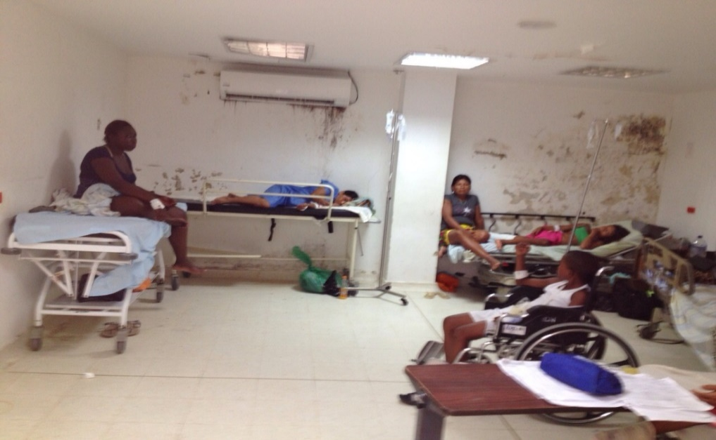

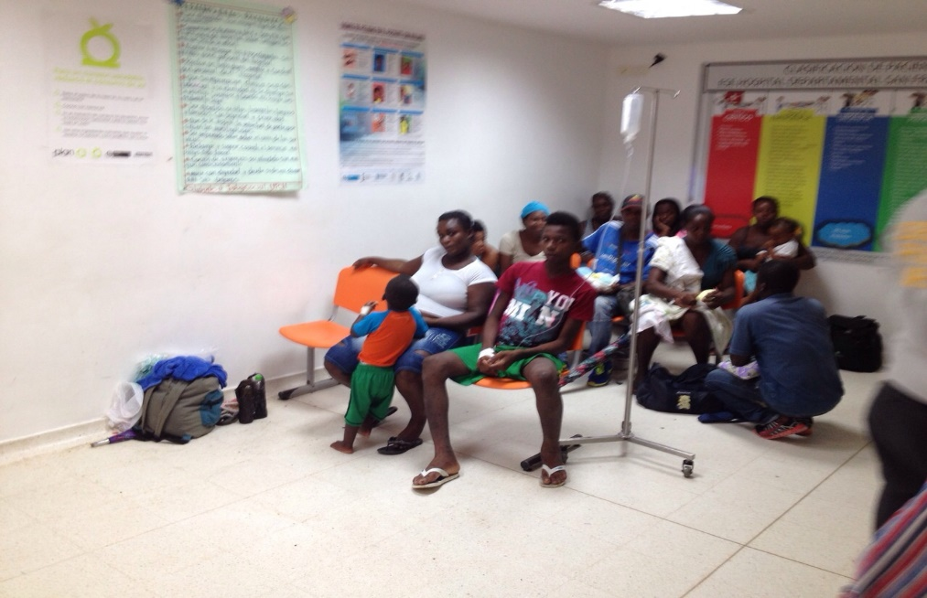
Área de urgencias

Luego se pudo evidenciar que el acceso fluvial al Hospital se encontraba cerrado además del deterioro que presentaba:

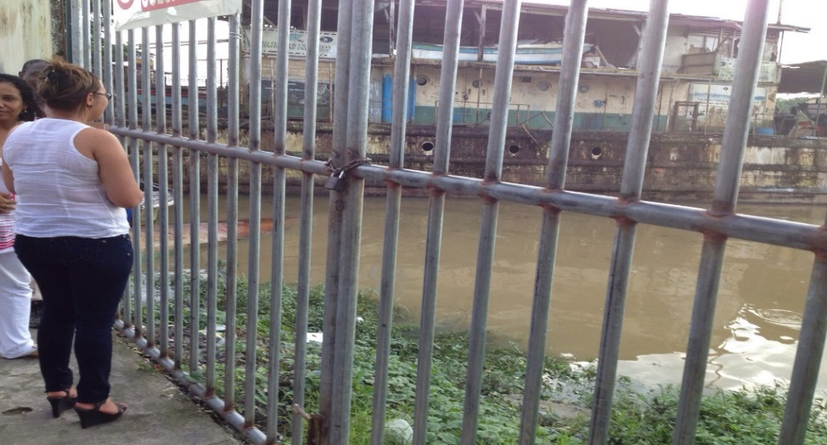
Puerta de acceso por el río Atrato

A continuación, el interventor dio a conocer la nueva planta de oxígeno informando que: (i) lleva funcionando un año y (ii) tiene la capacidad de atender hasta 6 horas en urgencias y hospitalización. Afirmó que con esta nueva adquisición no se tiene que comprar oxígeno alcanzando la autosuficiencia:

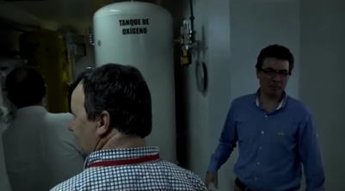
Planta de oxígeno

Más adelante se visitó el área de radiología, donde se pudo evidenciar la adquisición de nuevos equipos para prestar tal servicio. El Agente interventor manifestó que respecto del servicio de imagenología, el Hospital cumple con servicios de II nivel de atención en razón a la última tecnología de los equipos. Sin embargo, reconoció que a pesar de que tienen equipos de imágenes diagnósticas no siempre cuentan con un radiólogo que pueda leer los resultados:

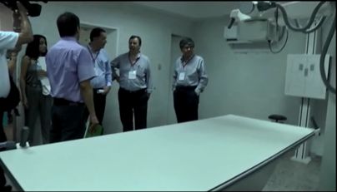

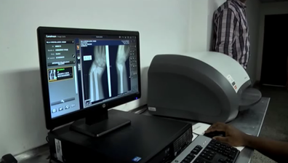
Servicio de imagenología

Luego, se ingresó al área de laboratorio clínico donde se hacen estudios básicos en química sanguínea, hematología y algunas enzimas. Se pudo observar la existencia de equipos que realizaban dicha función:

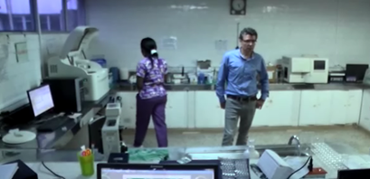
Laboratorio de la ESE

Adicionalmente, se visitó el servicio quirúrgico evidenciando tres salas dotadas de mesas de cirugía, lámparas cielíticas y máquinas de anestesia, además de camillas para reanimación.

Acto seguido, el Agente interventor reconoció que la ESE no dispone de urólogos, anestesiólogos, médicos internistas ni tampoco pediatras. A propósito de la infraestructura señaló que un alto porcentaje de camas y enseres estaban deteriorados, “por no decir que todas estaban llenas de óxido”. De hecho, durante la inspección judicial pudo evidenciarse tal afirmación sobre el mobiliario del Hospital, ante lo cual el Agente aceptó que esa sustancia puede llevar a la contaminación del ambiente clínico según los protocolos de atención:

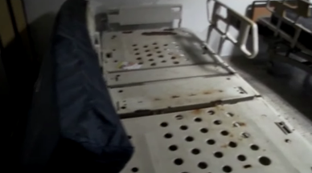
Camas de la ESE

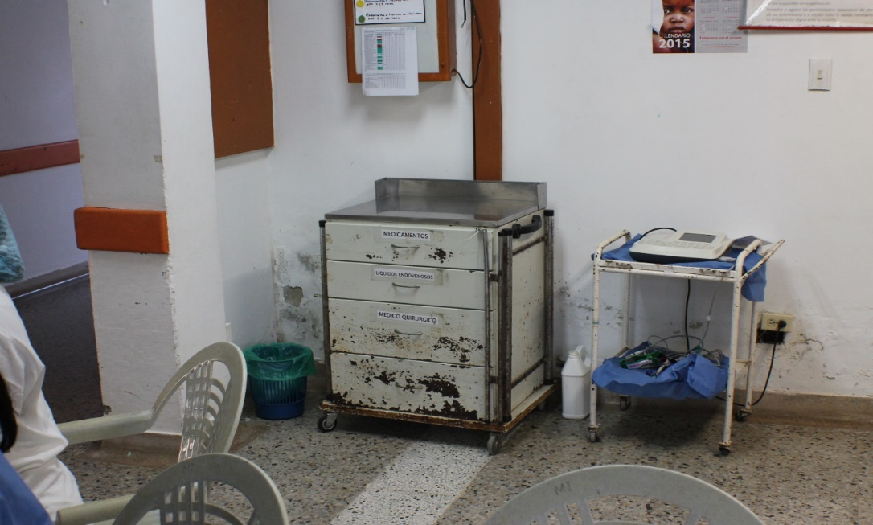
Mobiliario del Hospital

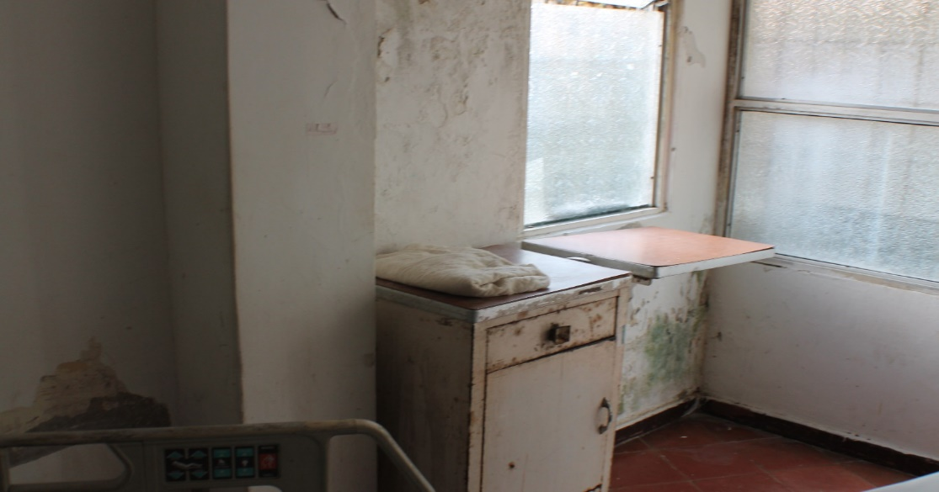
Gavetas oxidadas

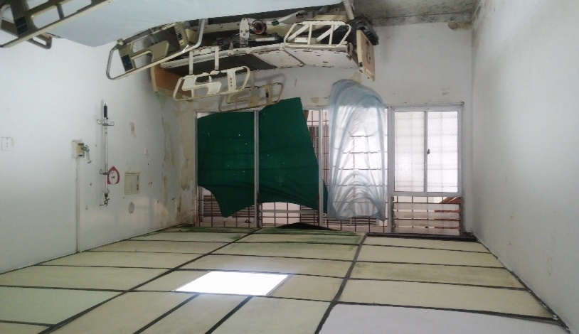
Camas oxidadas

Posteriormente, la comitiva de la Corte procedió a trasladarse a las habitaciones del Hospital. Mientras cruzaban por el corredor que comunica dichas áreas pudieron observar el deterioro que presentaban los techos y paredes:

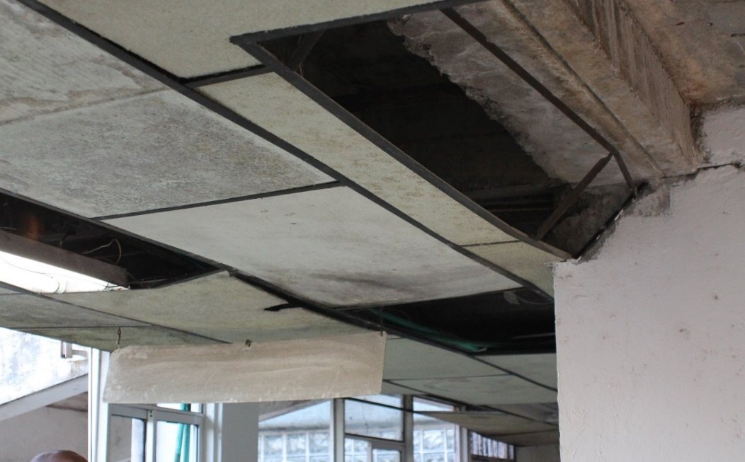
Techos de la ESE

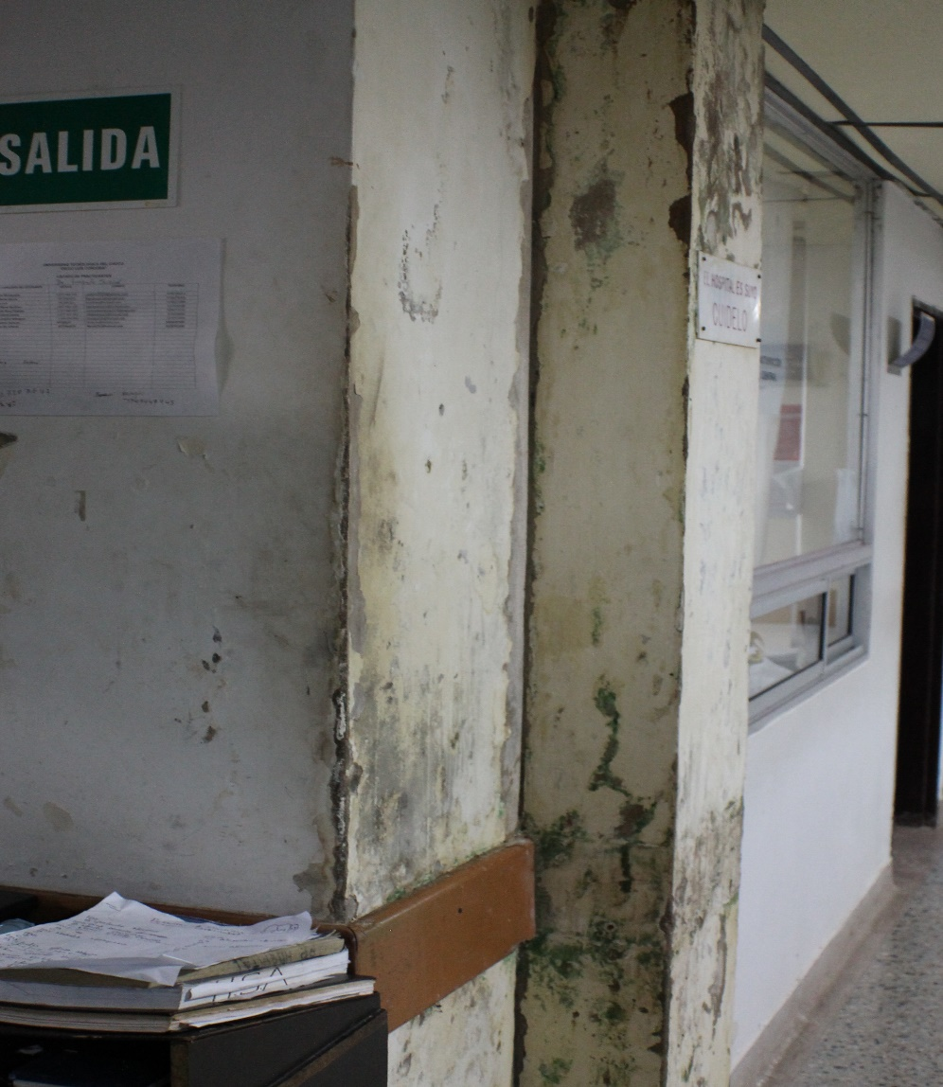
Paredes de la ESE

Se ingresó a las habitaciones del Hospital en donde se pudieron apreciar puertas averiadas, así como algunos pacientes que estaban siendo atendidos en mobiliarios incompletos. Incluso se evidenció la situación de una persona recién operada que estaba acostada en una cama y cubierta con un toldillo para que no se le cayera el techo encima:

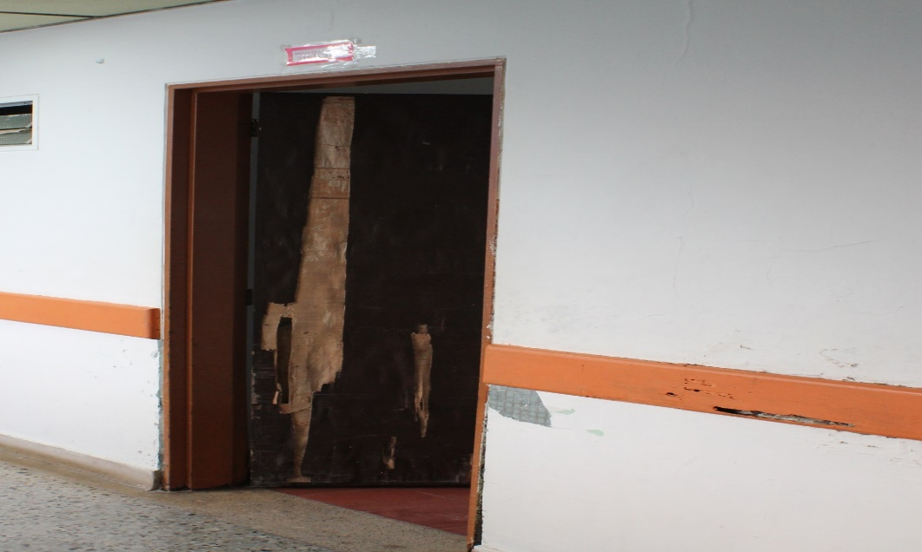
Puertas de la ESE

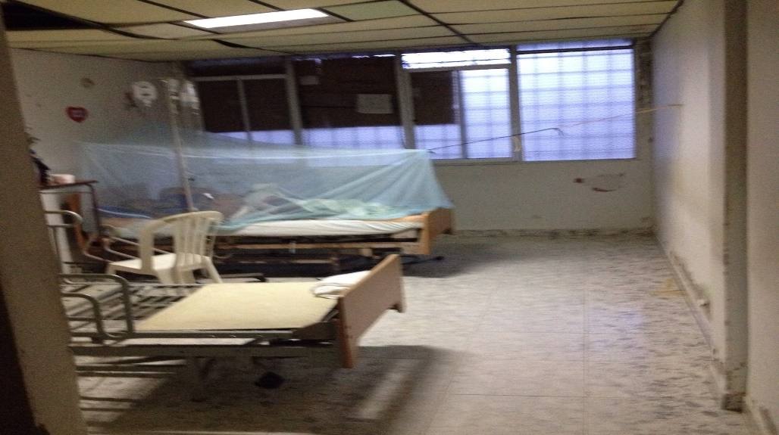
Habitaciones de la ESE

Se visitó la sala de maternidad y se evidenció que no había la adecuada dotación, ni siquiera había un biombo que separara a las pacientes, como lo precisaron algunos asistentes:

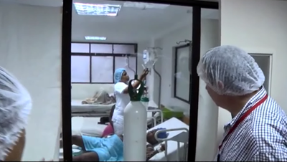
Sala de maternidad

En el área de maternidad el interventor manifestó que hace un tiempo se compró un ecógrafo para mejorar el nivel tecnológico del Hospital, sin embargo, el día de la visita no estaba en funcionamiento por falta de operario:

Ecógrafo de la ESE

Seguidamente se visitó el área de psiquiatría, donde algunos enfermeros determinaron que solo se cuenta con dos psiquiatras con turnos rotativos para los 12 pacientes que se encontraban internados. Luego reclamaron que hacen falta camas, colchones, sabanas, así como mejorar la infraestructura. Además, se quejaron del ruido exterior (día y noche) proveniente de las discotecas aledañas, que perturbaba la tranquilidad de los pacientes psiquiátricos y de pediatría.

Posteriormente, se pudo constatar que al interior del Hospital había empozamiento de aguas que generaban la presencia de insectos y malos olores:

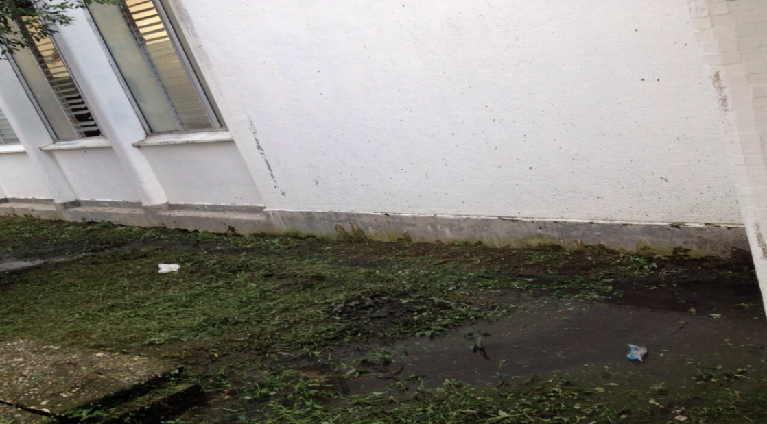
Aguas estancadas al interior del Hospital

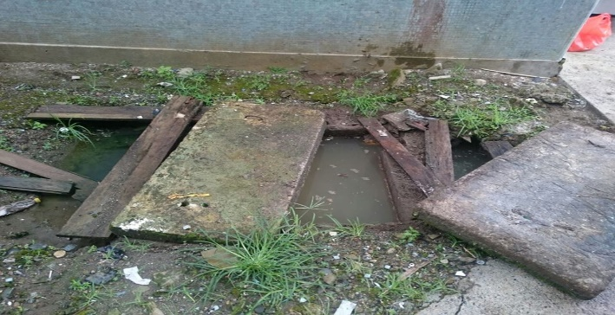
Aguas empozadas en la ESE

La inspección se trasladó a la zona limítrofe con el río Atrato donde quedan ubicadas las habitaciones de medicina interna, allí se pudo observar el mal estado de la construcción. Además, se visitó la planta de tratamiento de agua y el interventor precisó la ausencia de condiciones óptimas para su funcionamiento:

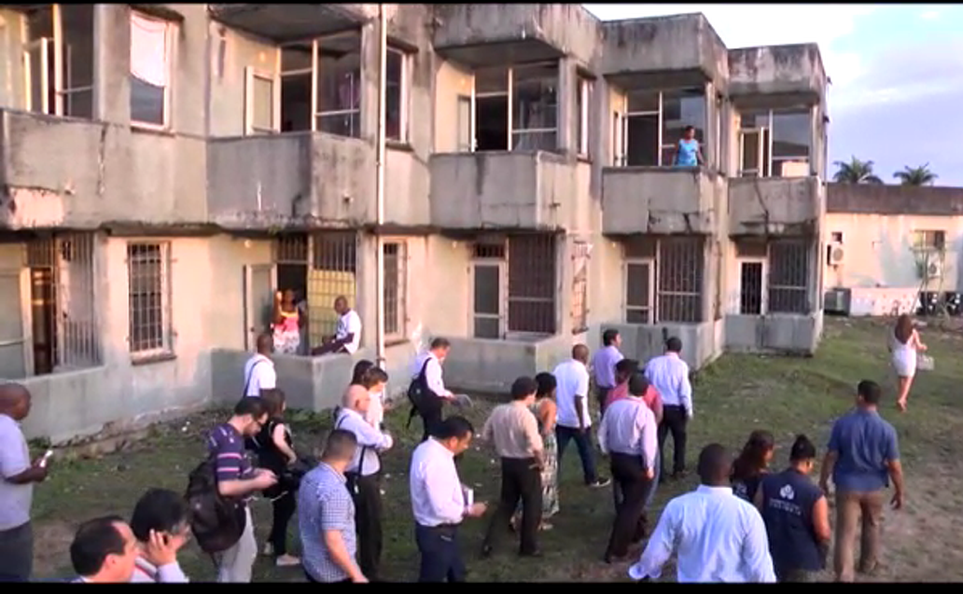
Parte exterior ESE

Finalmente, se inspeccionó el archivo documental de la clínica pudiéndose constatar que no estaba ordenado y sin custodia de ningún funcionario. El interventor preciso que ello generaba que tuviera que repetirse los exámenes de ingreso de los pacientes:

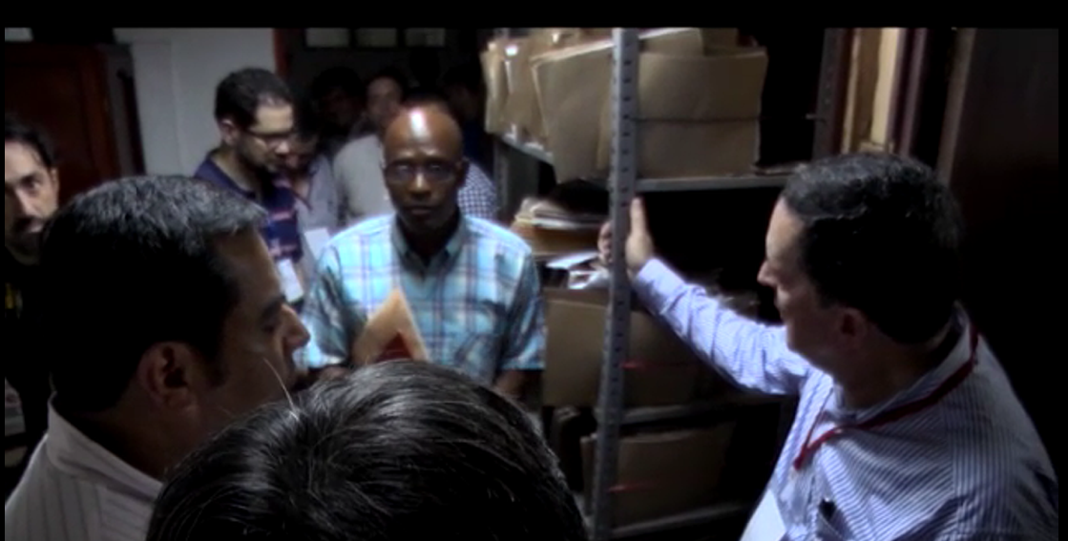
Archivo

3.2. Conversatorio de 26 de enero de 2015 en Quibdó.

En cumplimiento del Auto 154 de 2014, en el marco del seguimiento a la orden 32 de la sentencia T-760 de 2008, se realizó dicha actividad en la cual intervinieron diferentes autoridades que abordaron la problemática de la salud en el Chocó.

(i) La Alcaldesa de Quibdó solicitó el acompañamiento de la Sala hasta cuando se normalice la prestación del servicio en el Departamento, además expuso la necesidad de articular el sistema de salud tradicional con el ancestral para evitar el fallecimiento de los habitantes.

(ii) El Gobernador del Chocó precisó que el Departamento no cuenta con un hospital de III nivel de atención y que el único existente de II nivel no brinda una atención suficiente.

(iii) La Procuradora Delegada para la seguridad social afirmó que existía en el Departamento ineficiencia y corrupción lo cual impactaba en la debida atención de los usuarios del sistema. Además, denunció que la rentabilidad económica no podía seguir siendo el principal objetivo de las EPS e IPS.

(iv) El Personero Delegado de Quibdó expuso algunos casos en los cuales ha tenido que intervenir debido al reiterado incumplimiento en la prestación del servicio de salud.

(v) La Veeduría en Salud del Chocó denunció que las IPS, entre ellas, la ESE Hospital Departamental San Francisco de Asís, no cuentan con la adecuada cobertura para atender los problemas de la salud, aunado a deficiencias como la restricción injustificada de medicamentos, el no pago de salarios y la falta de cupos hospitalarios, además de la inactividad de los organismos de control y vigilancia.

(v) El Agente interventor del Hospital San Francisco de Asís afirmó que se deben buscar mecanismos y estrategias para enfrentar las enormes dificultades en la prestación del servicio de salud. Así mismo, expresó que el Hospital no está en condiciones de cumplir con las exigencias de ley que definen la calidad en la atención. Indicó que la misión del Hospital es prestar servicios de mediana complejidad en el Chocó para brindar a los usuarios una atención humanizada.

Sin embargo, el Agente interventor reconoció que no se están garantizando las condiciones adecuadas para prestar los servicios de salud. Reconoció el difícil momento financiero por el que atraviesa el Hospital, las deudas que le aquejan las cuales han llevado a la no cancelación de los salarios de los trabajadores. Por último, expuso que en determinados casos los pacientes han tenido que adquirir medicamentos o servicios complejos con sus propios recursos.

(vi) El Ministro de Salud presentó la situación contable del Hospital precisando que aquel se encontraba operando a déficit, sin embargo, aclaró que dicha situación se podía reversar de lograrse una adecuada operación. Identificó una serie de desafíos a corto y a largo plazo que deberían ser resueltos por el Ministerio como las dificultades jurídicas de contratos con Caprecom, la inversión de recursos en infraestructura y equipos biomédicos, así como la implementación del nuevo modelo de zonas dispersas en el Chocó y el fortalecimiento de la Secretaría de Salud. Destacó que ha habido avances por el Gobierno en la inversión de equipos como la adquisición de un ecógrafo y una planta de oxígeno.

4. Autos 047 y 048 de 24 de febrero de 2015. Con ocasión de lo observado por la Sala Especial en la visita a las instalaciones de la ESE y lo sostenido en el conversatorio de 26 de enero de 2015, se convocó a una sesión técnica el 19 de marzo de 2015 en la ciudad de Bogotá, que contaría con la participación de las principales autoridades responsables.

5. Informe de 16 de marzo de 2015 de la Supersalud. Explicó las razones de la intervención del Hospital por más de 7 años, anotando que era la única alternativa para que el derecho a la salud fuera garantizado en un territorio donde no existe la presencia del Estado. Reconoció que durante el proceso de intervención de la ESE no se han superado los hallazgos que le dieron origen a la medida motivo por el cual ha sido prorrogada de forma continua.

6. Sesión técnica pública de 19 de marzo de 2015.

6.1. La instalación de la diligencia estuvo a cargo del Magistrado sustanciador quien señaló que todos los aspectos denunciados por la Defensoría revisten de gravedad, al tiempo que resaltó las dificultades que padece el Hospital en cuanto a que los pisos, paredes, ventanas, techos y jardines requieren mantenimiento urgente. De igual manera, comentó que las aguas estancadas son foco de insectos, la gestión y custodia de los documentos es precaria y no se cuenta con los insumos e implementos para brindar la atención requerida por los usuarios.

Manifestó como preocupación la ausencia de resultados satisfactorios durante la intervención forzosa adelantada por la Supersalud. Destacó que gran parte de los problemas obedece a actos de corrupción, por lo que resulta desconcertante que los órganos de control, así como la Superintendencia y la Fiscalía hubieran actuado de manera precaria al no revisar constantemente las acciones y/o las omisiones que estaban “desangrando el sistema”.

Afirmó que con la diligencia se pretendía dejar sentadas las acciones de política pública a adoptar por los responsables del sector, dirigidas a conjurar la situación advertida por esta Corporación. Se buscaba que públicamente cada entidad hiciera un balance de sus actuaciones y propusiera una estrategia interinstitucional a corto y mediano plazo que permitiera el funcionamiento óptimo de la ESE y de los demás componentes del sistema.

6.2. Por su parte, el Agente interventor de la ESE reconoció que: (i) no se puede pagar a tiempo a los proveedores debido al déficit presupuestal del Hospital, (ii) hay carencia de especialistas por falta de pago, (iii) el recaudo es insuficiente principalmente porque las EPS cancelan una UPC menor al promedio nacional y (iv) la calidad del servicio es deficiente debido a la inexistencia de insumos necesarios para realizar los procesos y procedimientos médicos.

6.3. El Superintendente de Salud reconoció que si bien hay “innegables problemas en la ESE”, su entidad inició oportunamente las labores de vigilancia y control correspondientes, como el plan de mejoramiento para conjurar las falencias denunciadas por la Defensoría. Precisó que se venían adelantando una serie de acciones concretas para optimizar las condiciones del Hospital Departamental, a saber: (i) la ejecución de recursos del Minsalud y (ii) la implementación de una normatividad que permita la creación de un modelo de aseguramiento diferencial destinado a zonas dispersas en el marco del Plan Nacional de Desarrollo 2014-2018.

6.4. El Ministro de Salud expuso que esa entidad no podía ser considerada como la única responsable de la crisis de salud en el Departamento, ya que existen otros problemas relacionados con los determinantes sociales que no han sido atendidos adecuadamente y sin los cuales la situación de salud en el Chocó difícilmente podría mejorar, como: (i) la inexistencia de un acueducto en Quibdó y otros municipios aledaños, (ii) la pobreza histórica de sus habitantes y (iii) la ausencia de auto cuidado por parte de los residentes. Indicó que ha procurado apoyar financieramente a los hospitales públicos de la entidad territorial con el propósito de garantizar su mejoramiento a través de los recursos del Fonsaet. Explicó que se han adelantado las acciones posibles para mejorar la situación de la ESE que incluyen entregar su operación a entes estatales e incluso instituciones privadas.

6.5. En la clausura de la sesión técnica, el Magistrado sustanciador declaró la presencia de bajos resultados en atención a que la mayoría de entidades citadas no aportaron el plan de acción requerido en el auto de convocatoria. Destacó la ausencia de gestiones contundentes para identificar los hechos de corrupción e ineficiencia administrativa que vienen afectando el sistema de salud. Manifestó la preocupación de esta Corporación ante la inexistencia de medidas profundas que solucionen el problema de salud de los chocoanos. Finalmente, instó a las autoridades citadas a promover las acciones conjuntas tendientes a superar la crisis, bajo la coordinación de la Presidencia de la República.

7. Auto 413 de 16 de septiembre de 2015.

El Auto 413 de 2015 constató que, a pesar de que se han adquirido algunos equipos de quirófano y un ecógrafo, al igual que se ha mejorado la adecuación de algunas salas y se efectuó la reparación de la planta de oxígeno “estos avances no eran suficientes para enfrentar las profundas falencias físicas, administrativas, financieras y de recursos humanos que ha venido sufriendo la ESE y que repercutían negativamente sobre la atención de los usuarios del sistema de salud”.

En igual medida expuso que uno de los aspectos más preocupantes, identificados en la diligencia, fue: (i) la ausencia de un archivo capaz de custodiar y manejar las historias clínicas de los usuarios y (ii) la inexistencia de un sistema transparente que permita establecer con precisión cuál es la contabilidad real del centro médico. Ante este panorama, afirmó que las dificultades del San Francisco de Asís no solamente impedían la mejoría de los pacientes sino que “constituían un desconocimiento a la dignidad humana más elemental de cualquier persona que fuera atendida en el lugar”.

Por lo anterior, esta Sala adoptó una serie de órdenes destinadas a conjurar los problemas que se presentaban en el Hospital Departamental de II nivel de atención y en este sentido dispuso:

“PRIMERO.- DECLARAR “la ausencia de medidas estatales integrales y pertinentes para enfrentar los obstáculos en el acceso a la prestación de los servicios de salud del departamento del Chocó, especialmente en el hospital San Francisco de Asís”.

SEGUNDO.- (…), ALERTAR a las autoridades relacionadas en el argumento número 5.1. de este auto sobre la crisis humanitaria en ese ente territorial y la necesidad de que adopten medidas públicas, conjuntas, articuladas, estratégicas y complementarias en el corto y mediano plazo.

En lo que respecta a la respuesta institucional necesaria para conjurar las falencias identificadas en el ordinal 3º de dicha providencia, se dispuso que diversas autoridades “consagraran una estrategia para garantizar que el Hospital San Francisco de Asís (o el que quiera que asuma sus funciones) cumpla con los servicios adscritos al segundo nivel de atención con calidad, garantizando la dignidad de los pacientes y con la habilitación correspondiente en el término máximo de 1 año”.

La Corte consideró que las reiteradas prórrogas a la intervención forzosa para administrar la ESE que se extendieron por más de 8 años, atentaban contra los derechos de los usuarios del servicio y posiblemente habían sido fuente de varios actos de corrupción. Por esta razón, en el numeral 7º se dispuso que para el 4 de enero de 2016 se debía haber decidido definitivamente la situación administrativa del Hospital, lo cual implicaba que no se podría continuar prorrogando indefinidamente la medida impuesta por la Supersalud (solo contempló la posibilidad de efectuar una única y última prórroga en caso de ser estrictamente necesario).

Finalmente, teniendo en cuenta que durante la inspección judicial y el conversatorio de 25 y 26 de enero de 2015 varios intervinientes reconocieron que gran parte de la problemática en materia de salud era originada por la ocurrencia de actos de corrupción en el Departamento, el numeral 8º del Auto 413 de 2015 ordenó a “La Fiscalía General de la Nación, la Contraloría General de la República y la Procuraduría General de la Nación conformarán grupos especiales y permanentes de monitoreo al plan de acción del Agente Interventor del Hospital San Francisco de Asís de Quibdó, con el fin de que el 4 de enero de 2016 y durante la última prórroga se cumplan con los objetivos físicos, financieros y humanos que requiere una ESE de II nivel de atención, de manera que se mejoren la condiciones de infraestructura, administrativas y tecnológicas de la ESE”.

7.1. Informe de 25 de noviembre de 2015 de la Asociación Nacional de Trabajadores y Servidores Públicos de la Salud, Seguridad Social Integral y Servicios Complementarios de Colombia (Anthoc–Chocó).

Esta asociación manifestó que no se habían desplegado las acciones gubernamentales necesarias para superar la crisis del sistema de salud en el Chocó y en esa medida se estaba contrariando las órdenes proferidas en el Auto 413 de 2015: “el servicio a los usuarios continua siendo precario y repercute negativamente sobre la atención que demandan, ya que todos los días hay escasez permanentemente de medicamentos que garanticen una atención médica con oportunidad y calidad, siempre hay faltantes de medicamentos tales como: metroclopramida, vancomicina, tramadol, dipirona, piperazilina, ranitidina, oxacilina, entre otros, falta material médico-quirúrgico gasas, jabón quirúrgico, guantes, tapa bocas, solución salina, venocat, hipatropio, es decir, continua en riesgo la vida de la población usuaria de los servicios del hospital”.

7.2. Plan de acción del Agente liquidador de 18 de diciembre de 2015 (numeral 3º Auto 413 de 2015).
En dicha fecha, la Superintendencia de Salud presentó un informe en el cual expuso el programa de vigilancia de los componentes económico, jurídico, laboral, administrativo, técnico-científico y de servicio que integran el plan de acción presentado por el Agente interventor del Hospital, que además incluía un cronograma de seguimiento por el término de 6 meses, el cual contiene las siguientes metas:

“Componentes proyectados para un término de seis (6) meses, en el evento de autorizarse la prórroga de la medida:

1- Administrativo: (i) Saneamiento de deudas laborales, (ii) Revisión de los procedimientos de selección y vinculación de personal y (iii) Formulación de programa de mantenimiento de la infraestructura y los equipos biomédicos.

2- Económico financiero: (i) Depuración de los estados financieros y garantizar la responsabilidad de los mismos, (ii) Saneamiento de deudas acumulación o suscripción de acuerdos de pago, (iii) Fortalecer el proceso de facturación y cartera y (iv) Formular un plan de compras ajustado a las reales posibilidades de financiación presupuestal de caja.

3- Jurídico: (i) Depuración de los procesos judiciales y (ii) Fortalecimiento de la defensa judicial.

4- Técnico-científico: (i) Reorganización de los servicios de salud de acuerdo, teniendo en cuenta la demanda territorial, (ii) Cumplimiento de los requisitos de habilitación en servicios definidos, (iii) Mejoramiento de la calidad de atención, (iv) Mejoramiento de la seguridad clínica.

5- Servicio: (i) Ajuste del portafolio de servicios ofertados y (ii) Revisión de los mecanismos de venta de las prestaciones”.

  - Informe de 18 de diciembre de 2015 de la Superintendencia de Salud.

El ente de inspección, vigilancia y control precisó que “ha mantenido la orden de toma de posesión e intervención forzosa administrativa para administrar, debido a que si bien se han logrado avances en la operación del hospital, los mismos no resultan suficientes para superar las debilidades administrativas, financieras, jurídicas y técnico-científicas identificadas, y con ello el levantamiento de la medida de toma de posesión e intervención forzosa para administrar”. Adicionalmente, indicó que “en el caso hipotético de darse la liquidación de la vigilada, legalmente corresponderá al departamento del Chocó garantizar la prestación de los servicios de salud de sus habitantes, así como verificar el cumplimiento de las condiciones de habilitación de una nueva entidad que los preste”. Destacó que la Supersalud no cuenta con los recursos físicos, financieros y de personal que los habilite como prestadores, ni tampoco es de su competencia garantizar el acceso a los servicios de salud de los usuarios.

  - Informe de 21 de enero de 2016 de la Superintendencia Nacional de Salud.

Señaló que el Gobierno expidió la Resolución Ejecutiva 304 de 30 de diciembre de 2015 en la que resolvió prorrogar el término de la medida de intervención forzosa administrativa para administrar el Hospital por 6 meses, sin perjuicio que la Supersalud decidiera su levantamiento dependiendo del grado de superación de los hallazgos antes de su vencimiento, a partir del 5 de enero de 2016 hasta el 4 de julio de 2016.

Adicionalmente, estableció que la ESE debía enfocarse en el cumplimiento de las metas de recaudo que conlleven a garantizar el pago de la operación corriente y el pago gradual de deudas, esto con el objetivo de disminuir la acumulación de pasivos. Expuso que ajustaría su portafolio de servicios en razón de la demanda del Departamento y construiría mecanismos que llevaran a facilitar la obtención de información veraz, oportuna y confiable para la adecuada toma de decisiones (el informe no precisó cuáles serían dichos mecanismos).

- Auto 056 de 10 de febrero de 2016.

Con posterioridad a la expedición del Auto 413 de 2015, la Sala Especial de Seguimiento realizó una evaluación de las medidas desplegadas por el gobierno nacional, departamental y municipal concluyendo que los esfuerzos estatales no se mostraban suficientes para conjurar la vulneración sistemática de los derechos de los usuarios del sistema de salud en el Chocó.

Por tal motivo, la Corte consideró indispensable que se solucionara inmediatamente la situación de quienes no accedían a los servicios de salud en condiciones de dignidad, calidad, oportunidad y salubridad en dicho Departamento. Además, la Sala manifestó desde la expedición del Auto 354 de 2014 ha venido solicitando información a las autoridades responsables en relación con las acciones desplegadas para dar solución a los inconvenientes para acceder a los servicios de salud. Con ocasión de la sesión técnica volvió a indagar sobre las posibles salidas a la crisis ya que de aquella reunión no se concluyó nada respecto de ese tema.

Teniendo en cuenta lo anterior, se declaró el incumplimiento general del Auto 413 de 2015, alertando a los superiores jerárquicos de cada una de las entidades obligadas sobre la ausencia de resultados y la vulneración sistemática de la Constitución respecto de la población chocoana.

Con el propósito de superar los problemas existentes en el numeral 2º de dicho proveído se ordenó “al Defensor del Pueblo, al Procurador General de la Nación, al Fiscal General de la Nación, al Presidente del Congreso de la República, al Gobernador de Chocó, a la Alcaldesa de Quibdó, al agente interventor de la ESE Hospital San Francisco de Asís y al Personero Municipal de Quibdó, que, en los treinta (30) días siguientes a la notificación de la presente providencia, remita al Defensor Delegado para la Salud, la Seguridad Social y la Discapacidad, a la Procuradora Delegada para los Asuntos del Trabajo y la Seguridad Social y a la Sala de Seguimiento el documento que da cumplimiento al ordinal tercero del Auto 413 de 2015”.

En lo que respecta a las condiciones de operación del Hospital Departamental, en el numeral 5º se ordenó que el Ministerio y la Superintendencia de Salud definieran e informaran el marco de actuaciones más concreto que garantizara el cumplimiento del Auto 413 de 2015 en orden a incluir: las razones por las cuales se considera que la operación del Hospital por un tercero seleccionado solucionará las fallas advertidas por la Defensoría, así como las condiciones decisivas para que tal gerencia funcione, debiendo referir a: la inseguridad administrativa y jurídica por la suspensión temporal del interventor designado por la Supersalud, y ordenada por la Procuraduría General de la Nación; la ausencia de contratos vigentes para algunas especialidades, la falta de pago de salarios a profesionales de planta; la insuficiencia e inexistencia de la mayoría de medicamentos, la carencia de ambulancias medicalizadas que cubran las necesidades de la población, las falencias en la protección, custodia y archivo de las historias clínicas, y las pésimas condiciones de infraestructura.

  - Informe de 29 de febrero de 2016 de la Fiscalía General de la Nación.

Señaló que está implementando una estrategia para hacerle seguimiento al plan de acción y al cronograma presentados por el Agente interventor, con el propósito de obtener información que permita identificar las posibles actuaciones con alcance penal, al margen de las competencias sobre el control fiscal, administrativo y/o disciplinario propias de la Contraloría y de la Procuraduría General de la Nación.

  - Informe de 14 de marzo de 2016 de la Defensoría del Pueblo.

Manifestó que las metas trazadas en el plan de acción no habían presentado avances debido a la falta de interés de la Supersalud en definir el programa de seguimiento y revisar el documento presentado por el interventor.

Aseveró que pese a que la Supersalud afirmó haber enviado copia del referido documento a los órganos de control regionales a efectos de adelantar la verificación conjunta ordenada por la Corte, dicho documento le fue remitido extemporáneamente (21 de enero de 2016) y sin anexos, por lo que a su juicio no se está dando cumplimiento de las órdenes emitidas por la Sala Especial. En el mismo sentido, indicó que las invitaciones a la audiencia pública de rendición de cuentas del Hospital San Francisco de Asís de II nivel de atención, realizada por la Supersalud en el Chocó les fueron entregadas después de realizado dicho evento.

Finalmente, la Defensoría puso de presente la persistente crisis de la salud en el Departamento, que según comentó ha llevado a la muerte de alrededor 70 pacientes, quienes esperaban las autorizaciones requeridas para su traslado a otro lugar. Además, recalcó que las entidades responsables debían investigar en las estadísticas los casos de los fallecimientos reportados a fin de adelantar las respectivas actuaciones penales.

  - Informe de 18 de marzo de 2016 de la Superintendencia Nacional de Salud.

Afirmó que estaba haciendo un seguimiento estricto y riguroso sobre el aseguramiento en salud de la población chocoana. Adujo que la verificación de las condiciones de habilitación adelantada por parte de la Secretaria de Salud del Departamento garantizaría que se atienda el riesgo en salud en el Chocó, lo cual permitirá en corto tiempo superar las falencias que dieron origen a la intervención.

  - Informe del Agente interventor de 20 de mayo de 2016.

Expuso que el Hospital factura actualmente $3000 millones de pesos mensuales pero solo está recaudando $1800 millones cada mes. Los gastos de la operación tienen un costo mensual de aproximadamente $2500 millones, lo cual produce una acumulación de pasivos mes a mes, originados en el recaudo de la venta de servicios, de aproximadamente $700 millones mensuales que terminan engrosando las cuentas por pagar de vigencias anteriores.

Afirmó que este desequilibrio en los pagos impide optimizar la infraestructura, adquirir nuevos equipos, capacitar al recurso humano, pagar las acreencias y atenta contra la óptima prestación de los servicios de salud

- Solicitud de prórroga de 23 de junio de 2016 por la Superintendencia Nacional de Salud.

Presentó solicitud de una nueva prórroga de la medida de intervención forzosa administrativa del Hospital Departamental, bajo las siguientes consideraciones:

“i) El Agente interventor realizó durante el 2015 y el primer semestre de 2016 dos procesos de convocatoria pública para la selección del operador de la ESE que fueron declarados desiertos por la no presentación de oferentes interesados.

ii) Mediante la Resolución 5321 de 10 de diciembre de 2015 del Ministerio de Salud y Protección Social, se asignó al Hospital departamental la suma de $15.286.230.246 provenientes del FONSAET, con el fin de pagar los pasivos de los cuales se han desembolsado recursos por un valor total de $8.886.168.518, quedando pendiente por ejecutar la suma de $6.400.061.728. Además, una vez estén ejecutados la totalidad de los recursos con corte a 30 de abril de 2016, los pasivos exigibles ascenderían a la suma de $16.192.840.201.

iii) Pese al esfuerzo realizado aún se encuentran pendientes actividades fundamentales que permitan garantizar la prestación efectiva de los servicios de salud (…) y el saneamiento de la ESE, como: 1) durante la vigencia de 2016 se asignen recursos adicionales toda vez que los asignados “resultan insuficientes” para el pago de los pasivos de la ESE; 2) realizar la revisión y auditoría de los pasivos; 3) culminar la ejecución de los recursos para el pago de los pasivos; 4) entregar el Hospital departamental al Departamento del Chocó; y 5) la Superintendencia adoptará una medida cautelar de vigilancia especial.

iv) Finalmente, advirtió que en el evento de que sea levantada la medida de intervención de la cual es objeto la ESE, los procesos y medidas cautelares que pesan sobre esta serían reactivados de manera inmediata y sobre sus activos recaerían los diferentes gravámenes a que haya lugar, situación que pondría en riesgo inminente no solo la prestación del servicio de salud, sino también la ejecución de los recursos asignados al Hospital con cargo al FONSAET y el proceso de saneamiento que se viene realizando”.

Con base en ello solicitó a la Corte autorizar una nueva prórroga de la medida de intervención para administrar el Hospital Departamental.

- Auto 282 de 2016 de 30 de junio de 2016.

La Sala Especial de Seguimiento decidió no acceder a la solicitud de prórroga presentada por la Supersalud esencialmente debido a la imposibilidad del juez de permitir que una política pública se torne infinita en su cumplimiento y las decisiones judiciales se vuelvan ineficaces.

Así mismo, la Sala manifestó su preocupación por la deficiente respuesta estatal destinada a atender la crisis de salud en el Departamento. En esa medida llamó la atención a las autoridades estatales y órganos de control vinculados al proceso focalizado, ello al no comprender cómo después de una intervención forzosa administrativa por el ente de vigilancia y control al Hospital San Francisco de Asís de II nivel de atención que data de 2007, que ha contado con más de nueve (9) años, con más de doce (12) prórrogas y dieciocho (18) interventores, aún “persistían y continúan similares problemas a los que motivaron la decisión de intervención inicial por el Gobierno, que se circunscriben a falencias de orden administrativo, financiero, jurídico y técnico científico, entre otros”.

Expuso su preocupación por la falta de claridad de los informes estatales allegados por el gobierno nacional, ello por cuanto desde la focalización efectuada por esta Corporación, los documentos entregados a la Sala describían un escenario de próxima superación de la problemática, sin embargo, repentinamente la Supersalud en su informe del 23 de junio de 2016 reformó el discurso de los informes allegados, y reconoció por fin la grave crisis de la ESE.

En igual medida, en el Auto 282 de 2016 se precisó que la extensión y prolongación de la medida de intervención se había originado por la falta de adecuados correctivos en los más de nueve (9) años que duró la intervención por la Superintendencia de Salud y, en esa medida, la incuria estatal no podría ser considerada como fuente de derecho que justifique aún más la dilación de las órdenes proferidas en el Auto 413 de 2015

En la citada providencia se señaló que “si la Superintendencia había dispuesto del tiempo indispensable para sanear, entre otros aspectos, el desequilibrio financiero que aqueja a la ESE, no podía pretender ahora trasladar a este Tribunal su incuria. De ahí que corresponda al rector de la política pública en salud, esto es, al Ministerio de Salud y Protección Social, como también a dicha entidad, adoptar todas y cada una de las medidas requeridas en orden a garantizar la accesibilidad, la disponibilidad, la aceptabilidad y la calidad respecto de un derecho humano como la salud, indispensable para el ejercicio de los demás derechos (Observación General 14 de 2000) ”.

Teniendo en cuenta lo anterior, la Sala Especial de Seguimiento concluyó la persistencia del incumplimiento a la orden 7ª del Auto 413 de 2015. De igual manera, dispuso noticiar al Presidente de la República, al Gobernador del Departamento del Chocó, así como al Alcalde de Quibdó, para que adoptaran las medidas inmediatas y necesarias para conjurar lo que la Supersalud, y el Minsalud no lograron o dejaron de solucionar, de cara a garantizar el goce efectivo del derecho a la salud.

- Respuesta de 7 de julio de 2016 de la Superintendencia Nacional de Salud.

El 7 de julio de 2016 fue recibido vía correo electrónico el informe suscrito por el Superintendente Nacional de Salud en respuesta al Auto 282 de 2016. Respecto a la segunda parte de la orden 7ª del Auto 413 de 2015, según la cual “si se decidiera liquidar el hospital, tendrá que garantizar que la nueva entidad cuente con los recursos físicos, financieros y humanos que la habiliten como prestadora de II nivel de atención”, informó que le corresponde inspeccionar, vigilar y controlar que los actores del sistema de salud cumplan con las normas constitucionales, legales y reglamentarias, y no garantizar que los prestadores del servicio cuenten con los recursos físicos, financieros y de personal que los habilite como prestadores, así como tampoco garantizar el acceso a los servicios de salud de los usuarios.

Indicó que en el caso que se diera la liquidación del Hospital, el Departamento de Chocó deberá garantizar la prestación de los servicios de salud de sus habitantes, así como verificar el cumplimiento de las condiciones de habilitación de una nueva entidad que los preste de conformidad con el artículo 43 de la Ley 715 de 2001, artículo 19 del Decreto 1011 de 2006, artículo 25 de la Ley 1122 de 2007 y artículo 58 de la Ley 1438 de 2011. Precisó que ante la imposibilidad de prorrogar la medida de intervención y para continuar con la ejecución de los recursos asignados a la ESE con cargo al Fonsaet para sanear los pasivos de la entidad, se dispuso la toma de posesión inmediata de los bienes, haberes y negocios y la intervención forzosa administrativa para liquidar.

Aclaró que los pasivos ascendían a la suma de $37.451 millones, desagregados con corte al 31 de abril de 2016 así:

CONCEPTO | VALOR
acreencias laborales | $169.395.200
impuestos, tasas y multas | $5.559.709.290
adquisición de bienes y servicios - acreedores | $17.125.191.440
créditos judiciales | $8.480.510.532
pasivo contingente judiciales y laborales | $5.920.836.775
otros pasivos | $195.360.106
TOTAL PASIVOS | $37.451.003.343

Manifestó que las razones que llevaron a la liquidación del Hospital Departamental de II nivel de atención fueron expuestas en concepto rendido por el Superintendente Delegado para las Medidas Especiales el 5 de julio de 2016, a saber:

“No se alcanza el cumplimiento de la totalidad de los indicadores planteados, toda vez que no se garantiza el flujo continuo de recursos que permita el pago de las obligaciones generadas en la operación corriente, el pago del pasivo acumulado, y el cubrimiento de las necesidades de inversión requeridas para cumplir en su totalidad los requisitos de habilitación”.

Señaló que los indicadores de saneamiento de pasivo acumulado (déficit presupuestal con recaudo y rotación de cartera no presentan cumplimiento, impactando en el servicio de urgencias, cancelación de cirugía programada, etc. En igual medida la Superintendencia afirmó que por falta de liquidez el Hospital no está en condiciones de garantizar su operación corriente, ni de cancelar la totalidad de las deudas acumuladas ni tampoco invertir en el mismo.

Determinó que a pesar de que el Gobierno nacional había asignado recursos a la ESE provenientes del Fonsaet, por valor de $15.286.230.246, estos no eran suficientes para el pago del pasivo total. Reconoció que “la ESE no ha logrado subsanar en su totalidad los hallazgos que dieron origen a la medida de intervención, pese a la gestión evidenciada por la Institución para alcanzar las metas, las acciones no impactan con la celeridad y contundencia esperada, y es por esto que se considera necesario recomendar el inicio del proceso de liquidación del hospital, teniendo en cuenta que esta Entidad no ha logrado la sostenibilidad financiera para pagar su operación corriente, y los pasivos acumulados, por el contrario, ha mostrado una tendencia de acumulación de pasivos”. (Negrilla fuera de texto)

Expuso que los pasivos que registra la ESE presentaban una tendencia creciente y con el recaudo generado no era posible su pago, lo cual hace insostenible e inviable su situación financiera.Aunado a lo anterior, la Supersalud afirmó que a pesar de la existencia de avances en diferentes componentes tales como “i) Oportunidad en la prestación de consulta externa especializada. ii) Vigilancia de eventos adversos. iii) Disminución de la tasa global de infección hospitalaria. iv) Disminución de la tasa de mortalidad materna. v) Saneamiento de deudas laborales. vi) Avances en depuración contable de procesos jurídicos. vii) Actualización del inventario de bienes inmuebles y en porcentaje mínimo en las conciliaciones de cartera. viii) Mejoramiento de los indicadores de facturación y radicación del período. ix) Consolidación de la base de procesos jurídicos y su actualización y defensa dentro del término legal”, aún persistían importantes rezagos en infraestructura física y dotación los cuales son fruto de la difícil situación económica y administrativa del Hospital Departamental.

Expuso que con el fin de dar continuidad a la prestación de los servicios de salud, la Resolución 1862 de 2016 estableció que la entidad en liquidación “podrá” disponer, previa celebración de un convenio con un prestador público que se encuentre ubicado en Quibdó, de los bienes afectos al servicio de salud con el fin de garantizar la prestación del servicio, como lo dispone el artículo 5 del citado acto administrativo.

Informó que la escogencia de la ESE Hospital Ismael Roldán Valencia de Quibdó de I nivel de atención obedeció, por un lado, a que no le fue posible al Agente interventor contratar un operador en los términos del artículo 59 de la Ley 1438 de 2011 a pesar de los procesos de selección realizados, y por otro lado, a que dicha entidad es de carácter municipal de (I nivel de atención), y que según lo determinado en el Programa Territorial de Reorganización, Rediseño y Modernización de las redes de Empresas Sociales del Estado –PTRRM- del Departamento de Chocó aprobado por el Ministerio de Salud, pertenece a la Subregión Atrato y es responsable de la prestación de servicios de salud del municipio.

Finalmente, aseveró que dadas las condiciones de la entidad se está adelantando el fortalecimiento de su infraestructura y del portafolio de servicios, precisando que dicha ESE municipal se encuentra en condiciones de asumir la prestación de servicios de salud de mediana complejidad para la ciudad de Quibdó y el Departamento de Chocó. Adicionalmente, el señalado artículo 5 de la Resolución 1862 de 2016 dispuso un parágrafo transitorio con el fin de que el Hospital en liquidación continúe prestando los servicios en salud hasta que se perfeccione el convenio interadministrativo a celebrar con la ESE Ismael Roldán Valencia, con lo cual considera se garantiza a la población chocoana el acceso y continuidad en la prestación de los servicios de salud, mitigando el riesgo de configurarse una eventual interrupción o suspensión de los servicios de salud que pudiese afectar de manera grave a los usuarios.

- Auto 314 de 19 de julio de 2016.

En esta providencia la Sala Especial de Seguimiento comprobó que la información suministrada en el informe del Superintendente Delegado para las Medidas Especial se alejó completamente de las declaraciones hechas por el Superintendente Nacional de Salud en diferentes medios de comunicación, en las cuales se responsabilizó a la Corte de precipitar la decisión de liquidar el Hospital San Francisco de Asís de II nivel de atención. Dadas las declaraciones del Superintendente de Salud, la Sala Especial de Seguimiento le solicitó abstenerse de difundir información inexacta.

En el mismo auto, la Sala se pronunció sobre la intervención para administrar y reiteró el incumplimiento general de las órdenes 7ª del Auto 413 de 2015 y 2ª del Auto 282 de 2016, en tanto las medidas adoptadas por el Superintendente de Salud no se mostraron conducentes para la superación total de las dificultades estructurales que dieron lugar a la apertura del caso focalizado del Departamento de Chocó.

Así mismo, decidió iniciar la verificación del cumplimiento en el trámite de intervención para liquidar. Hizo un fuerte llamado de atención sobre la inoperante e ineficaz intervención Estatal sobre el Hospital, habida cuenta del recrudecimiento de su situación en la actualidad respecto de lo que ocurría en el año 2007.

- Auto de 5 de septiembre de 2016.

La Sala Especial al tener conocimiento por medios de comunicación de manifestaciones públicas por parte de la población chocoana que atendían entre otros, a la problemática en salud, que llevaron a la suscripción de unos acuerdos entre el Comité Cívico por la Salvación y Dignidad del Chocó y el gobierno nacional, dispuso que la población chocoana al conocer la decisión de la Supersalud de liquidar el único Hospital Departamental expresó su inconformismo y salió a las calles a protestar con el fin de exigir del gobierno acciones para darle una solución a la crisis de la salud. En todo el Departamento se llevó a cabo un paro cívico que duró 8 días y que culminó con un acuerdo preliminar establecido entre voceros del gobierno y los miembros del Comité Cívico.

La Corte observó que la asunción de estos compromisos por parte del gobierno nacional podría eventualmente impactar los cronogramas y programas que habían sido previamente allegados a la Sala Especial de Seguimiento en el marco de los Autos 047, 048 y 413 de 2015 y 056 y 282 de 2016, por lo que decretó algunas pruebas para mejor proveer.

En respuesta al Auto fue allegado un informe del Ministerio del Interior del 19 de septiembre de 2016, en el cual expuso que el Ministerio de Salud, el Departamento Nacional de Planeación (DNP) y el Fondo Financiero de Proyectos de Desarrollo (Fonade) se comprometían a ejecutar en el corto y mediano plazo varias acciones destinadas a mejorar las condiciones de atención en salud en el Departamento de Chocó.

- Auto 458 de 22 de septiembre de 2016. Realización de (i) experticio técnico, (ii) sesión técnica e (iii) inspección judicial en la ciudad de Quibdó.

Mediante la referida providencia, la Sala convocó a una inspección judicial el día 20 de octubre de 2016 en las instalaciones de los Hospitales San Francisco de Asís de II nivel de atención (para la fecha en liquidación) e Ismael Roldán Valencia de I nivel de atención, con el objeto de identificar si ante la liquidación de la ESE se estaba garantizando la prestación oportuna, adecuada y efectiva de los servicios de salud a la población chocoana bajo los estándares de habilitación mínimos requeridos por la Resolución 2300 de 2014.

Así mismo, se dispuso el acompañamiento de dos peritos constitucionales voluntarios a la referida diligencia, quienes además deberían rendir experticio escrito con posterioridad a esa fecha.

Finalmente, se convocó a una sesión técnica en la ciudad de Quibdó con el Comité Cívico por la Salvación y la Dignidad del Chocó y el Colegio Médico del Chocó, con el fin de propender por la participación ciudadana en la recuperación del centro de atención de II nivel y el cuidado de los recursos invertidos para mejorar las condiciones del sistema en el Departamento y puntualmente en el San Francisco de Asís.

- Informe de la Contraloría General de la República de 29 de septiembre de 2016.

En cumplimiento de las órdenes proferidas en los numerales 8º y 14º del Auto 413 de 2015 la Contraloría envió a esta Sala Especial de Seguimiento un informe en el cual se precisaron las irregularidades fiscales que se presentaron durante el proceso de intervención administrativa decretado por la Supersalud al Hospital Departamental (esencialmente en las vigencias 2014-2015).

El documento presentado por la Contraloría después de analizar las actuaciones de los agentes interventores del Hospital San Francisco de Asís de II nivel de atención precisó que se presentaron las siguientes situaciones durante la intervención:

(i) La gestión de los agentes interventores de 2013 a 2015 no cumplió los principios de economía consagrados en la ley, ya que se presentó “incumplimiento de las obligaciones tributarias, falta de mantenimiento, mejoras y restauración de la planta física del Hospital y falta de oportunidad en la cancelación de sus pasivos. Tampoco fue efectiva la gestión de cobro de la cartera derivada de la operación”. El órgano de control fiscal denunció esta irregularidad:

(ii) La prestación del servicio de salud fue “deficiente” careció de una infraestructura adecuada, faltaron equipos biométricos y se observó desarticulación en sus procesos

(iii) Según afirmó la Contraloría durante la intervención adelantada por la Superintendencia de Salud se presentaron importantes falencias en la prestación de servicios médicos

(iv) La ineficiencia administrativa se identificó por varios factores, entre ellos la incoherencia y confusión de los planes de acción del Hospital, la falta de dependencia que se encargue del Control Interno Disciplinario, por lo que no existe un verdadero control sobre las conductas y posibles faltas en que incurran los servidores públicos del Hospital. Según precisó el informe, la ineficiencia administrativa denunciada por la Contraloría se pudo evidenciar también en la recuperación de los recursos indispensables para el adecuado funcionamiento de la ESE Departamental

(v) No hay una debida custodia de la información, porque (i) no se ha podido constituir la gestión documental dentro de los planes de acción, (ii) no se han cumplido las normas regulatorias de la gestión documental y archivística en un establecimiento público y (iii) el Hospital no cuenta con un manual de procesos y procedimientos para la gestión documental.

(vi) Falta de transparencia en la contratación al interior de la ESE. Al respecto la Contraloría precisó:

“De acuerdo con las actividades de seguimiento realizadas por la CGR al plan de acción de los agentes interventores para las vigencias 2014 y 2015, fue requerido el Manual de Procesos y Procedimientos del Hospital Departamental San Francisco de Asís del Chocó. De tal forma que fue presentado un Manual de Procedimientos realizado en 2013, para el área administrativa y financiera, producto del Contrato de Prestación de Servicios Profesionales 0997 del 15 de noviembre de 2013 por $18.500.000. Al realizar la lectura del manual entregado como resultado del mencionado contrato, es evidente que se trata de una copia alterada de los manuales de procedimientos de la E.S.E. Hospital San Antonio y de la E.S.E. Hospital del Sur de Bogotá.
En consecuencia, el producto entregado del Contrato de Prestación de Servicios Profesionales 0997 de 2013, al ser una copia alterada de manuales de otras E.S.E.S, la cual fue rotulada con los distintivos del Hospital San Francisco de Asís, no se encuentra ajustada a su estructura física, técnica y humana; por tanto, la Institución actualmente no cuenta con los procesos y procedimientos debidamente levantados y en uso, siendo una situación que puede ser violatoria del Código Penal”.

Conforme a lo anterior, la Contraloría desprende que en gran medida las irregularidades fueron toleradas por los Agentes interventores de la ESE Departamental, los cuales se abstuvieron de verificar el manual entregado. Lo anterior denota el incumplimiento del contratista que no realizó su labor de manera diligente, así como del agente interventor y de la coordinadora financiera al no revisar el manual entregado.

En igual medida, según pudo evidenciar la Contraloría General de la República, existe la posibilidad de que varias de las personas que actualmente están prestando sus servicios profesionales en la ESE no sean en realidad médicos.
Ahora bien, otra de las irregularidades con posible incidencia penal que se evidencian en las pruebas obrantes en el expediente es la existencia de contratos al interior de la ESE en los cuales se desembolsaron recursos sin que existiera una justificación legal para ello, tal y como lo enuncia el análisis de seis contratos realizado por la Contraloría.

Finalmente, de las pruebas obrantes en el expediente se destaca la existencia de irregularidades en la cancelación de contratos celebrados por el Hospital Departamental San Francisco de Asís II nivel de atención, en los cuales se giró al contratista la totalidad de su valor sin que se hubiese iniciado su ejecución.

Ahora bien, según lo precisó el referido informe en lo que respecta a las competencias de la Supersalud, durante los 9 años de intervención en el Hospital San Francisco de Asís se pudo observar que la actuación de la Superintendencia:

- “No fue efectiva, eficiente, ni eficaz”
- “Fue flexible y permisiva”
- “Omitió dar traslado a los organismos de control de las falencias identificadas”
- “No permitieron sanear el déficit financiero y de prestación de servicios”.

- Segunda inspección judicial en el Hospital Departamental San Francisco de Asís, II nivel de atención, de 20 de octubre de 2016.

Conforme lo dispuso el Auto 458 de 2016, se llevó a cabo la inspección judicial el día 20 de octubre de 2016. A continuación se hace un recuento y explicación de la diligencia con el objeto de determinar el cumplimiento de lo ordenado por esta Corporación en el Auto 413 de 2015.

A la diligencia (inspección a las antiguas instalaciones de la ESE Hospital Departamental San Francisco de Asís de II nivel de atención) asistieron el Ministro de Salud y Protección Social, el Viceministro de Salud Pública (E), el Senador Édinson Delgado Ruiz de la Comisión Séptima del Senado de la República, el Gobernador del Chocó, el Alcalde de Quibdó, el Superintendente Nacional de Salud, el Agente Liquidador del Hospital San Francisco de Asís, el Gerente del Hospital Ismael Roldán Valencia, el Presidente de ANTHOC, los peritos constitucionales voluntarios convocados en el Auto 458 de 2016, los miembros de la Sala Especial de Seguimiento, los representantes de la Presidencia de la República, los órganos de control y la Fiscalía General de la Nación, entre otros.

La inspección inició realizando una revisión de las instalaciones del área de urgencias las cuales acababan de ser adecuadas. No se pudo realizar el ingreso una de las salas de atención ya que para el momento de la visita se encontraban atendiendo a un paciente que minutos antes había tenido un accidente de tránsito. Sin embargo se logró acceder a la sala de sutura y trauma que se evidenciaron recién pintadas y personal de enfermería atendiendo a los usuarios que se encontraban en ese lugar.

A renglón seguido se visitó el acceso fluvial de la ESE y pudo observarse que se encontraba en las mismas condiciones observadas en la visita del día 25 de enero de 2015, con un agravante, el cual era el aumento de sedimentación. Durante la visita el Agente interventor precisó que a pocas cuadras se encontraba un puerto donde desembarcaban a los heridos y enfermos que llegaban por el río y estos eran trasladados posteriormente por carretera. Según precisaron los trabajadores del Hospital, debido a la falta de mantenimiento y adecuación, cuando el caudal del Atrato crecía los olores que traía consigo son insoportables.

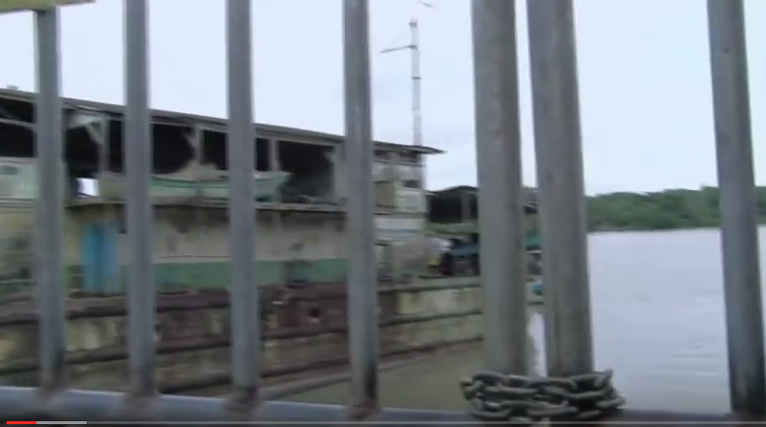
Acceso por el rio Atrato

Durante la diligencia, varias personas que estaban esperando ser atendidas por los médicos de la ESE le reclamaron al Ministro de Salud y Protección Social que llevaban varios días esperando que los examinaran. En ese momento algunos de los pacientes y asistentes a la diligencia afirmaron que la demora en la atención era prueba irrefutable de los problemas de acceso a la prestación de servicios médicos que se presentaban en el Hospital.

Reanudada la diligencia los asistentes fueron conducidos a la planta de oxígeno del Hospital, donde se pudo identificar que esta operaba en óptimas condiciones, y su lugar de almacenamiento cumplía con las condiciones necesarias para su servicio:

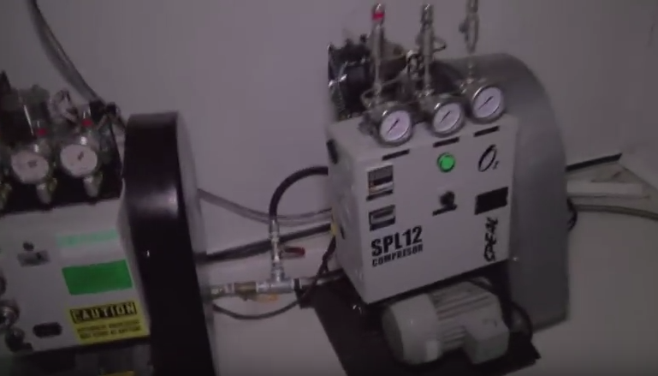
Planta de oxigeno

Posteriormente, se pudo evidenciar la existencia de tres quirófanos que se encontraban en construcción. Según el Gerente de la ESE, los quirófanos, “cuando estuvieran finalizados”, cumplirían con las normas técnicas necesarias para operar, ya que los antiguos no satisfacían dichos estándares. Según se pudo identificar en la diligencia, la remodelación aún se encontraba en ejecución a pesar de que el plazo para entregar las obras estaba ad portas de finalizar. Ante este requerimiento (demora en la entrega de las instalaciones) precisaron el Ministro y el Gerente que dicha infraestructura estaría terminada lo más pronto posible:

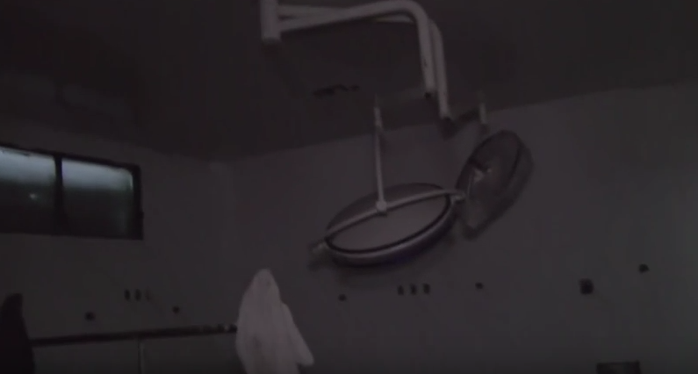
Quirófanos en remodelación

Una vez finalizado el recorrido por las áreas en construcción, la delegación procedió a recorrer el área exterior de la ESE encontrando que en su totalidad se encontraba corroída y afectada por la humedad. Según precisó el Gerente de la ESE a la fachada exterior del Hospital no se le habían podido invertir recursos y en esa medida estaban en iguales condiciones a las evidenciadas en la visita realizada en el año 2015:

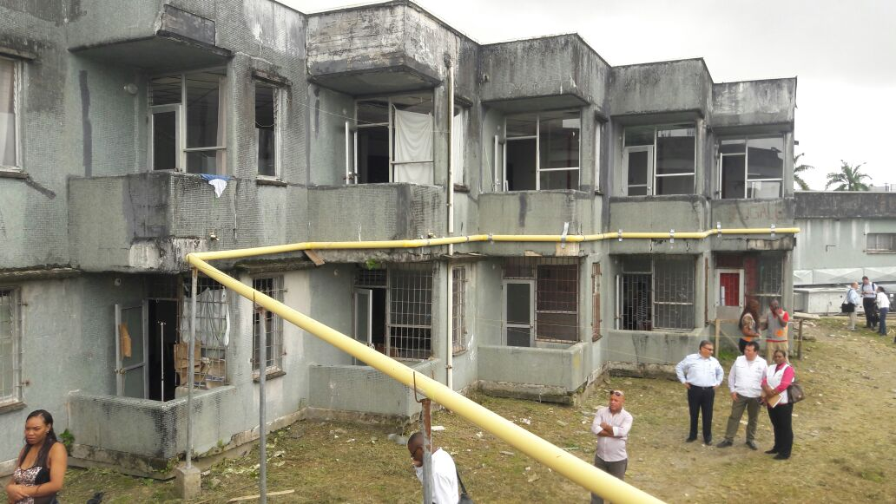
Parte exterior de la ESE.

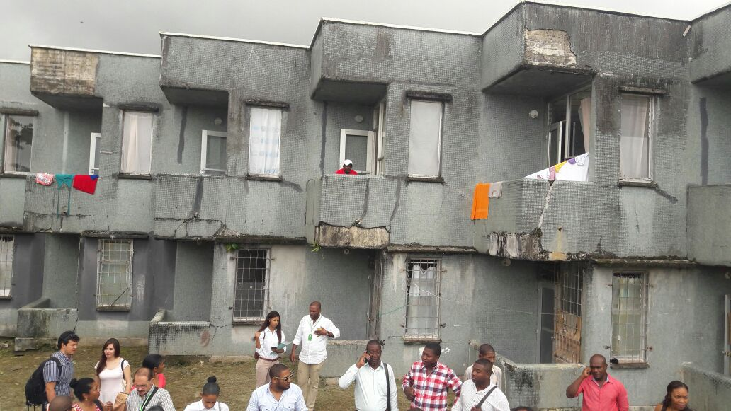
Habitaciones de medicina interna desde la parte de atrás del Hospital.

Posteriormente, la Sala arribó a la planta de tratamiento de agua que surte a todo el Hospital durante las 24 horas del día. Allí pudo observar que el recurso hídrico proviene directamente del río Atrato. En ese momento, tanto los peritos constitucionales como el Magistrado sustanciador le preguntaron al Gerente del Hospital si tal y como lo afirmó la Contraloría General de la República, el agua que reciben los pacientes está contaminada con mercurio y cianuro. A estos requerimientos el Gerente del Hospital precisó que aunque existe una planta de tratamiento que intenta en lo posible filtrar el agua, dicho tratamiento no logra garantizar su purificación total ni mucho menos garantizar su potabilidad.

Dicha respuesta para el caso concreto llamó la atención de los peritos constitucionales, los cuales replicaron que, por razones culturales, gran parte de los pacientes del Hospital usan el líquido para el consumo y para lavar aparatos ortopédicos que se emplean en la recuperación de los usuarios. En esa medida, la delegación de esta Corporación pudo constatar que no existe un adecuado control respecto de la calidad del recurso hídrico que se consume en la ESE:

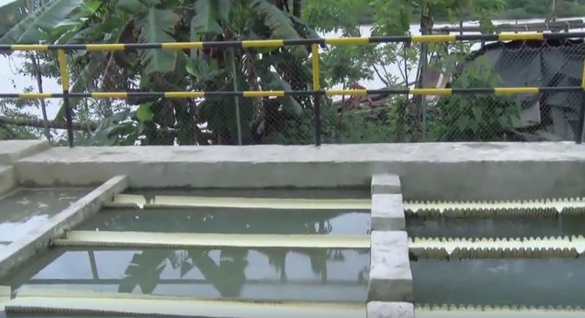
Planta de tratamiento

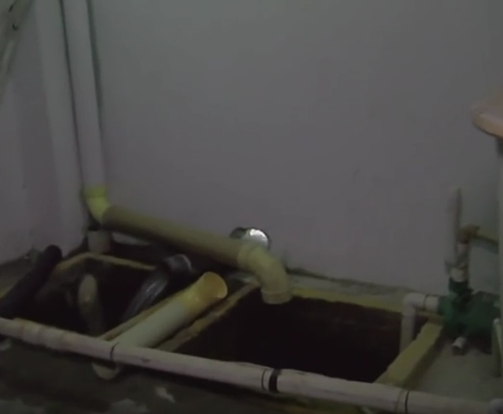
Bocatoma de la planta de tratamiento

Luego la delegación fue conducida a las áreas en las cuales estaba operando el quirófano “provisional”, el cual, tal y como lo reconoció el Agente Liquidador de la ESE a los peritos constitucionales de CSR, no cumplía con los requisitos mínimos de operación debido a su naturaleza transitoria:

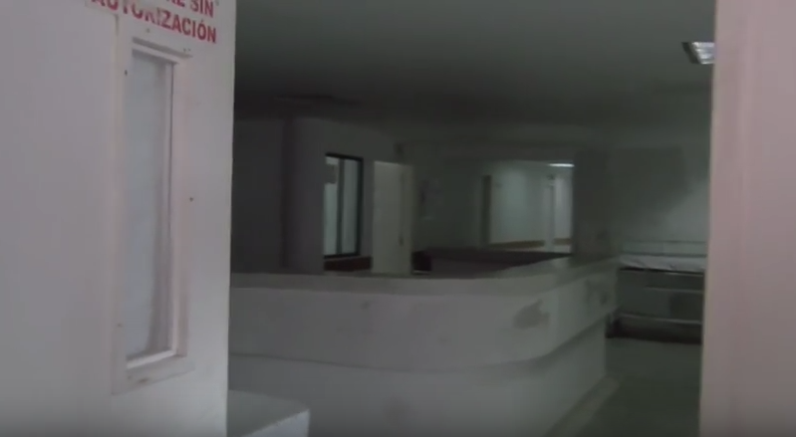
Quirófanos provisionales

Una vez finalizado el recorrido por los quirófanos, la Sala fue llevada a una bodega de medicamentos. En dicha oportunidad se pudo evidenciar que existía un stock de insumos suficientes para que la ESE operara por varios meses. Sin embargo, algunos de los asistentes afirmaron que solo debido a la visita de la Corte se había llenado el almacén, ya que durante la mayor parte del año estuvo vacío, tal y como lo había denunciado la Defensoría del Pueblo en reiteradas oportunidades:

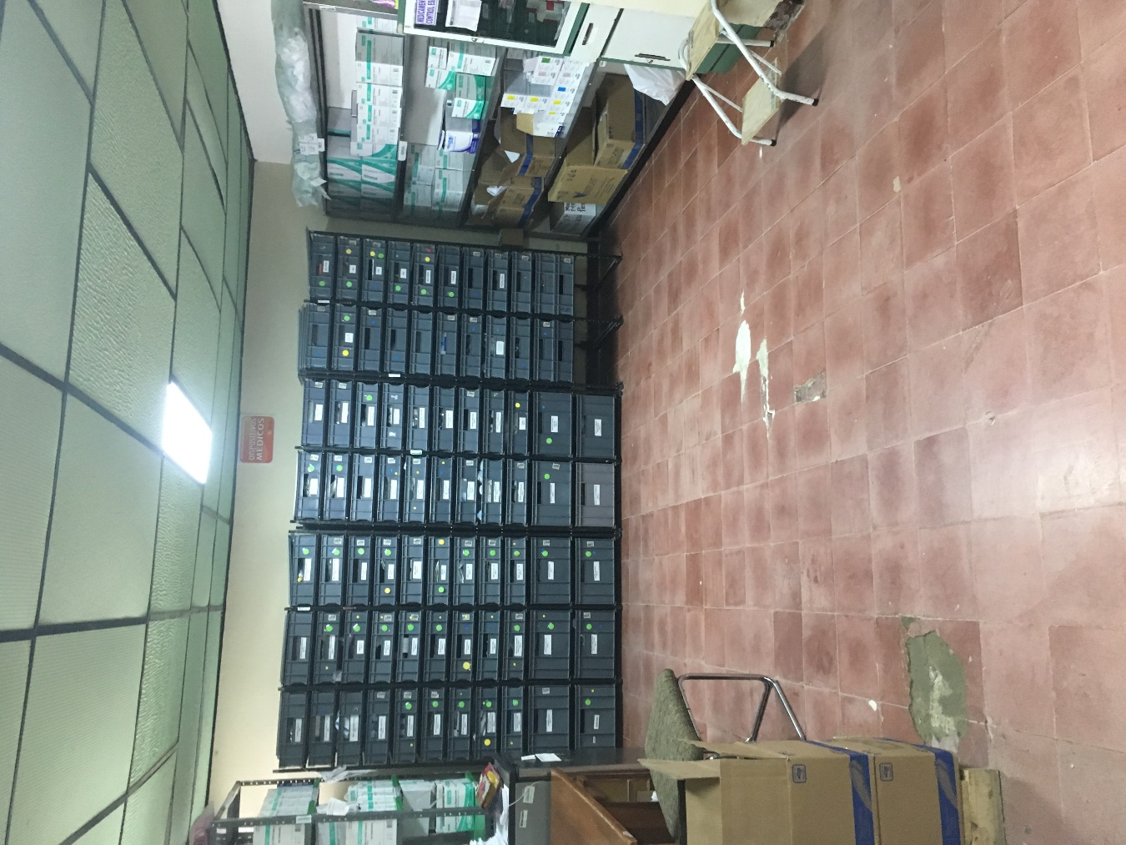
Bodega de almacenamiento de medicamentos.

Posteriormente el Gerente de la ESE acompañó a los integrantes de la delegación a que conocieran las nuevas habitaciones (en el área de pediatría y de hospitalización de adultos) recientemente inauguradas (las cuales se habían construido con posterioridad a la visita realizada por la Corte en el año 2015). En dicha oportunidad se observó que toda un área del Hospital había sido remodelada y se encontraban pacientes haciendo uso de las mismas:

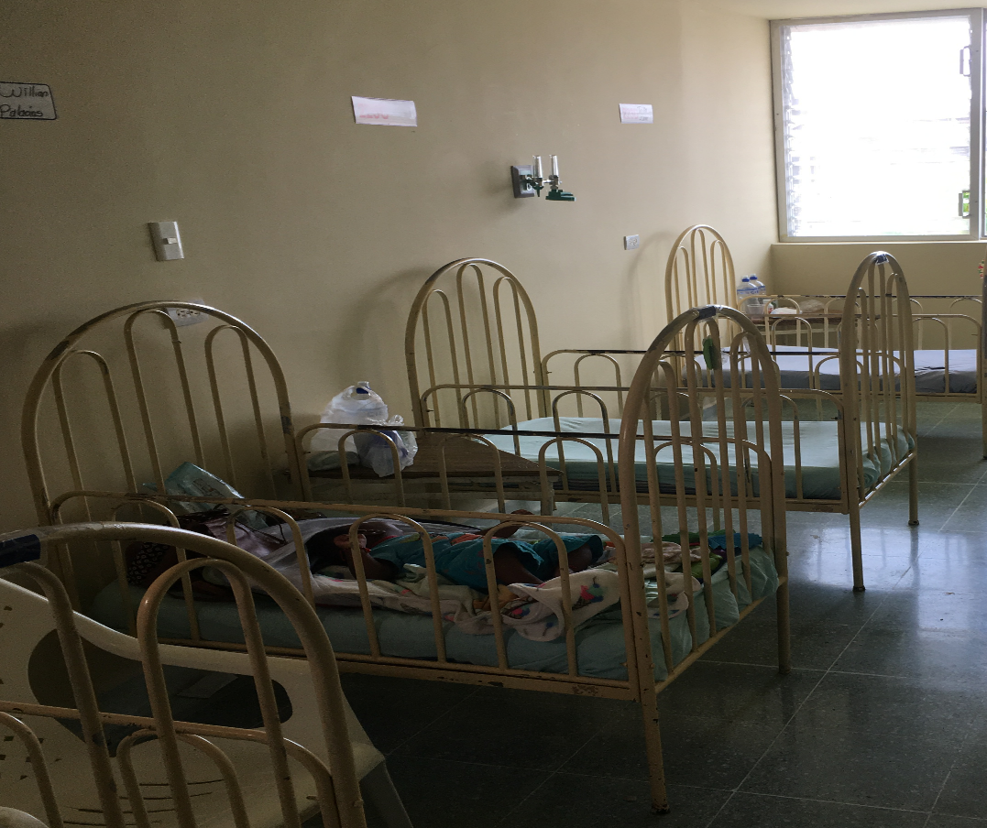
Habitaciones de pediatría remodeladas.

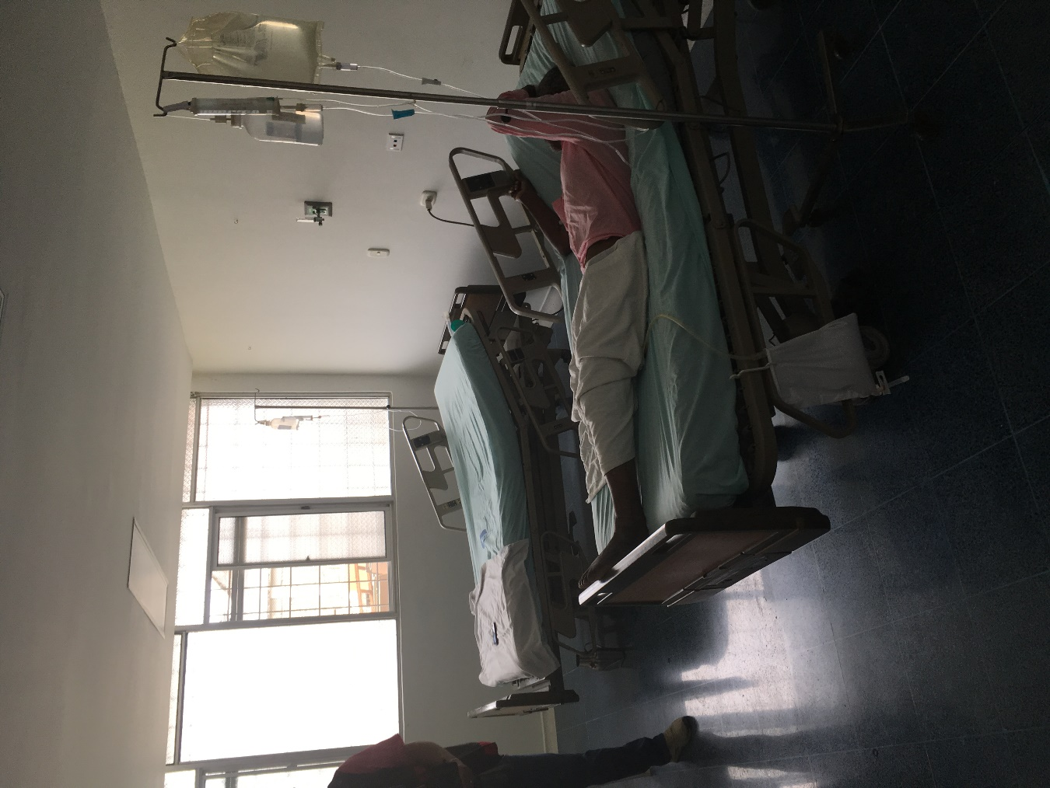
Habitaciones remodeladas.

Sin embargo, una vez la delegación terminó de recorrer las nuevas instalaciones financiadas con recursos del Ministerio de Salud, pudo observar que la readecuación de las mismas solo pudo beneficiar a un número muy limitado de estas, y en esa medida, gran parte de los cuartos del Hospital no habían mejorado las condiciones observadas en la visita realizada el día 25 de enero de 2015:

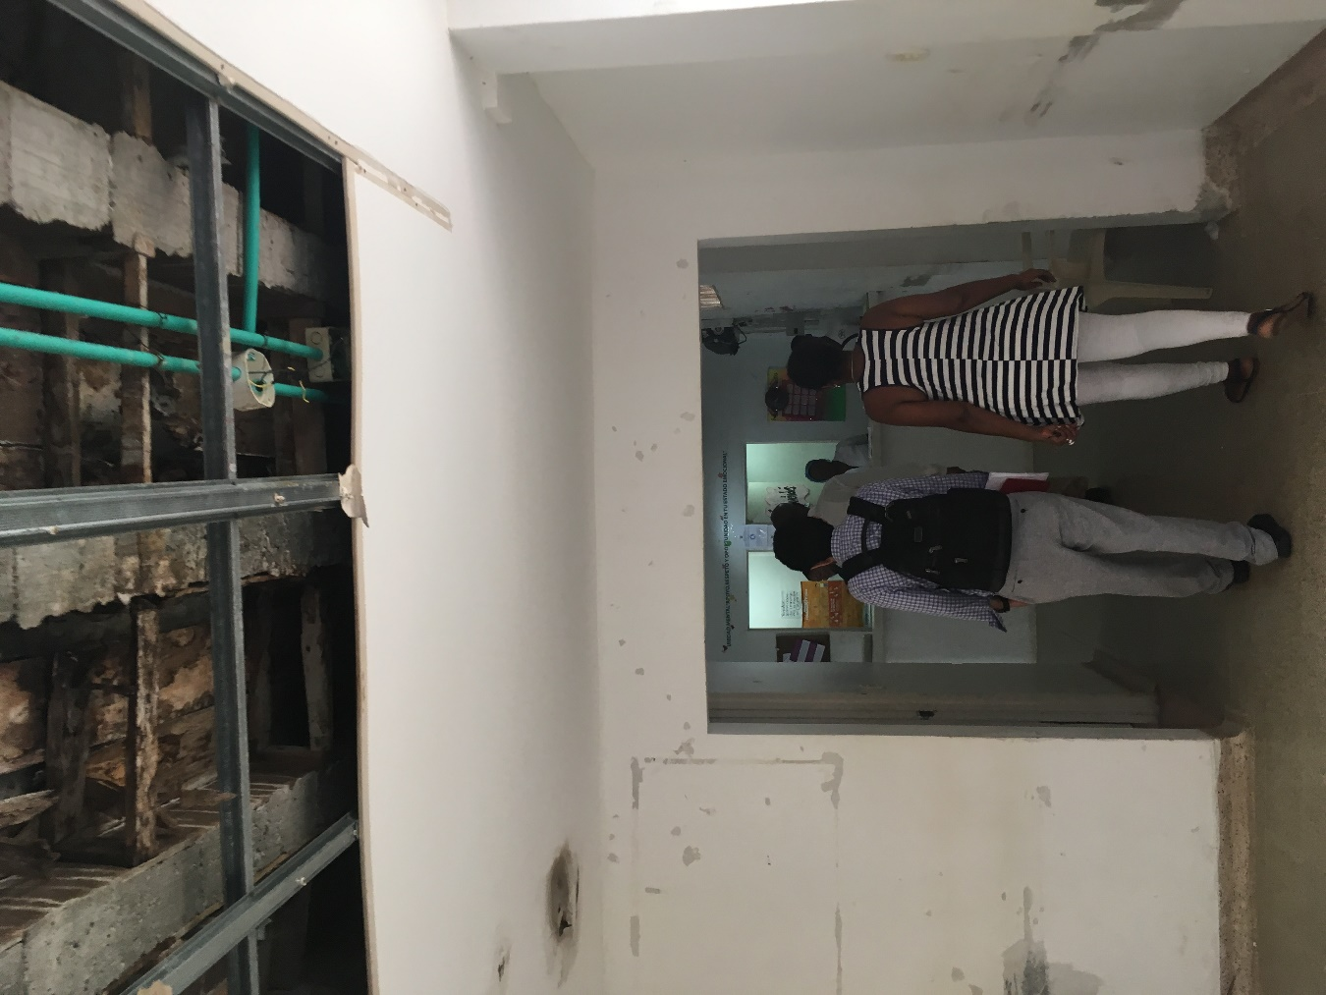
Pasillos, paredes y techos de la ESE

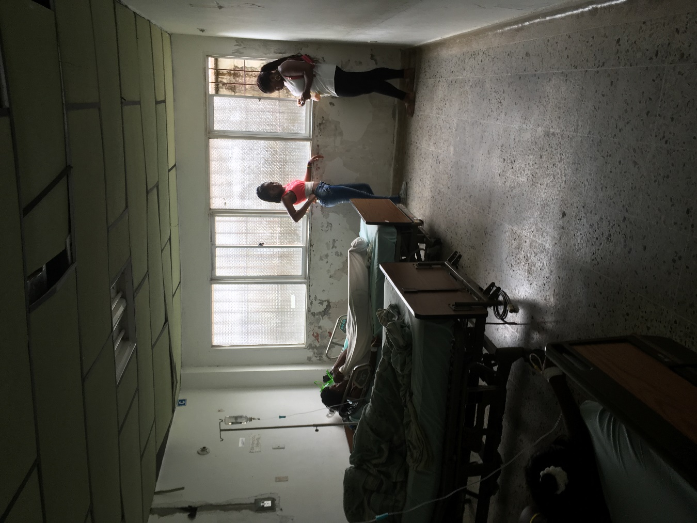
Habitaciones, paredes y techos de la ESE

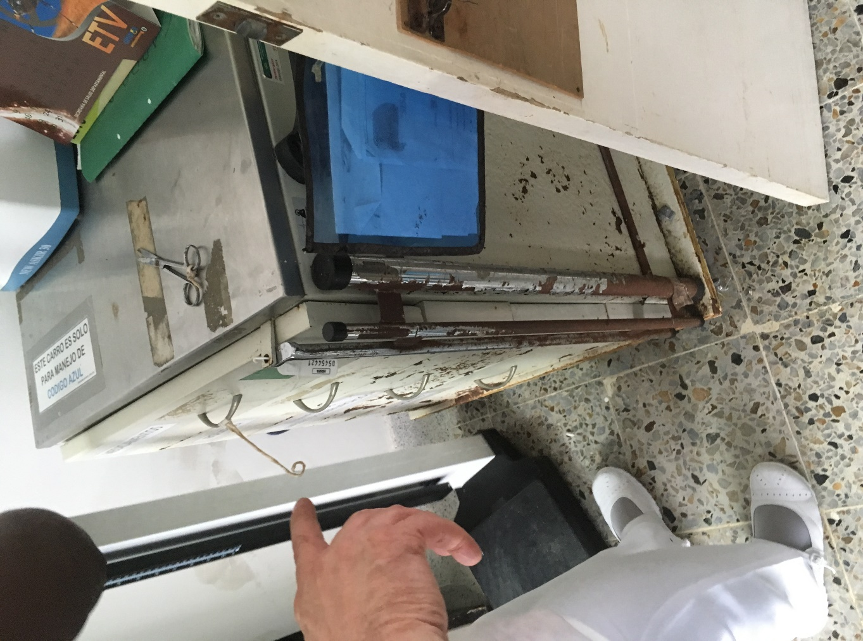
Enseres de la ESE

Luego la delegación ingresó al área de psiquiatría de la ESE y allí pudo observar que pisos y techos se encontraban corroídos por la humedad. Así mismo, se acreditó por los partícipes que el aire acondicionado generaba un fuerte ruido. En ese momento, varias de las enfermeras del pabellón le manifestaron a los presentes que dicho sonido afectaba a los pacientes con problemas mentales:

Aire acondicionado del pabellón de psiquiatría

En igual medida, el personal médico que laboraba en dicho pabellón le manifestó a la delegación de la Corte que normalmente los días jueves, viernes y sábados, desde las 4.00 pm hasta las 7:00 am, las discotecas que estaban ubicadas al costado de la ESE generaban un ruido que también incomodaba a los pacientes:

Finalmente, se visitó el archivo del Hospital. A primera vista se logró identificar que estaba en aceptables condiciones, ya que las historias clínicas se encontraban organizadas en estanterías y carpetas. Sin embargo, al ser indagados los funcionarios encargados del archivo respecto a la posibilidad de utilizar adecuadamente la información contenida en ellas, estos precisaron que la información era inoperable ya que al carecer de un software y un programa informático adecuado, los reportes y novedades médicas en el común de los casos no podían ser utilizadas para determinar la evolución médica de los pacientes:

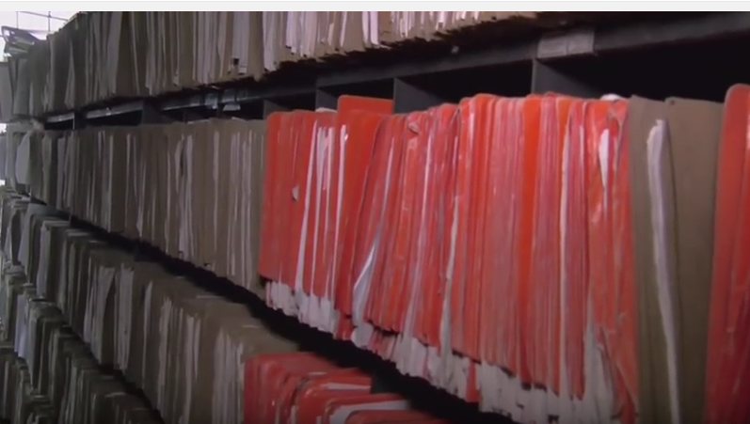
Archivo de la ESE

Mientras se estaban revisando las historias clínicas, el Presidente de Anthoc-Chocó interrumpió la diligencia y afirmó que el lugar que se estaba visitando no era el único archivo del Hospital. Acto seguido, condujo a la delegación de la Corte a una habitación en donde se encontraron cientos de historias clínicas tiradas en el piso, excesiva humedad, malos olores, desorden y falta de aseo:

Cuarto en donde reposan historias clínicas.

Una vez revisado el archivo se dio por finalizada la inspección judicial en las instalaciones de la ESE.

- Informes y conclusiones allegados por las demás entidades y personas vinculadas a la inspección judicial.

Teniendo en cuenta que el Auto 458 de 2016 ordenó tanto a los peritos constitucionales voluntarios como a los organismos de control resolver una serie de cuestionamientos durante la inspección judicial respecto al funcionamiento de la ESE, esta Sala referirá in extenso las conclusiones allegadas sobre el particular.

17.1. Informe de 2 de septiembre de 2016 allegado por la Defensoría del Pueblo, mediante el cual precisó que se aprecia un fuerte olor a agua sucia a la entrada del área de urgencias, el problema de aguas residuales no ha sido solucionado y éstas caen en las salas de maternidad, los pasillos tienen goteras y no han sido fumigados. Las paredes están en mal estado, los techos no sirven y muchas de las historias clínicas que no están en estanterías, se encuentran en el piso.

17.2. Informe de 29 de septiembre de 2016 presentado por la Contraloría General de la República en el que manifestó que hay humedad en las paredes, goteras, filtraciones, animales y heces. Que por falta de mantenimiento del Hospital y debido a la presencia de humedad, los equipos médicos, muebles y enseres están corroídos y presentan un peligro para la prestación de los servicios de salud.

17.3. Concepto de 31 de octubre de 2016 presentado por el perito constitucional académico, por medio del cual estableció que debido al caos financiero, la corrupción y el débil control del gobierno y las autoridades, la infraestructura del Hospital es la más perjudicada, tal como lo demuestra la humedad en las paredes, goteras, filtraciones, animales, techos a punto de caerse, equipos médicos deteriorados y oxidados, habitaciones sin puertas y muebles gastados. Así mismo, afirmó en su informe que el Agente interventor solicitó $4.500.000.000 para invertir en la planta física pero el gobierno solo aprobó $1.388.000.000 ya que para él no existía un plan sólido que justificara ese monto. Con esa suma y $1.570.000.000 más aportados por el Agente liquidador se adecuaron las áreas de pediatría y de quirófano. Adicionalmente recogió el testimonio del gerente del San Francisco de Asís mediante el cual “asegura que todavía es necesario intervenir la cubierta, hacer adecuaciones por la humedad y obras de ingeniería sanitaria; y reparar la infraestructura de medicina interna, maternidad, ginecología, consulta externa y salud mental”. Finalmente, evidenció que las historias clínicas no cumplían las exigencias de seguridad, confidencialidad y custodia, toda vez que se encontraban hacinadas en una habitación y que el exceso de humedad empeoraba la situación.

17.4. Escrito de 11 de noviembre de 2016 presentado por la Comisión de Seguimiento a la Sentencia T-760 de 2008 (CSR), donde expresó que se identificaron deficiencias en el área de cirugía (provisional) que no cumplen las recomendaciones técnicas de construcción en su acceso (área no cerrada), techos rotos y húmedos, pisos y paredes con humedad y sin pintar. El informe precisó también que las normas de asepsia, antisepsia y seguridad del paciente se deben cumplir incluso cuando se trate de áreas provisionales.

Respecto a la falta de especialistas y personal médico para atender las necesidades del Departamento precisó que debido a la forma de contratación de los médicos que se hace cada diez días, al no contar con disponibilidad médica no se está garantizando la atención continua e integral a cada paciente ni se está permitiendo atender eficiente y eficazmente una contingencia superior a un paciente a la vez.

La inspección judicial en igual medida pudo evidenciar las deficientes condiciones en las que se almacenan las historias clínicas y la falta de operatividad de las mismas puesto que una gran cantidad de las mismas está esparcida por el suelo, sin ningún orden ni cuidado de su estado físico, en un salón amplio, sin mobiliario para archivarlas. Se echó de menos que no exista un proceso de digitalización de las historias clínicas que cuente con estadísticas de prevalencia de enfermedades, tratamientos, costos de los mismos y situación epidemiológica del Departamento de Chocó y posibilite la atención eficiente o el ejercicio de otras prácticas como la telemedicina.

Finalmente el informe presentado por la CSR precisó que el Hospital San Francisco de Asís por ser un centro de segundo nivel de atención debe contar con equipos de imágenes diagnósticas con el objetivo de prestar un servicio de calidad a la población y reconoció que la máquina de Rayos X está fuera de servicio por no tener un aparato indispensable para su funcionamiento.

- Inspección judicial a la sede del Hospital Ismael Roldán Valencia de I nivel de atención.

Una vez culminada la inspección al Hospital Departamental San Francisco de Asís de II nivel de atención, los asistentes se dirigieron a la sede del Hospital Ismael Roldán Valencia de I nivel de atención. Se evidenció que es un hospital en buenas condiciones físicas, con equipos modernos y tecnológicos pero sus instalaciones no cumplen con los requisitos de habilitación para prestar los servicios de segundo nivel de atención en salud en el Departamento.

La inspección inició en el área de consulta pediátrica donde se pudo observar que las instalaciones estaban adecuadamente aseadas:

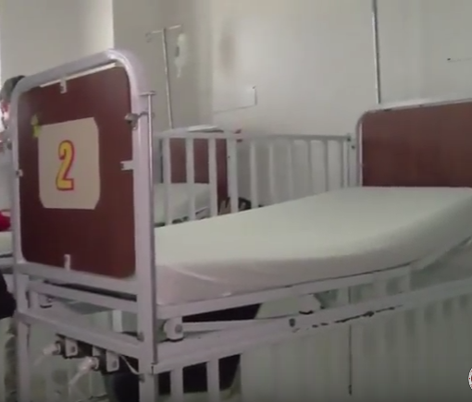
Camas de consulta pediátrica

Posteriormente continuó hacia el área de Rayos X en donde se pudo evidenciar que existían equipos de última tecnología donados por el Gobierno de Corea del Sur:

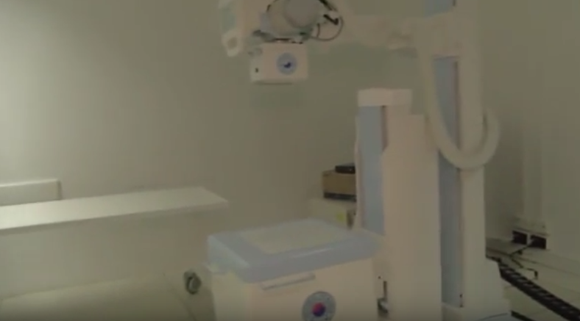
Unidad de revelado

Reanudada la inspección judicial, la delegación ingresó al laboratorio médico de dicha ESE municipal, en donde pudo evidenciar que existían equipos de última tecnología:

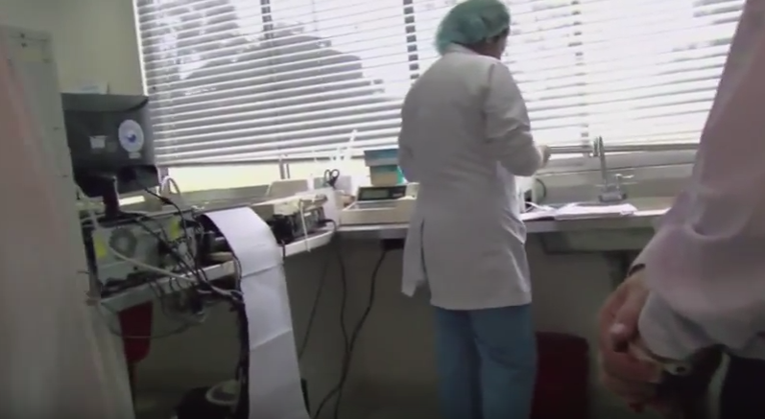

Durante la visita al laboratorio, el Gerente de la ESE precisó que se estaba avanzando hacia eventualmente ser un hospital de II nivel de atención, pero la capacidad y mobiliario de dicha sede formalmente hablando era propio de I nivel de atención.

Así mismo, reconoció que el Hospital Ismael Roldán se encontraba en riesgo financiero medio, pero próximamente se aprobaría ante el Ministerio de Salud un plan de saneamiento fiscal y financiero para corregir el rumbo de la ESE.

- Sesión técnica en el auditorio de la Policía Nacional de Quibdó.

En horas de la tarde del 20 de octubre de 2016, se llevó a cabo una sesión técnica en el auditorio de la Policía Nacional de Quibdó en la que se escucharon las intervenciones de los representantes del Colegio Médico del Chocó, Comité Cívico para la Dignidad y Salvación del Chocó, Anthoc- Chocó y el Ministerio de Salud y Protección Social. A continuación se transcribirán los apartes más relevantes de cada uno de los expositores:

El Presidente del Colegio Médico del Chocó afirmó que en gran medida los problemas que más afectaban a la población del Departamento se originaban por la ausencia de una adecuada red pública de servicios de salud, de una política pública coherente, pertinente y permanente, la falta de personal médico, las malas condiciones laborales. Finalmente enfatizó en que en el Chocó hoy en día la gente se muere de enfermedades de origen hídrico, de aquellas transmitidas por vectores y por enfermedades crónica.

Así mismo, el Presidente del Colegio Médico del Chocó afirmó que las malas decisiones gubernamentales habían llevado al fracaso del Hospital a tal punto que solo ante el clamor de la población chocoana se evidenció un verdadero esfuerzo presupuestal destinado a sanear las deudas de la ESE.

El miembro delegado por el Subcomité de la Salud- Comité Cívico para la Dignidad y Salvación del Chocó afirmó que los problemas del Departamento no solo pueden ser englobados en el fenómeno de la corrupción, ello por cuanto si bien la existencia de esta es innegable, también es cierto que aspectos como la insuficiencia de personal, los bajos estímulos económicos, la inseguridad, la inexistencia de medio diagnósticos y ayudas clínicas, la concentración de la prestación de servicios médicos en las capitales y zonas urbanas y una deficiente inspección, vigilancia y control del órgano rector en salud llevaron al colapso del sistema de salud en el Chocó:

El Presidente de Anthoc- Chocó afirmó que el gobierno nacional al no adelantar los procesos de intervención con la debida riguridad y profesionalismo ha profundizado la crisis de salud en el Chocó. Además expresó que en el Departamento la mortalidad infantil y materna es mucho más alta que en el resto del país y que han aparecido enfermedades emergentes que antes se tenían controladas, como el paludismo y la desnutrición.

En igual medida, precisó que mientras las autoridades estatales no elaboren un programa destinado a resolver de forma estructural la ausencia de determinantes sociales será muy difícil atender las necesidades en materia de salud de los chocoanos. A raíz de la crisis de salud se evidenció como ha empeorado la salud pública, la prestación de los servicios, la financiación, el modelo de atención, las contrataciones, la infraestructura y el sistema de información.

Finalmente, resaltó una serie de falencias que se presentaban en la atención tanto antes como después de la intervención y liquidación del antiguo Hospital Departamental San Francisco de Asís de II nivel de atención.

El Ministro de Salud y Protección Social precisó que en gran medida la problemática del Hospital San Francisco de Asís se concentra en la corrupción en el Departamento. Sin embargo reconoció que la ESE tuvo problemas como el hecho de que la planta física no cumple con los requisitos de habilitación, la baja capacidad de gestión administrativa, el elevado valor de los pasivos, la dificultad para retener el talento humano que permita garantizar servicios de salud de mediana complejidad. De igual forma, evidenció las dificultades de categorizar en riesgo alto sin validación, las complicaciones en la gestión de sistemas de información (historia clínica), la insuficiente gestión del proceso de atención al paciente (seguridad) y la baja capacidad resolutiva (urgencias y otros servicios).

Según precisó el Ministro estos son los avances realizados por el Gobierno nacional en lo relativo a la implementación del modelo especial de salud para el Chocó:

“1) Voluntad política- Decreto 017 de 2015 materializada con la constitución de la Mesa ampliada departamental que se instaló en Marzo de 2016, 2) Para diseño del MIAS el BID financia consultoría con Universidad de Los Andes, proceso que lidera la Secretaría Departamental de Salud, 3) se ha logrado la concertación 30 municipios en mayo 2016, 4) se avanzó en la concertación de 5 zonas en Junio de 2016, 5) finalizó la actualización del ASIS Julio de 2016, 6) se avanza con la concertación Autoridades indígenas departamentales Julio de 2015”.

II. CONSIDERACIONES DE LA SALA ESPECIAL DE SEGUIMIENTO

1. Competencia y metodología.

Conforme a las atribuciones dadas por la Sala Plena de la Corte Constitucional en sesión del 1° de abril de 2009; el artículo 86 de la Constitución Política; el artículo 25, numeral 2, literal c) de la Convención Americana sobre Derechos Humanos; y el artículo 27 del Decreto Estatutario 2591 de 1991, esta Sala Especial de Seguimiento es competente para proferir el presente auto.

En esta oportunidad, la Corte se encargará de evaluar el grado de cumplimiento de las órdenes proferidas en los Autos 413 de 2015 y 056, 282 y 314 de 2016 referidas a la situación de atención, prestación de servicios médicos y situación administrativa de la ESE Hospital Departamental San Francisco de Asís (hoy en liquidación) a partir de: (i) los informes presentados por las diferentes entidades de carácter nacional, departamental y municipal obligadas al cumplimiento de los mandatos proferidos en el caso Chocó, (ii) las observaciones de los órganos de control y la Fiscalía General de la Nación y (iii) los conceptos y dictámenes allegados por los peritos constitucionales voluntarios.

En este orden de ideas, se reitera que el eje del presente Auto serán las órdenes destinadas a superar la deficiente prestación de servicios de salud que se presentaba en el Hospital San Francisco de Asís de II nivel de atención en la ciudad de Quibdó (Chocó). Por lo anterior, se aclara que las demás órdenes proferidas en los Autos 413 de 2015 y 056, 282 y 314 de 2016 relativas a otro tipo de problemáticas identificadas en el proceso de focalización no serán evaluadas en esta oportunidad.

En esos términos, la Sala abordará, en primer lugar, la denuncia hecha por la Defensoría del Pueblo en documento de 15 de septiembre de 2014 que dio origen a la intervención de esta Corporación, con el fin de determinar las falencias que existían en ese momento y la situación o línea base que encontró esta Sala al momento de iniciar la focalización. Posteriormente, analizará los hallazgos encontrados en la primera inspección judicial que se llevó a cabo en el Hospital Departamental el 25 de enero de 2015. A renglón seguido, estudiará los avances, estancamientos o retrocesos evidenciados en la última inspección judicial realizada en la ESE Departamental el 20 de octubre de 2016, lo anterior con el propósito de poder determinar qué acciones desplegaron los responsables de acatar el cumplimento de las órdenes proferidas por esta Corporación.

Finalmente se estudiará el alcance de los compromisos asumidos por el Comité Cívico por la Salvación y Dignidad del Chocó y el gobierno nacional, ello con el propósito de identificar si se han cumplido con las obligaciones emanadas de dicho documento, y en esa medida si se ha logrado la transformación de las condiciones de atención de los pacientes que acuden al sistema de salud en el Departamento.

Una vez abarcado lo anterior, se determinará la respuesta institucional obtenida y valorará el nivel de cumplimiento de las órdenes 7ª del Auto 413 de 2015, 5ª del Auto 056 de 2016 y 2ª del Auto 282 de 2016.

2. Lineamientos bajo los cuales se valorará la respuesta institucional.

2.1. Durante los ocho (8) años que han transcurrido desde la expedición de la sentencia T-760 de 2008, este Tribunal ha realizado valoraciones de cumplimiento de algunas de las órdenes estructurales proferidas. En tal sentido, ha declarado incumplimientos generales, incumplimientos parciales, cumplimientos parciales e, incluso, el acatamiento bajo, con ocasión del análisis de las gestiones, acciones o medidas adelantadas por las autoridades obligadas.

Es claro que una de las razones que justifican el seguimiento de esta Sala Especial a las órdenes estructurales proferidas en la sentencia T-760 de 2008 o en los casos focalizados, es la obtención de información que permita identificar si se ha presentado un avance, retroceso o estancamiento en el cumplimiento de las metas propuestas para lograr el goce efectivo del derecho a la salud.

Así las cosas, es menester que esta Sala compruebe los resultados concretos que se han logrado en el sistema de salud del Departamento de Chocó y, de manera puntual, el avance en el goce efectivo del derecho a la salud de los pacientes de la ESE Hospital Departamental San Francisco de Asís de II nivel de atención, durante y después de la expedición de los Autos 413 de 2015 y 056, 282 y 314 de 2016.

Ello teniendo en cuenta que el caso Chocó se conecta en varios aspectos con los mandatos consignados en la sentencia T-760 de 2008, específicamente con las órdenes 16 y 29. En este sentido el Auto 413 de 2015 en lo que respecta a la conexión entre el seguimiento estructural y la situación del Hospital Departamental San Francisco de Asís II nivel de atención afirmó:

“Décimo Sexto: el acceso efectivo a los servicios de salud se estaría vulnerando porque existen varios obstáculos graves que impiden que los chocoanos puedan ser cobijados por la atención médica requerida incluida en el plan de beneficios y porque a pesar de ser un hospital de segundo nivel de atención, el San Francisco de Asís no cuenta con los parámetros básicos para prestar un servicio digno y completo. (…) Vigésimo Noveno: La Sala estima que las dificultades externas e internas del sistema de salud del Chocó impiden que se consoliden los elementos de la universalización del sistema de salud. El servicio no solo es precario en el casco urbano de la capital, sino que además no cuenta con alternativas que aseguren el cubrimiento de muchas zonas rurales y de asentamientos indígenas”.

Bajo este entendido solo se declarará la superación de la problemática identificada en la ESE San Francisco de Asís de II nivel de atención cuando las autoridades nacionales, departamentales y municipales responsables demuestren: i) unas transformaciones en el funcionamiento del Hospital que impacten de manera trascendental la forma como se prestan los servicios de salud en el Departamento; ii) que esos cambios implican con alto grado de certeza la consecución de las condiciones para lograr el goce efectivo y avanzar sosteniblemente en la prestación de los servicios médicos ofertados por el único Hospital de II nivel en el Departamento; y, por último, iii) que dichas soluciones tengan la virtud de ser coherentes y duraderas, como lo ha exigido la jurisprudencia de la Corte.

Además se debe precisar que transcurridos casi tres años desde la primera decisión que indagó por las condiciones de salud de los habitantes del Departamento (Auto 354 de 2014), se hace más riguroso el examen constitucional atendiendo el lapso del que han dispuesto las entidades vinculadas al caso para cumplir efectivamente las órdenes impuestas.

La Sala Especial debe determinar que existen resultados concretos emanados de cada una de las decisiones cuyo cumplimiento es objeto de monitoreo. Al momento de valorar la ejecución de cada mandato, esta Corporación hará una calificación de las medidas adoptadas y las acciones efectuadas por las autoridades, aunado a que determinará su impacto o efectividad en la atención de los usuarios del Hospital Departamental San Francisco de Asís de II nivel de atención. Lo anterior, con fundamento en que la política pública debe construirse desde la realidad y la evidencia social.

2.2. Para ello esta Sala Especial empleará similar metodología a la utilizada en el Auto 411 de 2015, es decir valorará la respuesta institucional mediante una metodología que tenga en cuenta si puede llegar a determinarse: (i) un incumplimiento general, (ii) un cumplimiento bajo, (iii) un cumplimiento medio, (iv) un cumplimiento alto o (v) un cumplimiento general.

Resulta de vital importancia para determinar el cumplimiento de las órdenes proferidas en el caso Chocó evaluar si la intervención administrativa ha logrado el empoderamiento de la ciudadanía con el objeto de permitir la participación de los usuarios y sociedad civil de las decisiones que le afectan, y así facilitar la oportunidad y eficacia de las medidas.

3. Respuesta institucional derivada de la denuncia de la Defensoría del Pueblo y de las órdenes proferidas por la Sala Especial.

En lo que respecta a las órdenes proferidas en los Autos 413 de 2015 y 056, 282 y 314 de 2016 relacionadas específicamente con la superación de las deficiencias denunciadas por la Defensoría del Pueblo en su escrito de 15 de septiembre de 2014, esta Sala profirió las siguientes órdenes:

Autos | Alcance de la orden
Auto 413 de 2015 | Orden tercera: consagrar un estrategia para garantizar que el Hospital San Francisco de Asís (o el que quiera que asuma sus funciones) cumpla con los servicios adscritos al segundo nivel de atención con calidad, garantizando la dignidad de los pacientes y con la habilitación correspondiente en el término máximo de 1 año. Dicha estrategia además debe ser fruto de un trabajo mancomunado entre distintas entidades de carácter nacional, departamental y municipal, por cuanto la problemática claramente superaba las funciones institucionales de cada una de las entidades vinculadas.
Auto 413 de 2015 | Orden séptima: ordenar a la Superintendencia Nacional de Salud que el 4 de enero de 2016, fecha en la que culmina la nueva prórroga de la intervención, debe determinar definitivamente la situación administrativa del Hospital San Francisco de Asís de Quibdó. En caso de que sea absolutamente necesario, definirá una nueva y última prórroga a la intervención de la ESE. Cualquier determinación deberá fundamentarse de manera primordial en el goce efectivo del derecho a la salud de los habitantes de la zona, por lo que si se decidiera liquidar el hospital, tendrá que garantizar que la nueva entidad cuente con los recursos físicos, financieros y humanos que la habiliten como prestadora del II nivel de atención. De cualquier manera, el Superintendente deberá garantizar el acceso a los servicios de salud de los usuarios.
Auto 056 de 2016 | Orden segunda: al Defensor del Pueblo, al Procurador General de la Nación, al Fiscal General de la Nación, al Presidente del Congreso de la República, al Gobernador de Chocó, la Alcaldesa de Quibdó, al Agente interventor de la ESE Hospital San Francisco de Asís y al Personero Municipal de Quibdó, que, en los treinta (30) días siguientes a la notificación de la presente providencia, remita al Defensor Delegado para la Salud, la Seguridad Social y la Discapacidad, a la Procuradora Delegada para los Asuntos del Trabajo y la Seguridad Social y a la Sala de Seguimiento el documento que da cumplimiento al ordinal tercero del Auto 413 de 2015.
Auto 282 de 2016 | Orden segunda: Advertir la persistencia en el incumplimiento a la orden séptima del Auto 413 de 2015 y noticiar al Presidente de la República, al Gobernador del Departamento del Chocó, así como al Alcalde de Quibdó, para que adopten las medidas inmediatas y necesarias para conjurar lo que la Superintendencia Nacional de Salud, y el Ministerio de Salud y Protección Social no lograron o dejaron de solucionar, de cara a garantizar el goce efectivo del derecho a la salud.
Auto 314 de 2016 | Orden primera: Reiterar el incumplimiento general de las órdenes 7ª del Auto 413 de 2015 y 2ª del Auto 282 de 2016 por parte del Superintendente Nacional de Salud y el Ministro de Salud y Protección Social.

Así las cosas, las órdenes dadas por esta Sala Especial buscaban garantizar objetivos específicos de cara a la superación de las irregularidades detectadas por la Defensoría del Pueblo: corregir las deficiencias en la calidad en la atención, vinculación de personal médico, insumos hospitalarios, recursos financieros, protección y custodia de historias clínicas e infraestructura descubiertas en la ESE mediante la acción conjunta de varias entidades de carácter nacional, departamental y municipal, y garantizar que, independientemente de la decisión administrativa que se adoptara existiera un Hospital de II nivel de complejidad en el Departamento de Chocó que permitiera atender a la población en condiciones adecuadas.

4. Análisis del primer objetivo constitucional: la corrección de las deficiencias en la calidad en la atención, vinculación de personal médico, insumos hospitalarios, recursos financieros, protección y custodia de historias clínicas e infraestructura, detectadas en la ESE.

En Auto 354 de 2014 la Corte se pronunció sobre los hechos denunciados por la Defensoría del Pueblo en escrito de 15 de septiembre de 2014, en relación con las barreras de acceso a los servicios de salud para los usuarios del sistema en el Departamento de Chocó. Específicamente, la Defensoría denunció la existencia de una situación de vulneración masiva del derecho a la salud de los pacientes.

La Sala Especial de Seguimiento al realizar la primera inspección judicial al Hospital de II nivel de atención en enero de 2015, evidenció las múltiples dificultades que presentaba el Hospital Departamental.

Así las cosas, desde la expedición del auto mencionado esta Corporación recopiló el material probatorio relevante para verificar la situación del San Francisco de Asís, II nivel de atención, descrita por el ente defensorial, así como proferir una serie de órdenes destinadas a superar dichas deficiencias como aquellas dictadas en el Auto 413 de 2015.

Teniendo en cuenta lo anterior, es importante que esta Sala determine no solo si se cumplieron los mandatos proferidos por esta Corporación, sino también si la intervención estatal logró una transformación en las condiciones materiales bajo las cuales se presta el servicio de salud. Esto debido a que solo al evidenciar innovaciones en la manera como se prestan los servicios de salud es posible identificar la garantía del goce efectivo del derecho, lo que inspiró la focalización de este caso.

En este orden de ideas, esta Sala procederá a valorar si las autoridades estatales formalmente dieron cumplimiento a las órdenes proferidas en los Autos. Acto seguido, analizará si se logró la transformación de las condiciones bajo las cuales se presta el servicio de salud en el Departamento.

4.1. Plan de trabajo conjunto de las autoridades responsables

Como lo precisó el Auto 413 de 2015 en el numeral 3º, el Defensor del Pueblo, el Contralor General de la República, el Procurador General de la Nación, el Fiscal General de la Nación, el Ministro de Salud y Protección Social, el Superintendente Nacional de Salud, la Comisión Séptima del Senado, los representantes a la Cámara por el Departamento del Chocó, el Gobernador de la señalada entidad territorial, la Alcaldesa de Quibdó, el Personero Municipal y el Agente interventor de la ESE Hospital San Francisco de Asís tenían la carga institucional de establecer en “un solo documento de trabajo” una estrategia para garantizar que el Hospital San Francisco de Asís (o quien quiera que asumiera sus funciones) cumpliera con los servicios adscritos al II nivel de atención, con accesibilidad, aceptabilidad, disponibilidad y calidad, garantizando la dignidad de los pacientes.

Dicha estrategia que tenía por objeto corregir las deficiencias de infraestructura, contables y de prestación de servicios detectadas en la ESE, debía ser el fruto de un trabajo mancomunado entre las distintas entidades de carácter nacional, departamental y municipal, por cuanto la dificultad evidenciada claramente superaba las funciones institucionales de cada una de las autoridades vinculadas, como se había demostrado en los 8 años de intervención.

Sin embargo, como lo precisó la Defensoría del Pueblo en informe de 14 de marzo de 2016 y reconocido por el Agente liquidador en documento de 18 de diciembre de 2015, el plan de acción adoptado para corregir la deficiente prestación de servicios del Hospital no contó con la participación conjunta de los destinatarios referidos en el Auto 413 de 2015. Por el contrario, fue el fruto de una acción individual en la cual la ESE y demás autoridades obligadas actuaron de manera desarticulada en la construcción de distintas tareas y metas institucionales relacionadas con sus competencias.

Del análisis del material probatorio aportado por los órganos de control, esta Sala concluye que en ningún momento existió un verdadero interés de la Supersalud y del Agente interventor de construir el programa con la participación de todas las entidades obligadas, como lo denunció la Defensoría del Pueblo en informe de 14 de marzo de 2016. De haber sido así las referidas entidades hubiesen citado, reunido o escuchado a las demás partes interesadas, sin embargo, en el expediente no se encuentra un solo documento que logre demostrarlo, por el contrario, abundan las quejas sobre este aspecto.
La Corte enfatiza que la participación de las entidades encargadas de garantizar el derecho a la salud en el Departamento era el eje definitorio que permitiría analizar el adecuado acatamiento de la orden. No obstante, este Tribunal solo ha recibido varias respuestas desarticuladas del Ministerio y la Supersalud, al igual que de los organismos de control y la Fiscalía en las cuales se limitaron a exponer sus respectivos planes y programas de acción individuales enfocados a mejorar la atención en el Departamento y a vigilar los recursos del sistema. Ello sin dar ninguna solución material a lo ordenado por la Sala.

En esta medida, el fin que propendía la Sala como era remediar el bloqueo institucional que se presentaba en el Hospital Departamental no se logró y, como consecuencia, no existió una respuesta destinada a superar los problemas que dieron origen a la intervención de esta Corporación en el Departamento de Chocó.

En conclusión, para esta Corporación las autoridades vinculadas al caso Chocó incumplieron con lo ordenado por la Corte, por cuanto los informes presentados en ningún momento precisaron ni evidenciaron la construcción conjunta del documento requerido, ni que en algún período las entidades y organismos obligados buscaron superar las deficiencias identificadas en los Autos 413 de 2015 y 056 de 2016, mediante la aplicación de los principios de concurrencia, subsidiariedad y coordinación. Tampoco precisaron un cronograma unificado que permitiera a esta Sala determinar con claridad cuál era el estado de avance de cada uno de los compromisos asumidos.

4.2. Manejo de pasivos de la ESE

Esta Sala encuentra que durante el proceso de intervención administrativa adelantado por la Supersalud la gestión administrativa fue deficiente, lo cual llevó a que los pasivos de la ESE siempre tuvieran una tendencia hacia su crecimiento, a tal punto que, como lo manifestó el Gerente del Hospital antes de la liquidación, mes a mes se generaba un déficit aproximadamente de $700 millones de pesos. Así, entonces, se demuestra que la intervención del Hospital no logró obtener la autosuficiencia del mismo llevando a la inviabilidad financiera que finalmente generó su liquidación.

Lo anterior, por cuanto a pesar de la focalización de la problemática las entidades obligadas no lograron superar la totalidad de los rezagos administrativos que hacían inviable la operación de la ESE, como lo era la adecuada gestión de los recursos económicos del Hospital en lo relativo a: (i) la garantía de flujo continuo de recursos en la operación corriente, (ii) la cancelación del pasivo acumulado, (iii) el cubrimiento de las necesidades de inversión requeridas para cumplir en su totalidad los requisitos de habilitación y (iv) el saneamiento de deudas acumuladas.

Ahora bien, teniendo en cuenta que una de las razones que llevaron a la Supersalud a intervenir la ESE era la desmedida acumulación de pasivos. Llama la atención de esta Sala que estos hayan aumentado de 4.000 millones de pesos en el año 2007 a 37.000.000 en el año 2016, aproximadamente. En efecto, es claro que la intervención estatal no solo no garantizó la superación de los problemas existentes sino que profundizó los detectados, como lo reconoció la misma Supersalud en su informe de 5 de julio de 2016.

En consecuencia, a pesar de la asignación de recursos a la ESE proveniente del Fonsaet por $15.286.230.246, los cuales permitieron cancelar algunas obligaciones apremiantes como deudas laborales y aportes a la seguridad social, para esta Sala es evidente que debido a la magnitud del problema financiero tras 8 años de intervención, la respuesta institucional no fue proporcional a la gravedad de la problemática que se presentaba en el Hospital, como lo reconoció la Supersalud al indicar que los recursos transferidos “no fueron suficientes para el pago del pasivo total”. En esa medida, se evidencia que la administración no desplegó la actividad presupuestal necesaria para sanear definitivamente las obligaciones de la ESE.

Ante el exponencial aumento de pasivos, la Corte esperaría que la atención y la calidad de los servicios prestados hubieran mejorado y superado los obstáculos presentados. Empero, como se explicará, las condiciones de infraestructura, prestación de servicios y dotación continúan en similares o peores condiciones a las que dieron origen a la intervención de la Corte.

4.3. Condiciones de infraestructura de la ESE.

4.3.1. En lo que respecta a las condiciones de infraestructura denunciadas por la Defensoría del Pueblo, esta Sala evidencia que es uno de los aspectos con mayor rezago en el proceso de intervención, como lo reconoció el Ministerio de Salud.

Es importante resaltar que desde la primera visita al Hospital en enero de 2015 a la última en octubre de 2016, la Corte verificó que algunas de las paredes, techos, puertas, ventanas y demás estructuras fueron remodeladas o pintadas. Lo anterior refleja prima facie un compromiso de mejorar las condiciones físicas de la ESE, aunque como se verá no se muestran suficientes para cumplir integralmente los mandatos de la Corte.

En efecto, esta Corporación reconoce que Minsalud ha adelantado una serie de inversiones tendientes a la construcción de quirófanos, readecuación de las áreas de pediatría y remodelación de algunas habitaciones. Así mismo, pudo verificar que para la última visita el Hospital contaba con los medicamentos e insumos médicos necesarios para la operación según el registro fotográfico.

Es importante resaltar que desde la primera visita al Hospital por la Corte en enero de 2015 a la efectuada en octubre de 2016, algunas de las paredes, techos, puertas, ventanas y parte del mobiliario fueron remodelados. Según se verificó al ingresar por el área de urgencias las paredes habían sido recién pintadas, como pudo percibirse por el personal de la Corte y la Defensoría del Pueblo tanto por el olor a pintura como porque al tacto aún no había secado. Se comprobó que las camas de algunas habitaciones estaban nuevas y otras en buen estado, como también se constató que varios techos del Hospital habían sido recubiertos con pintura.

En el marco de esa inspección pudo observarse que salvo las áreas que habían sido intervenidas (pediatría) o pintadas a la víspera de la visita de la Corte (urgencias), se presentaban filtraciones y humedades al interior de las instalaciones que afectaban la salubridad hospitalaria. También se encontraron fisuras en el cielo raso de la ESE, así como algunos equipos que no prestaban el 100% de su capacidad. Por último, gran parte de los enseres médicos estaban oxidados y corroídos y las habitaciones se encontraban en malas condiciones de asepsia.

Para la Corte la falta de mantenimiento de la planta física del Hospital ha conllevado al deterioro significativo de sus instalaciones. Esta situación, conforme lo reconoció el Agente interventor en informe del 20 de mayo de 2016, se originó en el desequilibrio financiero de la ESE, poniendo en riesgo “la habilitación para la prestación de los servicios, así como la vida misma de los pacientes al contraer más enfermedades por la permanencia dentro de las instalaciones”.

4.3.2. En lo que tiene que ver con las falencias en la protección y custodia de historias clínicas, esta Sala concluye que a pesar de los esfuerzos realizados por adecuar una zona de archivo con estanterías, no ha sido posible superar esta orden al no observar los requisitos de organización de este tipo documentos fijados en la Resolución 2003 de 2014, según la cual:

“(i) Toda primera atención debe llevar la apertura de una historia clínica. (ii) se deben tener definidos los procedimientos para utilizar una historia única institucional y para el registro de entrada y salida de historias del archivo, (iii) toda la institución debe contar con un mecanismo para unificar la información de cada paciente y su disponibilidad para el equipo de salud. Ello no necesariamente implica tener historias únicas en físico, pueden tenerse separadas por servicios o cronológicamente, siempre y cuando la institución cuente con la posibilidad de unificarlas, cuando ello sea necesario, (iv) el uso de medios electrónicos para la gestión de las historias clínicas, debe garantizar la confidencialidad y seguridad, así como el carácter permanente de registrar en ella y en otros registros asistenciales, sin que se puedan modificar los datos una vez se guarden los registros, (v) las historias clínicas se encuentran adecuadamente identificadas, con los contenidos mínimos que incluyan datos de identificación, anamnesis, tratamiento y el componente de anexos. (vi) las historias clínicas y/o registros asistenciales: Deben diligenciarse en forma clara, legible, sin tachones, enmendaduras, intercalaciones, sin dejar espacios en blanco y sin utilizar siglas, (vii) cada anotación debe llevar la fecha y hora en la que se realiza, con el nombre completo y firma del autor de la misma y (viii) se debe contar con un procedimiento de consentimiento informado, para que el paciente o el responsable del paciente, aprueben o no, documentalmente, el procedimiento e intervención en salud a que va a ser sometido, previa información de los beneficios y riesgos.

Así las cosas, si bien esta Sala Especial pudo apreciar que recientemente la gerencia del Hospital inició gestiones para la clasificación y organización de un importante número de historias clínicas, dispuestas en carpetas, empleando consecutivos y guardadas en anaqueles, aún persisten centenares de documentos sin ningún orden ni cuidado de su estado físico, en un salón amplio y sin mobiliario para archivarlas. Aunado a ello, esta Sala pudo detectar la ausencia de digitalización y sistematización de las mismas.

4.3.3. Esta Corporación considera que disponer solo de 3 ambulancias medicalizadas en todo el Departamento resulta insuficiente. En este sentido, uno de los peritos académicos (informe de 31 de octubre de 2016) expuso que tal situación ha llevado a graves dificultades en la prestación del servicio médico, que por demás no atiende a la demografía de la región.

Esta información concuerda con lo expresado por el informe del Banco de la República titulado “Radiografía de los servicios de salud en Colombia del año 2014” en el cual se precisó que las “regiones de frontera como Vaupés, Amazonas, Chocó, Bolívar y Guainía, finalizan la lista de los departamentos con menos ambulancias por cada cien mil habitantes, estando en desventaja en cuanto al número de IPS”.

Esta Corporación considera relevante precisar que el Departamento, ante la carencia de ambulancias y rutas de acceso, cuenta con el apoyo de la Fundación Patrulla Aérea del Chocó que posee 7 aeronaves con equipo médico. Sin embargo, estas aeronaves solo pueden operar en 10 de los 30 municipios, ya que el resto no cuenta con pista de aterrizaje. En esta medida es claro que las ambulancias u otros medios aéreos de transporte no pueden llegar a todos los rincones de la geografía chocoana, lo cual pone en peligro la salud y vida de sus habitantes.

Esta situación prima facie permitiría explicar las denuncias de la Defensoría del Pueblo de 14 de marzo de 2016, según las cuales han fallecido más de 70 personas a la espera de una autorización para su traslado o remisión a otros municipios.

En conclusión, esta Sala colige que la carencia de ambulancias medicalizadas no fue superada a pesar de la reciente adquisición de un nuevo vehículo por parte de la ESE. Es más, el propio Ministerio de Salud y la Gobernación del Chocó son altamente conscientes de los problemas y deficiencias que se presentan por la falta de unidades de movilización, que permitan garantizar la atención y el traslado de los pacientes a los hospitales de mayor complejidad, a tal punto que en los recientes compromisos asumidos con el Comité Cívico por la Salvación y Dignidad del Chocó dichas entidades “se comprometieron a gestionar la consecución de ambulancias fluviales, marítimas y un proyecto piloto de operación de transporte aéreo helicoportado, multipropósito”.

4.3.4. La Corte pudo evidenciar que el recurso hídrico que se empleaba en la ESE provenía directamente del río Atrato, lo cual según el informe presentado por la Contraloría General de la República conllevaría un riesgo adicional para la salud de los pacientes, ante la posibilidad de que estuviese contaminado con mercurio. Ello no es superable con el tratamiento de purificación y potabilización del agua efectuado en el Hospital, como lo afirmó el Gerente.

En este sentido, se destaca el documento titulado “Guías para la calidad del agua potable de la Organización Mundial de la Salud”, según el cual los hospitales y otros centros de atención de salud son ambientes de alto riesgo, tanto por la complejidad de sus sistemas de distribución de agua como por la vulnerabilidad de sus ocupantes, por ello se debe intensificar la vigilancia, monitoreo y verificación de las medidas de control respecto a la calidad del agua con el fin de propender a su aptitud para el consumo humano. Sobre el particular, la Organización Mundial de la Salud afirmó:

“Los centros de atención de salud incluyen los hospitales, los centros de salud, las residencias, los centros de cuidados paliativos, las clínicas dentales y las unidades de diálisis. El agua en estos centros deberá ser apta para el consumo humano y para todos los usos domésticos habituales, incluida la higiene personal. No obstante, puede no ser adecuada para todos los usos o para algunos pacientes en los centros de atención de salud, y puede ser preciso someterla a procesado o tratamiento adicional o adoptar otras medidas preventivas de protección”.

La normatividad colombiana ha reconocido la importancia de implementar adecuados tratamientos de purificación y potabilidad del recurso hídrico en las áreas médicas, como lo establece la Reslución 2003 de 2014 que manifestó: “en los pacientes sometidos a tratamiento de hemodiálisis, deberá garantizarse que el agua con la cual se realiza la terapia, reciba un tratamiento previo adecuado y de ninguna manera se debe realizar la terapia con fuentes de agua cuya característica sea únicamente potable”.

Así mismo la jurisprudencia constitucional ha protegido en reiteradas oportunidades el derecho al agua y ha manifestado que en determinados casos su potabilidad es indispensable para garantizar el núcleo esencial de este derecho. En este orden de ideas, la Corte ha considerado que el derecho de toda persona al agua es un derecho fundamental cuando está destinada al consumo humano. Esta protección ha sido amplia y ha sido otorgada por esta Corporación, incluso desde sus inicios de acuerdo con las garantías mínimas de disponibilidad, accesibilidad, calidad y no discriminación en la distribución.

En conclusión, para esta Sala es claro que la potabilización del recurso hídrico que se usa en las antiguas instalaciones de la ESE, es una obligación programática a cargo de las autoridades nacionales y departamentales vinculadas al trámite focalizado Chocó y, en tal sentido, deberán adoptarse las medidas necesarias para garantizar en un corto plazo la superación de dicha problemática.

4.3.5. En suma, la Sala pudo comprobar que a pesar del tiempo transcurrido (1 año y 8 meses) desde la primera visita no se han superado las deficiencias en infraestructura del Hospital en su totalidad, como se ilustrará a continuación:

Variables | Inspección judicial 2015 | Inspección judicial 2016
Urgencias | -Congestión en la atención de los usuarios.  -Paredes en pésimas condiciones. | -Descongestión en sala de espera aunque muchos pacientes recibían atención en los pasillos.  -Instalaciones recién adecuadas y paredes pintadas.  -Desde agosto de 2016 se está en proceso de recuperación del área de urgencias porque presentaba goteras.
Acceso fluvial | Cerrado y presenta deterioro. | - Continúa cerrado y presenta falta de mantenimiento y adecuación.  -Ingreso se dificulta por presencia de barcaza y existencia de sedimentación.  -Gerente de la ESE afirmó: “Es una entrada importantísima pero nadie ha hecho nada para abrir el acceso”.
Planta de oxígeno | -Tiene la capacidad de auto abastecimiento.  -Cuenta con capacidad de atender hasta 6 horas en urgencias y hospitalización. | -Funciona en óptimas condiciones y se encuentra ubicada adecuadamente.  -Gerente de la ESE: “Tenemos la capacidad de vender oxígeno a otros hospitales”.
Radiología | -Adquisición por donación de nuevos equipos para servicios de imágenes diagnósticas.  -Equipos de imagenología son de última tecnología.  - Hospital no cuenta con un radiólogo. | - Equipo de imágenes diagnósticas dañado (falta de mantenimiento al lente digitalizador).  - Persiste falta de especialistas para manejo de Rayos X.
Laboratorio clínico | -Aparatos tecnológicos en buen estado que hacen estudios básicos en química sanguínea, hematología y algunas enzimas. | - Gerente del Hospital informó que “desde febrero de 2015, este servicio de laboratorio está tercerizado por un privado y que además hay problemas en la red en el Hospital que hace que las imágenes no se puedan compartir”.
Servicio quirúrgico | - 3 salas dotadas de mesas de cirugía, lámparas cielíticas y equipos de anestesia.  -Catalogada como una de las más críticas al no contar con zona para manejo de residuos.  -Disposición de nuevas camillas de reanimación. Deficientes condiciones del quirófano. | - 3 quirófanos en construcción y pendientes de cumplir normas técnicas de calidad.  - Adecuación áreas de recuperación, preparación pre quirúrgica, esterilización, manejo eléctrico y quirófanos.  - Previsión de red de gas para quirófanos.  -Quirófano provisional para operar por realización de obras.
Aguas negras | -Agua lluvia pasa por planta de tratamiento y se suministra para consumo humano aunque carece de condiciones óptimas de potabilidad.  -Empozamiento al interior de las instalaciones, foco de insectos y malos olores. | - Planta de tratamiento toma el recurso hídrico del río Atrato.  -Planta no logra purificarla ni mucho menos potabilizarla.  - Gerente del Hospital manifestó que “no recomendaban a los pacientes que consumieran el agua del lugar porque no saben el grado de potabilidad”.
Sala de maternidad | No existía dotación adecuada y falta de división | - Según el Ministro está próxima a ser intervenida.  -Continúan deficiencias.
Psiquiatría | -Solo cuenta con 2 psiquiatras para 12 pacientes.  -Faltan camas, colchones y sabanas.  -Ruido exterior (día y noche) de discotecas perturba tranquilidad pacientes psiquiatría y pediatría. | -Pisos y techos con humedad.  -Persisten condiciones de ruido.  -Contaminación auditiva producto del aire acondicionado.
Archivo documental | -Falta de organización y sin custodia.  -Adquisición de un software para organizar electrónicamente las historias y sujeto a implementación próxima. | -Aceptables condiciones de organización de historias clínicas en estanterías ubicadas en la oficina de archivo. Falta de implementación del software.  -No obstante, pudo hallarse en una habilitación contigua cientos de historias clínicas abandonadas, que presentaba excesiva humedad.
Infraestructura | -Paredes deterioradas.  -Techos a punto de desplomarse. | -Algunas paredes pintadas el día anterior a la visita y otras en donde persisten las malas condiciones.  -Algunas láminas de los cielo rasos fueron reparadas, pero persiste en gran medida el grado de deterioro.
Dotación | -Camas con presencia de óxido.  -Escasez de sabanas, colchonetas y camas.  -Solo una ambulancia básica. | -Algunas camas nuevas aunque persisten aquellas que estaban oxidadas.  -Ministro se compromete a proveer camas medicalizadas.  -Además de la ambulancia básica, se adquirió una medicalizada.
Área trasera | -La estructura del edificio de medicina interna a orillas del río Atrato presenta deplorables condiciones. | -Persisten condiciones.  -Se espera intervenir con recursos del plan bienal del Departamento que se aprobarían en 4 meses.
Almacenamiento medicamentos |  | -Buenas condiciones, con estantes nuevos, con un stock de medicamentos suficientes para operar varios meses.

4.4. Contratación personal médico suficiente y deudas laborales

4.4.1. Respecto de las deficiencias identificadas para la prestación adecuada y oportuna de servicios de salud, esta Corporación pudo observar que la difícil situación económica y administrativa del Hospital durante el proceso de intervención afectó tanto la contratación de personal como la adquisición de insumos médicos.

Se resalta que durante la segunda inspección judicial se constató la falta de médicos radiólogos, anestesiólogos, internistas y ginecólogos. Ello además fue confirmado por el Gerente del Hospital, quien manifestó que la carencia de quirófanos y los altos costos de los honorarios de los especialistas llevaban a que la presencia de estos no se pudiera garantizar durante las 24 horas del día.

En igual medida, los peritos de CSR en el informe de 11 de noviembre de 2016 manifestaron que la falta de personal idóneo para la atención afectaba los derechos constitucionales de los pacientes de la ESE:

“Hay dificultades en la disponibilidad de médicos debido la forma de contratación (que la hacen cada diez días), que no garantiza la atención continua e integral a cada paciente ni permite atender eficiente y eficazmente una contingencia superior a un paciente a la vez. Es decir, sería imposible la atención de eventos simultáneos. La Honorable Corte Constitucional debe tener en cuenta que un hospital no es solamente el edificio y los equipos, pues estos de nada sirven sin el personal idóneo, profesional y auxiliar médico (entiéndase por personal médico todas las que trabajan en las disciplinas relacionadas con la medicina, enfermería, odontólogía, bacteriólogía, rehabilitación, etc. a nivel profesional, tecnológico, técnico y auxiliar) y administrativo, que haga funcionar todo el conjunto para cumplir con su misión de atender a las personas que lo necesiten.”

4.4.2. Otra de las falencias que pudo observarse durante la intervención de la Corte, fue la no cancelación de salarios a los trabajadores y honorarios a los contratistas que prestaban sus servicios en la ESE. Esta situación ha llevado a que muchos especialistas hayan dejado de trabajar para este centro asistencial, como lo reconoció el Gerente de la ESE y el presidente de Anthoc (en la inspección judicial de 20 de octubre de 2016).

Al respecto, se resaltan las palabras del Agente interventor del Hospital durante el conversatorio de 26 de enero de 2015, quien afirmó que “si se les pagaba a los trabajadores lo que se les debía, no había plata para comprar medicamentos”. Así las cosas, la situación financiera de la ESE llevó a que durante gran parte de la intervención administrativa, se tuviera que escoger entre el cancelar la nómina del personal o abastecerse de los insumos necesarios para la operación.

La información más reciente que obra en el expediente sobre este aspecto refleja que los pasivos por acreencias laborales de la ESE ascienden a $169.395.200 y por concepto de adquisición de bienes y servicios se adeudaban $17.125.191.440.

En conclusión, esta Sala Especial colige que a lo largo de los dos años de focalización por parte de la Corte Constitucional y con base en las pruebas recaudadas en el expediente, el pago de acreencias laborales y la adquisición de insumos médicos suficientes no se logró superar en su totalidad por la falta de flujo de recursos en el Hospital.

4.5. Valoración de cumplimiento

Después de casi 2 años y 5 meses de interpuesta la denuncia por la Defensoría del Pueblo y luego de valorar el material probatorio, esta Sala encuentra que respecto de los problemas administrativos que aquejaban a la ESE, aunque hubo algunas mejorías al incrementarse: (i) la capacidad de camas de hospitalización instaladas, (ii) la atención de los usuarios, (iii) las cirugías realizadas, (iv) los partos, (v) el saneamiento de los aportes a seguridad social y (vi) los avances en depuración contable, estas no fueron suficientes para garantizar el primer objetivo constitucional.

Este Tribunal considera que durante el proceso de intervención para sanear la ESE no se logró la superación de las deficiencias que dieron origen a esta medida administrativa. En este sentido, debe recalcarse que como obra en el expediente durante los años en los cuales el Hospital Departamental estuvo bajo el control de la Supersalud se presentaron situaciones tales como: (i) deficiente calidad en la atención, (ii) ausencia de profesionales y personal médico en la ESE, (iii) falta de existencias mínimas de insumos hospitalarios, medicamentos y material médico quirúrgico, (iv) falta de información financiera y confiable y (v) ausencia de vigilancia de los recursos financieros.

Teniendo en cuenta lo anterior, esta Sala Especial de Seguimiento pudo constatar que las afirmaciones sobre la situación administrativa hechas por la Defensoría del Pueblo, la Contraloría General de la República, Anthoc-Chocó y el perito constitucional académico concuerdan con lo percibido en la inspección judicial de octubre de 2016. En conclusión, las acciones desplegadas por las autoridades estatales para el restablecimiento de las condiciones de infraestructura y operación del Hospital no impactaron con la celeridad y contundencia esperada de manera que se hubieran conjurado en su totalidad las deficiencias advertidas por este Tribunal en 2015.

Por lo anterior, esta Sala de Seguimiento declarará que el NIVEL DE CUMPLIMIENTO BAJO respecto del primer objetivo constitucional, esto es, la corrección de las deficiencias en la calidad en la atención, vinculación de personal médico, insumos hospitalarios, recursos financieros, protección y custodia de historias clínicas e infraestructura detectadas en la ESE.

Ahora bien, ante la gravedad de las deficiencias encontradas en la situación de la ESE, corresponderá a la Fiscalía General de la Nación, a la Procuraduría General de la Nación y a la Contraloría General de la República, en el marco de sus competencias constitucionales y legales, determinar definitivamente conforme al acervo probatorio, las responsabilidades penales, disciplinarias y fiscales que se deriven del indebido manejo de los recursos y la ineficiente intervención administrativa del Hospital San Francisco de Asís de II nivel de atención. Para tal efecto, se deberá correr traslado de esta providencia a los referidos organismos.

5. Análisis del segundo objetivo constitucional: garantizar que bajo cualquier circunstancia administrativa que se adopte exista al menos un Hospital de II nivel de atención en Chocó que permita la atención de la población.

En el Auto 413 de 2015, la Corte dispuso que se debería determinar definitivamente la situación administrativa del Hospital y que en todo caso, “si se decidiera liquidar el hospital, tendrá que garantizar que la nueva entidad cuente con los recursos físicos, financieros y humanos que la habiliten como prestadora del II nivel de atención. De cualquier manera, el Superintendente deberá garantizar el acceso a los servicios de salud de los usuarios”. Así las cosas, estableció la obligación de propender por mantener mínimo el segundo nivel de atención en el Departamento.

Teniendo en cuenta que la Superintendencia optó por la liquidación del Hospital como consta en informe de 7 de julio de 2016, la Corte reiteró en el Auto 282 del mismo año, la obligación que recaía sobre dicho ente de garantizar la prestación del servicio de salud como mínimo en un segundo nivel de complejidad.

Así las cosas, el segundo objetivo constitucional revisado en el presente proveído consiste en garantizar que bajo cualquier circunstancia exista al menos un hospital de II nivel de atención en Chocó que permita la atención de la población.

5.1. Garantizar la continuidad de la prestación de servicios médicos aún en presencia de problemas administrativos es un deber del Estado y de los operadores del sistema de salud. En este sentido, la sentencia T-760 de 2008 precisó con claridad el alcance que se deriva de la obligación de respetar, proteger y materializar el derecho a la salud en adecuadas condiciones de accesibilidad, atención y calidad del servicio.

En igual medida, la Corte en diversas providencias ha destacado el deber de las EPS e IPS de garantizar la adecuada prestación de los servicios de salud, aún en presencia de problemas administrativos y financieros.

Se debe tener en cuenta que en la ejecución de las medidas de intervención o liquidación, la Superintendencia y el Ministerio de Salud deben garantizar la adecuada prestación y continuidad del servicio, según lo expone el Decreto 3045 de 2013 en los siguientes términos:

“Corresponde al Estado garantizar el acceso al servicio de salud de la población colombiana, para lo cual dispone de las facultades de intervención orientadas entre otros, a preservar la observancia de los principios constitucionales y legales que rigen el Sistema General de Seguridad Social en Salud -SGSSS- y a asegurar su carácter obligatorio. La continuidad es un principio del SGSSS, conforme al cual, toda persona que ha ingresado a este tiene vocación de permanencia y no debe, en principio, ser separado del mismo cuando esté en peligro su calidad de vida e integridad. Algunas circunstancias pueden afectar la operación de las Entidades Promotoras de Salud, como son: su retiro o liquidación voluntaria, la revocatoria de su autorización de funcionamiento o del certificado de habilitación para el régimen subsidiado o su intervención forzosa, administrativa para liquidar por parte de la Superintendencia Nacional de Salud, circunstancias que pueden generar dificultades en la continuidad en el aseguramiento de los afiliados, así como en su acceso oportuno y con calidad a la prestación de los servicios de salud”.

5.2. Así las cosas, es indispensable que la Superintendencia y el Ministerio de Salud garanticen en todo caso la continuidad, adecuada prestación y calidad de los servicios médicos, aún en los casos en los cuales se estén ejecutando acciones de intervención o liquidación de una IPS. El cumplimiento de esta garantía constitucional era precisamente la teleología de la orden 7ª del Auto 413 de 2015.

Con el objeto de determinar si una vez decretada la liquidación de la ESE se estaba garantizando la adecuada prestación de los servicios de salud, esta Sala adelantó en la ciudad de Quibdó dos inspecciones judiciales, un conversatorio y una sesión técnica en las antiguas instalaciones de la Hospital Departamental San Francisco de Asís de II nivel de atención y en el Hospital Ismael Roldán Valencia de I nivel. Así mismo realizó una sesión técnica en el auditorio de la Policía Nacional en Quibdó el día 20 de octubre de 2016, con el fin de comprobar si se había presentado (i) una desmejora en el II nivel de atención y (ii) si con la liquidación de la ESE se había suspendido la prestación del servicio de salud.

Ahora bien, esta Sala de Seguimiento, de acuerdo con la información allegada y como pudo constatar de la inspección judicial realizada el día 20 de octubre de 2016, declarará que existe un CUMPLIMIENTO BAJO respecto de la orden proferida en el numeral 7º del Auto 413 de 2015 (reiterada mediante la orden 3º del Auto 314 de 2016), por las razones que se pasan a exponer.

5.2.1. En esa diligencia varios trabajadores de la ESE manifestaron que el proceso de autorización de citas demoraba más de un mes, evidenciando que durante la intervención administrativa no se garantizaron las condiciones de accesibilidad, disponibilidad, calidad y aceptabilidad indispensables para una digna atención.

En iguales términos, se resalta el informe de la Superintendencia de Salud del 7 de julio de 2016 en el cual se reconoció expresamente que no se están garantizando las metas de atención en temas como: (i) requisitos de habilitación, (ii) servicio de urgencias, (iii) cancelación de cirugía programada, (iv) tasas de mortalidad mayor a 24 horas y (v) perinatal. Ello demuestra que las acciones desplegadas por el Gobierno Nacional no estaban garantizando el cumplimiento de las metas trazadas en lo referente a la oportuna prestación de servicios médicos.

Es evidente que el Hospital San Francisco de Asís al ser la única IPS de II nivel de complejidad en el Departamento, era indispensable garantizar que la atención a los pacientes en dicho lugar se llevara a cabo bajo estándares mínimos que garanticen un servicio de salud respetuoso de los principios de accesibilidad, aceptabilidad, disponibilidad y calidad.

Sin embargo, a partir del material probatorio la Sala observó que durante el proceso de intervención por momentos el Hospital ni siquiera contaba con los insumos médicos necesarios para atender una emergencia de baja complejidad.

5.2.2. Si bien se mencionó que el Hospital Ismael Roldán Valencia de I nivel de atención asumió la prestación de servicios con ocasión de la liquidación del Hospital San Francisco de Asís de II nivel de atención, es claro que no es suficiente ofrecer los servicios médicos de I nivel de complejidad en las antiguas instalaciones de la ESE liquidada, para cumplir materialmente la orden proferida por la Sala.

Esta Corporación precisó que los servicios no podían desmejorarse con la liquidación, con lo cual se pretendía que estos estuviesen habilitados formalmente y que se garantizaran efectivamente en condiciones de calidad, aceptabilidad, accesibilidad y disponibilidad.

Como se verificó por este Tribunal, la ESE Ismael Roldán Valencia de I nivel de complejidad no cuenta con los servicios requeridos para dar acatamiento a los mandatos proferidos por esta Corporación, debido a que dicha ESE posee la infraestructura y habilitación de servicios propios de una IPS de I nivel de atención. Sin perjuicio de lo anterior, esta Sala resalta que sus instalaciones visitadas en la segunda inspección judicial del día 20 de octubre de 2016 se encuentran en adecuadas condiciones de cara al servicio de I nivel de atención que venían prestando hasta la liquidación del San Francisco de Asís. Así mismo, destaca que sus instalaciones están en buenas condiciones y que brinda un buen servicio de I nivel de atención a los usuarios, sin que ello implique per se que se cumplan las exigencias propias del II nivel de complejidad por parte de dicha ESE.

Con posterioridad a la entrada en operación del Ismael Roldán en las instalaciones de la ESE en liquidación, esta Corporación pudo verificar la persistencia de deficiencias en la garantía de acceso efectivo. Puntualmente, en la diligencia adelantada el día 20 de octubre de 2016, varias personas en el pabellón de urgencias le reclamaron al Ministro de Salud que llevaban días esperando ser atendidos.

Sin el ánimo de desconocer las competencias reglamentarias de la Secretaría de Salud del Chocó, respecto de la inspección y habilitación de los servicios que prestan las ESE en dicho departamento, esta Sala pudo evidenciar que las condiciones bajo las cuales se están prestando los servicios habilitados en las antiguas instalaciones del Hospital San Francisco de Asís, no satisfacen el alcance de la orden proferida por esta Corporación.

Aunado a lo anterior, la inobservancia de los requisitos de habilitación fue una de las variables que nunca pudo ser subsanada en el procedimiento de intervención, acorde con lo manifestado por el Superintendente Delegado para las Medidas Especiales en informe de 5 de julio de 2016, quien precisó que una de las razones que llevaron a la liquidación del Hospital Departamental fue el incumplimiento de la totalidad de los indicadores planteados, toda vez que no se garantizó el acatamiento integral de los requisitos de habilitación.

En igual medida el balance general de las inspecciones realizadas el 20 de octubre de 2016 permite a esta Sala colegir que un año y medio después de la primera diligencia realizada, pese a que han habido algunos cambios como los reseñados en las anteriores consideraciones, estos no son suficientes para concluir que las condiciones evidenciadas en el 2015 sobre la prestación de los servicios de salud en el Hospital Departamental San Francisco de Asís de II nivel de atención hayan sido superadas.

Ahora bien, esta Sala valora los esfuerzos adelantados por las distintas entidades obligadas a garantizar el goce efectivo del derecho a la salud de los usuarios que acuden al Hospital de II nivel de atención, (hoy sede alterna del Hospital Ismael Roldán Valencia), sin embargo no puede aceptar que la simple oferta de servicios se traduzca automáticamente en un aumento positivo en los niveles de acceso a la salud y, en consecuencia, en el correcto acatamiento de las órdenes proferidas por esta Corporación.

Este Tribunal considera que se debieron adoptar las medidas idóneas para garantizar que las irregularidades evidenciadas en el San Francisco de Asís se sanearan, de manera previa a que el Ismael Roldán asumiera su operación, con el fin de evitar que se replicaran las falencias que dieron origen a la intervención forzosa administrativa por parte de la Supersalud.

Es claro que para garantizar adecuadamente el cumplimiento de los mandatos proferidos por esta Sala, la Superintendencia y el Ministerio de Salud debían desplegar acciones formales que mejoraran las condiciones en las cuales se prestaba el servicio de salud en el Departamento. Para ello se contaba con distintas opciones: (i) adelantar un plan de acción inmediato destinado a superar las falencias existentes en las instalaciones del antiguo Hospital Departamental San Francisco de Asís de II nivel de atención antes de su entrega al Ismael Roldán, (ii) fortalecer las instalaciones y servicios que ofertaba la ESE Ismael Roldán Valencia de I nivel de atención, entre otras.

Sin embargo, de la visita realizada el día 20 de octubre de 2016 esta Sala solo pudo observar modificaciones a nivel formal relacionadas directamente con el cambio de razón social de la institución, sin que materialmente se hayan advertido cambios sustanciales que impactaran en la atención médica de los chocoanos.

Se concluye que las exigencias de la Corte no se cumplen solo con que la ESE Ismael Roldán Valencia de I nivel de atención operara en las instalaciones de la ESE San Francisco de Asís de II nivel (en liquidación).

5.3. Ante esta situación, esta Sala procederá a ordenar a las autoridades competentes que realicen las acciones presupuestales y normativas necesarias para garantizar la superación de las falencias identificadas.

Esta Corporación enviará al Presidente de la República copia del presente auto para que en el marco de sus competencias adopte las medidas necesarias para garantizar el cumplimiento de las órdenes estructurales emanadas de la Corte Constitucional, a fin de obtener respuestas específicas y oportunas ante la falta de acceso adecuado al sistema de salud de la población chocoana. Es importante tener en cuenta que no es la primera vez que la Corte pone en conocimiento del Jefe de Estado los proveídos adoptados en el presente caso focalizado, para que establezca las medidas necesarias con el fin de conjurar la crisis de la salud en el Chocó.

Lo anterior se fundamenta en el artículo 27 del Decreto Estatutario 2591 de 1991, por medio del cual la Corte remitirá esta decisión al rector general de la política pública en el país, para que dentro de sus competencias tome las medidas que considere necesarias como nominador del Superintendente y el Ministro de Salud responsables del cumplimiento.

6. Efectividad de los acuerdos celebrados entre el Comité Cívico por la Salvación y Dignidad del Chocó y el Gobierno nacional en septiembre de 2016.

El juez es solo uno de los actores que está interviniendo en la respectiva política pública, junto a otros que participan en la misma de acuerdo con sus agendas y fines misionales específicos. Así ocurre con el legislador y demás autoridades gubernamentales, en el nivel nacional y territorial, que de manera directa o indirecta tienen que ver con la política pública. Lo mismo sucede con los organismos de control que realizan un seguimiento autónomo a la misma, atendiendo a sus labores de prevención y protección de derechos humanos, y en el marco de la responsabilidad fiscal y disciplinaria que les asiste a los funcionarios involucrados.

Los acuerdos realizados entre el Comité Cívico por la Salvación y Dignidad del Chocó y el Gobierno nacional materializan los diferentes postulados proferidos por esta Sala ya que: (i) son producto de la participación ciudadana en un ejercicio conjunto con autoridades municipales y departamentales, (ii) pretenden que cada una de las diferentes carteras y estamentos del Gobierno se apersonen de sus competencias en aras de lograr la superación de las falencias que han afectado al Departamento desde hace varias décadas y (iii) establecen compromisos y obligaciones claras y directas de cara a las necesidades de la población chocoana.

En este orden de ideas, es claro que en gran medida los compromisos que fueron asumidos por el Gobierno con el Comité se relacionan varias de las órdenes proferidas por esta Sala:

Auto | Orden | Compromiso asumido
413 de 2015 | TERCERO.- (…) deberá consagrarse la estrategia para garantizar que el Hospital San Francisco de Asís (o el que quiera que asuma sus funciones) cumpla con los servicios adscritos al segundo nivel de atención con calidad, garantizando la dignidad de los pacientes. | Compromiso del Ministerio de Salud y Protección Social  (i) Brindar asistencia técnica para la creación de la nueva ESE de mediana complejidad (el cual funcionara en las antiguas instalaciones del Hospital San Francisco de Asís).  (ii) Una vez creado el Hospital, el Gobierno continuar realizando las inversiones en el mejoramiento y dotación de la infraestructura física y devolverlo saneado a la Administración del Departamento.  Compromiso de FONADE  (i) Aprobar el proyecto de estudio y diseño del hospital de III.  Compromiso del Departamento Nacional de Planeación  (i) Construir el hospital de III de complejidad aprobado por Fonade.
413 de 2015 | SÉPTIMO.- (…) si se decidiera liquidar el hospital, tendrá que garantizar que la nueva entidad cuente con los recursos físicos, financieros y humanos que la habiliten como prestadora del II nivel de atención.
056 de 2016 | TERCERO.- (…) dar solución sistemática, completa, unificada y rigurosa a las necesidades del sistema de salud de los chocoanos, dando prioridad a la habilitación del hospital para que pueda prestar los servicios correspondientes al II nivel de atención.
314 de 2016 | TERCERO.- (…) dar cumplimiento oportuno y efectivo a los mandatos que condicionaron la liquidación del Hospital San Francisco de Asís de II nivel de atención, en orden a (…) ii) no desmejorar el II nivel de atención (condiciones de accesibilidad, aceptabilidad, calidad y disponibilidad).
413 de 2015 | OCTAVO.- ORDENAR (…) plan de acción con el fin de que se cumplan con los objetivos físicos, financieros y humanos que requiere la ESE, de manera que se mejoren la condiciones de infraestructura, administrativas y tecnológicas | Compromiso del Ministerio de Salud y Protección Social  (i) Junto con el Ministerio del Trabajo respetar la normatividad vigente en términos de vinculación para garantizar que los 91 trabajadores de la ESE del Hospital San Francisco de Asís en liquidación sigan vinculados al nuevo centro hospitalario.  (ii) Priorizar los proyectos que harían viable el Hospital San Francisco de Asís.  (iii) Prestar asistencia técnica y acompañamiento para la gestión de los recursos destinados a la dotación de equipos con tecnología de punta.  (iv) Junto con la Gobernación del Chocó, gestionar la consecución de ambulancias fluviales, marítimas y un proyecto piloto de operación de transporte aéreo helicoportado, multipropósito.  (v) Construir y adecuar la unidad de salud mental una vez el proyecto presentado por el DNP sea aprobado.
056 de 2016 | QUINTO.- ORDENAR (…) la construcción de un marco más concreto para el cumplimiento del Auto 413 de 2015 que contemple (…) la ausencia de contratos vigentes para algunas especialidades; la falta de pago de salarios a profesionales de planta; la insuficiencia e inexistencia de la mayoría de medicamentos; la carencia de ambulancias medicalizadas que cubran las necesidades de la población; las falencias en la protección, custodia y archivo de las historias clínicas; y las pésimas condiciones de infraestructura;
413 de 2015 | OCTAVO.- ORDENAR (…) el Superintendente Nacional de Salud deberá hacer un balance de la medida de intervención forzosa y presentar la contabilidad definitiva y depurada de la ESE. | Compromiso del Ministerio de Salud y Protección Social  (i) Pagar el total de los pasivos del Hospital San Francisco de Asís ($37 mil millones).
413 de 2015 | NOVENO.- ORDENAR promover un plan de pagos con Caprecom EPS, por concepto de los excedentes de la operación y las demás acreencias con el Hospital San Francisco de Asís de Quibdó.
056 de 2016 | Sexto.- ORDENAR. el informe del plan de pagos de Caprecom EPS o de la entidad que asuma sus funciones en caso de liquidación, relacionado con los excedentes de la operación de la ESE entre 2008 y 2013; y ii) el cronograma de vigilancia rigurosa del plan de acción del agente interventor del Hospital San Francisco de Asís de Quibdó.

Las órdenes proferidas en los Autos 413 de 2015 y 056 y 314 de 2016 buscaban garantizar que los habitantes del Departamento de Chocó tuvieran una adecuada prestación del servicio de salud ante la inexistencia de una ESE de II de atención que cumpliera con los requisitos de habilitación necesarios para su adecuada operación, lo cual llevaba a que en muchos casos los pacientes que requerían servicios de mayor complejidad tuviesen que ser remitidos a la ciudad de Medellín.

Para ello el Gobierno nacional y las correspondientes autoridades departamentales deben cumplir con lo acordado respecto de la creación del Nuevo Hospital Departamental San Francisco de Asís para las Regiones II nivel de atención, y además construir el nuevo Hospital de III nivel de complejidad en el Departamento.
Por lo anterior, las obligaciones asumidas pueden ser entendidas como una adecuada hoja de ruta que permita superar las falencias identificadas por esta Sala Especial de Seguimiento en el caso focalizado.

Sin embargo, los acuerdos realizados entre el Comité y el Gobierno carecen de uno de los elementos necesarios para poder dar cumplimiento a los mandatos de esta Sala, por cuanto no fue elevado a categoría normativa y, en igual medida, no se contempló un cronograma determinado para materializar las obligaciones en él contenidas, por consiguiente su cumplimiento queda sujeto a la voluntad política de los gobernantes y ministros de turno.

En consecuencia, esta Sala instará a la Presidencia de la República para que en el menor tiempo posible eleve a categoría normativa las obligaciones y compromisos adquiridos por el Comité Cívico por la Salvación y Dignidad del Chocó y el Gobierno nacional relacionados directamente con el componente salud, esto con el objeto de avanzar en el cumplimiento del numeral 4º del Auto 413 de 2015, reiterado nuevamente mediante Auto 056 de 2016 orden 3ª garantizando el principio de coherencia.

El acatamiento de estos acuerdos será un insumo para la valoración de la problemática identificada en el Hospital Departamental San Francisco de Asís, para ello las autoridades responsables deberán crear una batería de indicadores de goce efectivo, sectoriales y complementarios que permitan evaluar las actividades adelantadas.

7. Medidas complementarias destinadas a los órganos de control y a la Fiscalía General de la Nación a fin de garantizar el cumplimiento en los Autos 413 de 2015 y 056, 282 y 314 de 2016 y los acuerdos celebrados entre el Comité y el Gobierno.

7.1. La Procuraduría General de la Nación, es una de las entidades que debe propender por lograr el cumplimiento de los fallos judiciales ante la evidente renuencia de la administración. La Ley 734 de 2002 establece las prohibiciones a los servidores públicos y en igual medida el artículo 50 de la misma disposición señala las consecuencias disciplinarias que recaen sobre un servidor público al incurrir en dichas prohibiciones (falta grave o leve dependiendo de las circunstancias).

Teniendo en cuenta lo anterior, el desconocimiento de los mandatos proferidos por esta Sala puede acarrear responsabilidad disciplinaria, y en el caso bajo estudio es competencia de la Procuraduría General de la Nación determinar si los destinatarios de las órdenes proferidas en los Autos de seguimiento, han incurrido o no en una infracción a la Ley 734 de 2002.

Así las cosas, el Ministerio Público tiene dos obligaciones concretas en el marco del caso focalizado Chocó: (i) adelantar las acciones disciplinarias necesarias para asegurar el adecuado funcionamiento de la administración pública y (ii) vigilar y garantizar mediante su función disciplinaria el acatamiento de las demás órdenes proferidas en los Autos 413 de 2015 y 056, 282 y 314 de 2016.

En este sentido, se ordenará a la Procuraduría General de la Nación que en complementación de la orden proferida en el Auto de 11 de octubre de 2016, no solo informe a esta Sala el resultado de las investigaciones disciplinarias adelantadas en respuesta al informe presentado por la Contraloría General de la República, sino igualmente ilustre el avance de las investigaciones que se inicien por el incumplimiento a la ejecución presupuestal de los compromisos asumidos entre el Comité Cívico por la Dignidad y Salvación del Chocó y el Gobierno.

7.2. Teniendo en cuenta que en el proceso Chocó han sido denunciados diversos actos de malversación de fondos, la Fiscalía General de la Nación debe propender por la judicialización de los responsables del desvío de importantes recursos del sector salud, tal y como lo estableció el artículo 250 superior.

La Sala Especial, al igual que los peritos constitucionales, considera que la corrupción ha sido uno de los detonantes de la crisis de la salud en el Departamento, razón por la cual es indispensable que la Fiscalía General de la Nación adelante las acciones correspondientes para establecer la responsabilidad de las personas que ilegalmente se han lucrado con los recursos del sector salud, máxime si se tiene en cuenta que durante el proceso focalizado esta Corporación ha evidenciado y puesto en conocimiento de la Fiscalía actuaciones que prima facie podrían tipificarse como “delitos contra la administración pública” y “delitos por la celebración indebida de contratos”.

Así las cosas, la oportuna actuación de la Fiscalía General de la Nación en el marco del caso adelantado por esta Sala es un mandato imperativo que puede llevar a garantizar la no repetición de acciones que en el pasado saquearon las arcas del Departamento afectando la prestación de los servicios de salud en el Chocó.

Por consiguiente, esta Sala ordenará a la Fiscalía General de la Nación que en complementación de la orden proferida en el Auto de 11 de octubre de 2016, no solo informe a la Corte el resultado de las investigaciones penales adelantadas en respuesta al informe presentado por la Contraloría General de la República, sino igualmente exponga el avance de las investigaciones que se abran por el incumplimiento o la ejecución presupuestal de los compromisos asumidos entre el Comité Cívico por la Dignidad y Salvación del Chocó y el Gobierno.

7.3. La Contraloría General de la República es una de las entidades que debe propender por la recuperación de los recursos que sean sustraídos del erario público, de acuerdo con lo estipulado en el artículo 199 superior. En esa medida, cobra importancia su intervención ante las múltiples irregularidades de contenido fiscal advertidas en el presente caso de manera que se prevenga su repetición en actuaciones futuras.

Teniendo en cuenta lo anterior, esta Sala ordenará a la Contraloría General de la República que en complementación de la orden proferida en el Auto de 11 de octubre de 2016, no solo informe a la Corte el resultado de las actuaciones fiscales adelantadas en respuesta a la auditoría realizada a los recursos de salud en el Departamento, sino igualmente exponga el avance de las investigaciones que se inicien por el incumplimiento en la ejecución presupuestal de los compromisos asumidos entre el Comité Cívico por la Dignidad y Salvación del Chocó y el Gobierno.

7.4. Finalmente, esta Sala compulsará copias de este proveído al Congreso de la República, la Asamblea Departamental de Chocó y al Concejo Municipal de Quibdó, para que en ejercicio de sus competencias, si lo estiman del caso, determinen la responsabilidad política en que se pudo haber incurrido durante la intervención del Hospital San Francisco de Asís, II nivel de atención. Así mismo, habrán de adoptar las medidas pertinentes para conjurar la crisis en salud que se presenta en esa región.

En mérito de lo expuesto, el suscrito Magistrado sustanciador,

RESUELVE:

Primero: Declarar el NIVEL DE CUMPLIMIENTO BAJO ante la persistencia de la problemática estructural que aqueja al Hospital San Francisco de Asís, II nivel de atención, consistente en la ausencia de medidas oportunas y efectivas que garanticen las condiciones mínimas de calidad, aceptabilidad, accesibilidad y disponibilidad del servicio de salud a la comunidad del Departamento de Chocó.

Segundo: Enviar al Presidente de la República este proveído ante el reiterado incumplimiento de las órdenes dictadas por este Tribunal, para que en ejercicio de sus competencias adopte las medidas urgentes y necesarias tendientes a superar definitivamente las dificultades que impiden el goce efectivo del derecho a la salud de la población chocoana. Ello no es óbice para que el Tribunal Constitucional continúe con el proceso de verificación del cumplimiento de las órdenes impartidas en el presente caso focalizado.

Tercero: Correr traslado a la Fiscalía General de la Nación, la Procuraduría General de la Nación y la Contraloría General de la República, para que en el marco de sus competencias determinen definitivamente, conforme al acervo probatorio, las responsabilidades penales, disciplinarias y fiscales que se deriven del indebido manejo de los recursos y la ineficiente intervención administrativa del Hospital San Francisco de Asís de II nivel de atención.

Cuarto: Compulsar copias de este proveído al Congreso de la República, la Asamblea Departamental de Chocó y al Concejo Municipal de Quibdó, para que en ejercicio de sus competencias, si lo estiman del caso, determinen la responsabilidad política en que se pudo haber incurrido durante la intervención del Hospital San Francisco de Asís, II nivel de atención. Así mismo, habrán de adoptar las medidas pertinentes para conjurar la crisis en salud que se presenta en esa región.

Quinto: Comunicar esta decisión a la Presidencia de la República, Comisiones Séptimas del Senado de la República y de la Cámara de Representantes, Ministerio de Salud y Protección Social, Superintendencia Nacional de Salud, Defensoría del Pueblo, Contraloría General de la República, Fiscalía General de la Nación, Procuraduría General de la Nación, Gobernación de Chocó, Alcaldía de Quibdó, Gerente del plan “Todos somos Pazcifico”, Personería Municipal de Quibdó, Agente Liquidador del Hospital San Francisco de Asís II nivel de atención, Agente Liquidador de la EPS Caprecom, Gerente de la ESE Hospital Ismael Roldán Valencia I nivel de atención, Asociación Nacional de Trabajadores y Servidores Públicos de la Salud y la Seguridad Social Integral y Servicios Complementarios de Colombia -ANTHOC- Chocó- y Comité Cívico por la Salvación y Dignidad del Chocó. Acompáñese copia integral de este proveído.

Notifíquese, Comuníquese y cúmplase,

JORGE IVÁN PALACIO PALACIO
Magistrado

GABRIEL EDUARDO MENDOZA MARTELO
Magistrado

ALEJANDRO LINARES CANTILLO
Magistrado
Con aclaración de voto

MARTHA VICTORIA SÁCHICA MÉNDEZ
Secretario General

El Auto 354 de 2014 formuló los siguientes interrogantes: a Minsalud: ¿Cuál es el censo poblacional del Departamento del Chocó desglosado por municipios, teniendo en cuenta los habitantes del área rural y urbana? ¿Acepta la ocurrencia de los hechos denunciados en el escrito cursado a la Corte por parte de la Defensoría del Pueblo? Cuando menos deberá referirse a cada uno de los descritos en los antecedentes 1, 5, 6, 7 y 8 de esta providencia. En caso de ser afirmativa la respuesta anterior (7.1.2.), indique ¿qué medidas ha adoptado para superar las problemáticas que afronta el Departamento del Chocó y garantizar el goce efectivo del derecho a la salud de los residentes de dicha entidad territorial? En este aspecto, deberá (a) Describir las medidas adoptadas, (b) Indicar qué resultados ha obtenido a partir de la implementación de dichas medidas y (c) Explicar de qué manera evalúa tales resultados y a partir de qué línea base lleva a cabo la comparación que permita evidencias el avance o retroceso de cada problemática pública que pretende solucionar. En caso de ser negativa la respuesta dada al interrogante 7.2.2., exponga la situación que en materia de salud atraviesa el Departamento del Chocó en relación con los problemas jurídicos abordados en la sentencia T-760 de 2008, acreditando su posición al respecto. ¿Qué medidas de regulación se han adoptado para dar aplicación a la reiterada jurisprudencia de esta Corporación según la cual a las EAPB les asiste la obligación de autorizar el traslado, hospedaje y/o viáticos del acompañante del paciente, cuando la persona no cuenta con los medios necesarios para cubrir dichos gastos? En esta respuesta, deberá: (a) Describir las medidas adoptadas, (b) Indicar qué resultados ha obtenido a partir de la implementación de dichas medidas, (c) Explicar de qué manera evalúa tales resultados y a partir de qué línea base lleva a cabo la comparación que permita evidencias el avance o retroceso de cada problemática pública que pretende solucionar. En caso de no haber adoptado ninguna medida respecto del interrogante anterior (7.1.5.), explique las razones de tal omisión. En igual medida la providencia en comento le solicitó información a la Superintendencia Nacional de Salud, respecto a: ¿De qué manera se encuentra garantizado el acceso oportuno, efectivo y en condiciones de calidad a los servicios de salud de la población del Departamento del Chocó? Incluya en esta respuesta la descripción de cuántas EAPB e IPS (públicas y privadas) operan en esa entidad territorial, indicando el lugar de ubicación de cada una de ellas, los niveles de atención que prestan y precisando si las mismas cuentan con los bienes y servicios necesarios para poder prestar los servicios de salud en condiciones dignas. ¿Acepta la ocurrencia de los hechos denunciados en el escrito cursado a la Corte por parte de la Defensoría del Pueblo? Cuando menos deberá referirse a cada uno de los descritos en los antecedentes 1, 5, 6, 7 y 8 de esta providencia. En caso de ser afirmativa la respuesta anterior (7.2.2.), indique ¿qué medidas ha adoptado para superar las problemáticas que afronta el Departamento del Chocó y garantizar el goce efectivo del derecho a la salud de los residentes de dicha entidad territorial? En este aspecto, deberá: (a) Describir las medidas adoptadas, (b) Indicar qué resultados ha obtenido a partir de la implementación de dichas medidas, (c) Explicar de qué manera evalúa tales resultados y a partir de qué línea base lleva a cabo la comparación que permita evidencias el avance o retroceso de cada problemática pública que pretende solucionar. En caso de ser negativa la respuesta dada al interrogante 7.2.2., exponga la situación que en materia de salud atraviesa el Departamento del Chocó en relación con los problemas jurídicos abordados en la Sentencia T-760 de 2008, acreditando su posición al respecto. ¿Qué medidas de regulación se han adoptado para dar aplicación a la reiterada jurisprudencia de esta Corporación según la cual a las EAPB les asiste la obligación de autorizar el traslado, hospedaje y/o viáticos del acompañante del paciente, cuando la persona no cuenta con los medios necesarios para cubrir dichos gastos? En esta respuesta, deberá: (a) Describir las medidas adoptadas, (b) Indicar qué resultados ha obtenido a partir de la implementación de dichas medidas (c) Explicar de qué manera evalúa tales resultados y a partir de qué línea base lleva a cabo la comparación que permita evidencias el avance o retroceso de cada problemática pública que pretende solucionar. En caso de no haber adoptado ninguna medida respecto del interrogante anterior (7.2.3.), explique las razones de tal omisión”.
AZ I Chocó. Folios 33 a 44. Informe de 5 de diciembre de 2014.
AZ I Chocó. Folio 39.
AZ I Chocó. Folio 39.
AZ I Chocó. Folios 45 a 66. Informe de 9 de diciembre de 2014.
9 de diciembre de 2014.
Ver video de la inspección judicial.
Minuto 33:25 del 1º video de la inspección judicial realizada en enero de 2015.
Medidas preventivas con relación a la labor de divulgación efectuada por el Consejo Superior de la Judicatura.
Según la cual el Consejo Superior de la Judicatura debía adoptar las medidas pertinentes con el fin de divulgar entre los jueces de la República el citado fallo estructural y sus autos de seguimiento.
En su intervención sostuvo que era indispensable “articular al sistema de salud tradicional lo que son los saberes y el sistema de salud ancestral de los pueblos indígenas y afro. El 70% del tiempo los pueblos indígenas y afro, las comunidades rurales y los barrios marginales asisten al chaman, al médico ancestral. Después que agotan esas posibilidades van al sistema occidental de salud. Muchas veces cuando llegan ya es tarde. Ya no hay nada que hacer y se necesita entonces establecer ese diálogo de saberes que permita no mirar con desdén estos saberes y estos conocimientos ancestrales si no ver cómo se pueden mejorar para que podamos atender la salud integral de la población”.
Sobre el particular expresó: “es de público conocimiento la situación precaria de los servicios de salud en el Chocó. Basta con señalar que no contamos con atención de III nivel y la única institución de II nivel es el Hospital San Francisco de Asís que comparte sensibles irregularidades y en ocasiones causante de resultados fatales”.
Precisó que: “aquí confluyen todas las antítesis de las normas internacionales del derecho constitucional a la salud, aquí no es un tema pacífico, es un tema que goza de alta ineficiencia, de corrupción, donde el hospital público es un ejemplo de inoperancia, de tristeza, de corrupción donde su gente se muere porque los trámites (sic), porque no llegó la plata, porque primero está el interés y el dinero que son los primeros motores de la acción. La Procuraduría no ha sido ajena a todo este proceso que ha adelantado la Corte y la Defensoría del Pueblo. En el Chocó, la procuraduría tiene 2.524 investigaciones abiertas la mayoría por corrupción y de las cuales 344 son en materia de salud”.
Manifestó que: “un usuario tuvo que acudir con el fallo de tutela a la EPS porque no lo quieren desvincular de la EPS, no les prestan el servicio pero tampoco los desvinculan. Se satura el aparato jurisdiccional porque los jueces ordinarios deben actuar como jueces constitucionales. A otro usuario no lo querían afiliar en la EPS porque está muy enfermo, no tiene extremidades, que lo único que va a traer es gastos, vale 400 millones de pesos, hay que trasladarlo a Medellín o a Cali, darle medicamentos, muletas. Otra señora necesitaba un servicio de ambulancia medicalizada y fueron hasta el hospital y le dijeron que era el caso número 10 pero que estaban muy ocupados y que viniera más tarde para hacerle el favor de averiguar qué pasaba con ese caso. La cultura de los funcionarios de las EPS es que actúan cuando el usuario tiene el fallo de tutela sin importarles la salud de los mismos”.
Determinó que: “las EPS restringen y niegan acceso de servicios de salud. Algunas EPS no tienen red de servicio fuera del departamento, lo que ocasiona muertes evitables de los chocoano porque según ellas “no hay cama para tanta gente”. EPS y Secretaría Departamental tienen deudas con IPS de Medellín y Cali. Hay demora en tratamientos porque las EPS restringen medicamentos de alto costo o se demora en entregarlos. Se niegan los tratamientos para pacientes con tratamientos de alto costo (cáncer, insuficiencia renal). Existe demora en el pago de los trabajadores por parte de los empleadores y esto no puede conllevar a la desafiliación de los usuarios sin comunicárselos. Ni la Secretaría de Salud ni organismos de control se preocupan por regular el tema de salud y los prestadores se aprovechan”.
Sobre este punto afirmó: “nosotros estamos acá para prestar esos servicios en unas condiciones tales que realmente estemos a la altura de las necesidades, de las expectativas de los usuarios que brindemos de acuerdo a nuestro nivel de complejidad en el marco de nuestra misión, los servicios a los cuales ellos tienen derecho para dar respuesta a sus problemas de salud”.
Expresó que: “para este momento dadas las condiciones en las cuales se prestan los servicios de salud, no estamos exactamente cumpliendo con esta misión. (…) En el Hospital se viven de manera directa las angustias, los agobios, las necesidades insatisfechas con las cuales el Hospital se enfrenta todos los días para poder prestar estos servicios”.
Afirmó que: “tenemos una serie de dificultades de tipo financiero en donde a nuestros trabajadores de planta como de contrato les debemos meses de sueldo. De otra parte, es necesario que a través de unas políticas de talento humano, se lleven a cabo actividades de motivación del personal para que lo tengan como una meta a la cual ir”.
Determinó que: “las cuentas por pagar en el Hospital en el 2014 eran de 23 mil millones de pesos. El problema es que hay duplicidad de información, no se pagaba seguridad social, pero se logró pagar 14.647 mil millones a diciembre 31 de 2014.
Agregó que: “no hubo interventor como por 15 días y la gente estaba alborotada por esta situación. Si se les pagaba a los trabajadores lo que se les debía no había plata para comprar medicamentos y respondían que antes se les daba una fórmula para que los pacientes compraran gazas, las jeringas y los medicamentos. El stock de medicamentos se mantiene para prestar los servicios básicos”.
Estableció que: “El problema del HSFA es un problema de la descentralización. La historia del HSFA es un círculo vicioso. El Hospital debe ser de todos. Descentralización va a funcionar y la comunidad va a proteger los malos manejos del mismo cuando se interesen en el hospital, cuando lo hagan propio. La intervención tuvo origen en los problemas de antaño. Problemas del sector justicia. (Carteles de abogados y jueces que desangran los hospitales). La salud no es solo de los médicos, debe ser un esfuerzo colectivo (…). El recaudo del Hospital está por debajo de los 2000 millones de pesos y los costos totales están por encima de los 2500 y a eso se le suman los pasivos es inviable desde ese punto de vista estructural más problemas comunes, obsolescencia tecnológica y problemas de talento humano (…). La Nación va a tener que pagar una parte del pasivo en algún momento. El HSFA con un buen operador va a generar recursos suficientes y la nación puede ayudar para remover obsolescencia tecnológica y problemas de talento humano (…) Aquí puede existir un hospital viable cumpliendo viabilidad financiera y prestando un buen servicio para la población”.
Las autoridades citadas fueron el Defensor del Pueblo, el Contralor General de la República, el Procurador General de la Nación, el Fiscal General de la Nación, el Ministro de Salud y Protección Social, el Superintendente Nacional de Salud, el Presidente y un senador de la Comisión Séptima del Senado, los representantes a la Cámara por el departamento del Chocó, el Gobernador de Chocó, la Alcaldesa de Quibdó, el Personero Municipal y el agente interventor de la ESE Hospital San Francisco de Asís.
“Es la única alternativa para garantizar la prestación del servicio de salud en un departamento, en el que la carencia de prestadores y la dispersión geográfica de su población, obligan al Estado a optar por la permanencia de los prestadores públicos para que ofrezcan servicios de salud a la población del departamento, dentro de sus limitaciones”.
Registro fílmico sesión técnica 19 de marzo de 2015. Minuto 42:40
Registro fílmico sesión técnica 19 de marzo de 2015. Minuto 44.30
Registro fílmico sesión técnica 19 de marzo de 2015. Minuto 47:00
El Defensor del Pueblo, el Contralor General de la República, el Procurador General de la Nación, el Fiscal General de la Nación, el Ministro de Salud y Protección Social, el Superintendente Nacional de Salud, la Comisión Séptima del Senado, los representantes a la Cámara por el Departamento del Chocó, el Gobernador, la Alcaldesa de Quibdó, el Personero Municipal y el Agente interventor de la ESE Hospital San Francisco de Asís
“ORDENAR a la Superintendencia Nacional de Salud que el 4 de enero de 2016, fecha en la que culmina la nueva prórroga de la intervención, debe determinar definitivamente la situación administrativa del Hospital San Francisco de Asís de Quibdó. En caso de que sea absolutamente necesario, definirá una nueva y última prórroga a la intervención de la ESE. Cualquier determinación deberá fundamentarse de manera primordial en el goce efectivo del derecho a la salud de los habitantes de la zona, por lo que si se decidiera liquidar el hospital, tendrá que garantizar que la nueva entidad cuente con los recursos físicos, financieros y humanos que la habiliten como prestadora del II nivel de atención. De cualquier manera, el Superintendente deberá garantizar el acceso a los servicios de salud de los usuarios”.
AZ I Chocó, 767.
Por la cual se prorroga el término de la intervención forzosa administrativa para administrar la ESE Hospital Departamental San Francisco De Asís del municipio de Quibdó, Departamento de Chocó
Sobre el particular afirmó que: “Persisten las debilidades administrativas, financieras, jurídicas y técnicas científicas que no permiten obtener una adecuada prestación de servicios de salud, por esa razón se debe dar continuidad al proceso de intervención. // Indicó, que la entidad presenta dificultades de liquidez por el bajo recaudo frente al costo de su operación corriente. En síntesis, evidencia una creciente acumulación de pasivos que extiende su nivel de endeudamiento (…) Como consecuencia de lo anterior, el Gobierno Nacional por medio de la Superintendencia Nacional de Salud elevó solicitud al Ministerio de Salud y Protección Social para la asignación de recursos del Fondo de Salvamento y Garantía para el sector Salud-FONSAET – disponible para la vigencia de 2015, que de conformidad con el artículo 7 de la Ley 1608 de 2008 (…) asegura el pago de las obligaciones por parte de las Empresas Sociales del Estado (...) que se encuentren intervenidas para administrar o liquidar por parte de la Superintendencia Nacional de Salud (…) A raíz de tal solicitud el Ministerio expidió Resolución 5321 del 10 de diciembre de 2015 y en razón del artículo 1º a la ESE Hospital Departamental San Francisco de Asís de Quibdó, le fueron asignados recursos por valor de $15.286.230.246”.
A-056 de 2016: “El esfuerzo del aparato estatal no se muestra idóneo para encontrar respuestas profundas a una vulneración sistemática de derechos. Aunque se han emprendido acciones de capacitación, formulación de guías de atención y sujeción a una convocatoria pública del contrato de operación de la ESE, esta Sala Especial echa de menos actuaciones que tengan repercusiones inmediatas en la población. Sin desconocer los retos geográficos, epidemiológicos y culturales que supone la región, el tiempo transcurrido entre la primera denuncia y la presente providencia exige un diagnóstico preliminar oficial, así como medidas serias y perentorias”.
“No hay avance en la elaboración del programa conjunto para el seguimiento de los componentes económico, jurídico, laboral, administrativo y técnico-científico del plan de acción de la ESE presentado por el Agente Interventor (…) y no hay interés por parte de la Superintendencia Nacional de Salud de gestar el programa conjunto con los entes de control, ya que debió programar reunión para definir el programa de seguimiento y revisar el plan revisado por el interventor. Y la Superintendencia y el Interventor de la ESE no presentaron ante los entes de control regional el plan presentado por el interventor de la ESE. Finalmente la Mesa de veedores y líderes ciudadanos recibió el plan presentado por el interventor de la ESE hasta el día 11 de marzo de 2016”. Negrilla fuera de texto original.
Mediante los oficios NURC 2-2015-138523 y 2-2015-138524, la Superintendencia de Salud exhortó al Gobernador del Chocó, así como al Secretario de Salud Departamental de esa misma entidad territorial, para que verificaran el cumplimiento de las condiciones exigibles a los prestadores de servicios de salud en lo relativo a las condiciones de capacidad técnico-administrativa y de suficiencia patrimonial y financiera, e incluyeran la orden de la Corte en el proceso de empalme con la nueva administración territorial.
“La jurisprudencia constitucional ha establecido que si el peticionario por acción u omisión ha permitido o facilitado que ocurran determinados sucesos que lleven a desconocer actuaciones judiciales, no puede ahora pretender que este Tribunal proceda a reparar una situación cuya responsabilidad recae esencialmente sobre el solicitante. Contrario sensu, significaría que la culpa, la imprudencia o la negligencia serían objetos jurídicamente protegidos, lo cual resulta absurdo y contrario a los fundamentos de un Estado social de derecho. No es de recibo la advertencia que hace el Superintendente Nacional de Salud consistente en que en el evento de ser levantada la medida de intervención los procesos y medidas cautelares se reactivarían y sobre los activos recaerían los diferentes gravámenes, existiendo un riesgo inminente de suspensión de la prestación del servicio de salud, la ejecución de los recursos asignados y el proceso de saneamiento”.
Cfr. Auto 282 de 2016.
“Segundo. Advertir la persistencia en el incumplimiento a la orden séptima del Auto 413 de 2015. Noticiar al Presidente de la República, al Gobernador del Departamento del Chocó, así como al Alcalde de Quibdó, para que adopten las medidas inmediatas y necesarias para conjurar lo que la Superintendencia Nacional de Salud, y el Ministerio de Salud y Protección Social no lograron o dejaron de solucionar, de cara a garantizar el goce efectivo del derecho a la salud. Conminar a la Superintendencia Nacional de Salud, como al Ministerio de Salud y Protección Social para que dentro del término improrrogable de tres (3) días, rindan un informe sobre las medidas preventivas adoptadas para evitar la suspensión de la prestación del servicio de salud, con destino a esta Sala Especial de Seguimiento, a la Presidencia de la República, a la Procuraduría General de la Nación, a la Defensoría del Pueblo, a la Contraloría General de la República y a la Fiscalía General de la Nación”.
Por la cual se dictan normas orgánicas en materia de recursos y competencias de conformidad con los artículos 151, 288, 356 y 357 (Acto Legislativo 01 de 2001) de la Constitución Política y se dictan otras disposiciones para organizar la prestación de los servicios de educación y salud, entre otros.
Por el cual se establece el Sistema Obligatorio de Garantía de Calidad de la Atención de Salud del Sistema General de Seguridad Social en Salud.
Por la cual se hacen algunas modificaciones en el Sistema General de Seguridad Social en Salud y se dictan otras disposiciones.
Por medio de la cual se reforma el Sistema General de Seguridad Social en Salud y se dictan otras disposiciones.
El informe resaltó que el: “Saneamiento de deudas acumuladas, corrección de déficit presupuestal con recaudo y rotación de cartera no presentan cumplimiento, lo cual impacta en el componente técnico científico al no cumplirse las metas establecidas de los indicadores de habilitación, servicio de urgencias, cancelación de cirugía programada, tasas de mortalidad mayor a 24 horas y perinatal”. (Negrilla fuera de texto).
Por medio de la cual se levanta la medida de intervención forzosa administrativa para administrar y se ordena la toma de posesión inmediata y la intervención forzosa administrativa para liquidar la ESE Hospital Departamental San Francisco de Asís - Departamento del Chocó.
Este indico que: "Garantía en la prestación del servicio de salud. Como efecto de la liquidación aquí ordenada y con el fin de garantizar la prestación del servicio de salud, la ESE Hospital Departamental San Francisco de Asís en liquidación, podrá disponer de los bienes afectos al servicio de salud, previa celebración de un convenio interadministrativo con la ESE Hospital Local Ismael Roldán Valencia, prestador público, ubicado en el municipio de Quibdó, identificado con e! Nit.818001019-1. PARÁGRAFO. La ESE Hospital Departamental San Francisco De Asís en liquidación podrá ceder a la ESE Hospital Local Ismael Roldán Valencia, los contratos celebrados para la ejecución de apropiaciones de las vigencias fiscales 2015 y 2016 correspondientes a la sección presupuestal Nación- Ministerio de Salud y Protección Social y cuya ejecución se adelantaba por la ESE Hospital Departamental San Francisco De Asís antes de la entrada en vigencia de la presente Resolución. PARÁGRAFO TRANSITORIO. La ESE Hospital Departamental San Francisco De Asís en liquidación, continuará prestando los servicios de salud en el Departamento de Chocó, hasta tanto se perfeccione el convenio interadministrativo a que se refiere el presente artículo".
Artículo 59. Operación con terceros. Las Empresas Sociales del Estado podrán desarrollar sus funciones mediante contratación con terceros, Empresas Sociales del Estado de mayor nivel de complejidad, entidades privadas o con operadores externos, previa verificación de las condiciones de habilitación conforme al sistema obligatorio de garantía en calidad
Como las publicadas por el diario El Tiempo el 7 de julio de 2016 en donde se afirmó que: “(…) en el 2007 intervino este centro asistencial para solucionar sus problemas financieros, administrativos y asistenciales, la decisión (de liquidar el Hospital San Francisco de Asís) se tomó para dar cumplimiento a lo ordenado por la Corte Constitucional, en un auto emitido hace dos días”. “El hospital iba en franca recuperación, toda vez que se estaba cumpliendo con un plan diseñado con ese objetivo y financiado con 15 mil millones de pesos asignados por el Gobierno nacional”. A su turno, el 8 de julio de 2016 en Caracol Radio nuevamente manifestó: “Aunque la Súper había estructurado un plan de acción para garantizar la recuperación del hospital, que preveía el pago integral de sus pasivos, la recuperación de la infraestructura y la operación de la prestación del servicio, no se pudo terminar su ejecución porque el alto tribunal ante el vencimiento del plazo el pasado lunes 4 de julio no concedió una prórroga”. “Evidentemente se venían registrando avances significativos, nuestra intención era recuperar plenamente el hospital San Francisco de Asís mediante la continuidad en la ejecución de los recursos restantes, y avanzar así en el cumplimiento de indicadores previstos en el plan de acción que estructuramos a mi llegada a esta entidad”. En la misma fecha, aseguró en el diario El Colombiano: “(…) la entidad había estructurado un plan de acción para garantizar la recuperación de este hospital que se fundamentaba en el pago integral de sus pasivos, la recuperación de la infraestructura y la operación de la prestación del servicio. Para su ejecución se requería un plazo adicional de cuatro meses, tiempo que la Corte Constitucional no concedió”.
En este sentido el Auto 314 de 2016 expuso: “Lo anterior evidencia que luego de la incursión del ente de inspección, vigilancia y control en vez de demostrar una mejoría que permitiera que la institución hospitalaria pudiera desarrollar autónomamente su objeto social, los resultados sugieren que la acción estatal ha sido inoperante e ineficiente”.
“En la página web del Ministerio del Interior, hoy puede extraerse el Acuerdo preliminar (de fecha 21 de agosto de 2016) mediante el cual el Gobierno Nacional, departamental y municipal se comprometieron a: (i) Pagar todos los pasivos del Hospital San Francisco de Asís de Quibdó calculados en 37.000.000 a diciembre de este año, (ii) Crear una nueva Empresa Social del Estado “Nuevo Hospital San Francisco de Asís” para que asuma la operación del Hospital, (iii) Garantizar en el periodo de transición la operación de todos los servicios bajo los criterios de continuidad, oferta y accesibilidad, (iv) Implementar un modelo de atención diferencial de salud enfocado en las necesidades del departamento, (v) Garantizar la continuidad de los empleados de la ESE liquidada, (vi) Brindar la asistencia técnica para la construcción, financiación y dotación de una nueva ESE, (vii) Convocar una mesa para la depuración del pasivo a cargo de la EPS–S CAPRECOM en liquidación y la EPS SALUDCOOP en liquidación y (viii) Construir el hospital de tercer nivel de complejidad, dar asistencia y efectuar el acompañamiento y buscar fuentes de financiación con el fin de dotarlo con los equipos de tecnología de punta”.
Compromisos del Ministerio de Salud y Protección Social: 1. Pago total de los pasivos del Hospital San Francisco de Asís ($37 mil millones). 2. Una vez creado el Hospital, el Gobierno se compromete a continuar realizando las inversiones en el mejoramiento y dotación de la infraestructura física y devolverlo saneado a la Administración del Departamento. 3. El Ministerio de Salud se compromete a brindar asistencia técnica para la creación de la nueva ESE de mediana complejidad del Hospital San Francisco de Asís. 4. El Ministerio de Salud y Protección Social, y del Trabajo se comprometen a respetar la normatividad vigente en términos de vinculación para garantizar que los 91 trabajadores de la ESE del Hospital San Francisco de Asís en liquidación sigan vinculados al nuevo centro hospitalario. 5. El Ministerio de Salud se compromete a priorizar los proyectos que harían viable el Hospital San Francisco de Asís. 6. El Ministerio de Salud se compromete a prestar asistencia técnica y acompañamiento para la gestión de los recursos destinados a la dotación de equipos con tecnología de punta. 7. El Ministerio de Salud se compromete a brindar asistencia técnica para la construcción de los proyectos y dotación de los centros de salud de la red pública primaria en los municipios que no se encontraban viabilizados. 8. El Ministerio de Salud se compromete a brindar acompañamiento y asistencia técnica a la Gobernación para el diseño del modelo integral de atención en salud que deberá ser presentado por la Secretaría de Salud Departamental. 9. El Ministerio de Salud dotará de los equipos que se requieran permanentemente en cada uno de los municipios de Chocó. 10. El Ministerio de Salud con base en los proyectos que presente el Departamento o el Municipio, se compromete a continuar la cofinanciación para la adquisición de las ambulancias terrestres, en los municipios donde no se cuenta con este medio de transporte. 11. El Ministerio de Salud y la Gobernación del Chocó, se comprometen a gestionar la consecución de ambulancias fluviales, marítimas y un proyecto piloto de operación de transporte aéreo helicoportado, multipropósito. 12. El Ministerio de Salud se compromete a que el DNP a través de Fonade, apruebe los proyectos de estudio y diseño de los hospitales presentados por la Gobernación y que a su vez deberán ser socializados en la Mesa Departamental de Salud y a dar asistencia técnica y acompañamiento en la gestión de los recursos y mecanismos para la construcción y dotación de estos. 13. El Gobierno a través del DNP a partir del proyecto que presente la Gobernación, se compromete a construir y adecuar la unidad de salud mental. Ministerio de Salud se compromete a dar asistencia técnica y acompañamiento a la Gobernación para el estudio y diseño del proyecto y así mismo buscar fuentes de financiación.
Compromisos del Departamento Nacional de Planeación: 1. El Gobierno a través de DNP a partir del proyecto que presente la Gobernación, se compromete a construir y adecuar la unidad de salud mental del Hospital San Francisco de Asís. 2. Ministerio de Salud se compromete a que el DNP a través de Fonade, apruebe los proyectos de estudio y diseño de los hospitales presentados por la Gobernación y que a su vez deberá ser socializado en la Mesa Departamental de Salud y se compromete también a dar asistencia técnica y acompañamiento en la gestión de recursos y mecanismos para la construcción y dotación de éstos. 3. El DNP se compromete a construir el hospital de tercer nivel de complejidad aprobado por Fonade.
Compromisos de Fonade: 1. Fonade se compromete a aprobar el proyecto de estudio y diseño del hospital de tercer nivel. 2. El DNP se compromete a construir el hospital de tercer nivel de complejidad, aprobado por Fonade. 3. El Ministerio de Salud se compromete a que el DNP a través de Fonade apruebe los proyectos de estudio y diseño de los hospitales presentados por la Gobernación y que a su vez deberá ser socializado en la Mesa Departamental de Salud y a dar asistencia técnica y acompañamiento en la gestión de recursos y mecanismos para la construcción y dotación de estos.
Sobre el particular el referido auto solicitó a los peritos constitucionales dar respuesta a los siguientes interrogantes: ¿El Gobierno Nacional implementó conforme al cronograma estipulado el Modelo de Atención para Zonas Dispersas en el Departamento de Chocó?, ¿Cuáles son los impactos (positivos o negativos) del MIAS en la prestación del servicio de salud a los habitantes del Chocó?, ¿Consideran viable a nivel: (i) económico, (ii) geográfico, (iii) demográfico y (iv) de política pública implementar el MIAS en el Chocó tal y como actualmente está diseñado en el Departamento de Guanía? De considerar que la respuesta es negativa, deberán precisar cuáles son las correcciones o cambios que se deben ejecutar al funcionamiento y operación del programa, Conforme al trabajo de campo realizado, deberán identificar si para la implementación del MIAS se agotó el derecho a la consulta previa contemplado en el Convenio 169 de la OIT. De ser afirmativa la respuesta se deberá precisar si las inquietudes de las comunidades fueron debidamente incorporadas al modelo, Actualmente el Hospital Ismael Roldán Valencia primer nivel cuenta con: los requisitos técnico administrativos mínimos de habilitación contenidos en la Resolución 2003 del 2014 proferida por el Ministerio de Salud y Protección Social?, los requisitos patrimoniales y financieros mínimos de habilitación contenidos en la Resolución 2003 del 2014?, los requisitos técnico científicos mínimos de habilitación contenidos en la Resolución 2003 del 2014?, ¿El Hospital Ismael Roldán Valencia primer nivel presta los servicios de: (a) consulta externa, (b) urgencias, (c) protección específica y detección temprana, (d) apoyo diagnóstico y complementación terapéutica, (e) internación, (f) quirúrgicos y (g) de transporte asistencial, cumpliendo con los requisitos de habilitación contenidos en la Resolución 2003 del 2014?, ¿El Departamento de Chocó y los entes municipales están cumpliendo con el deber de verificar si los centros de salud efectivamente satisfacen los requisitos mínimos de habilitación, tal y como lo establece el parágrafo 2º del artículo 9º de la Resolución 2003 del 2014?, ¿En la actualidad, los servicios de salud que se prestan en el Hospital Ismael Roldán Valencia de primer nivel garantizan la accesibilidad, aceptabilidad, calidad y disponibilidad del servicio?, (i) ¿Desde la inspección judicial decretada el día 25 de enero de 2015 han empeorado las condiciones de infraestructura, atención, servicio y calidad de la ESE?, (ii) ¿Existen fallas tanto en la infraestructura del antiguo Hospital Departamental San Francisco de Asís segundo nivel como en las demás instalaciones de la ESE Ismael Roldán Valencia primer nivel que requieren de una inmediata intervención en su planta física?, (iii) ¿Fueron ejecutados adecuadamente los recursos adjudicados por el Ministerio de Salud (Resolución 005591 del 24 de diciembre de 2015) y asignados a la adecuación y restauración de las instalaciones de la ESE Hospital Departamental San Francisco de Asís?, (iv) ¿La elección de los contratistas y/o proveedores que realizaron las adecuaciones en la ESE satisfizo los principios de igualdad, moralidad, eficacia, economía, celeridad, imparcialidad y publicidad?, (i) ¿A la fecha del experticio las ambulancias medicalizadas adquiridas para prestar eficientemente los servicios de transporte asistencial básico y asistencial medicalizado en el Departamento cuentan con los requisitos de: (i) talento humano, (ii) infraestructura, (iii) dotación, (iv) medicamentos, dispositivos médicos e insumos, (v) procesos prioritarios, (vi) historia clínica y registros e (vii) interdependencia contenidos en la Resolución 2003 del 2014?, ¿Teniendo en cuenta las necesidades de la población del Chocó, es suficiente el número de ambulancias con las que cuenta el sistema de salud?, ¿Dado que el hospital de tercer nivel de atención más cercano está ubicado a aproximadamente 5 horas del casco urbano de Quibdó, las ambulancias medicalizadas cuentan con los elementos necesarios para trasladar al paciente sin poner en riesgo su integridad?, ¿Teniendo en cuenta que en la inspección judicial de enero de 2015, se evidenció que las historias clínicas no cumplían con los estándares de guarda y cuidado se deberá precisar si a la fecha estas cuentan con los nueve (9) criterios de uso, conservación e identificación establecidos en la Resolución 2003 del 2014 ? (i) ¿Cuál es el impacto que han tenido las acciones adelantadas por la Superintendencia Nacional de Salud y el Ministerio de Salud y Protección Social, con el fin de superar la crisis del sistema de salud que llevó a la intervención de esta Sala Especial de Seguimiento. específicamente el experticio deberá propender por determinar: (a) El estado del problema (origen, intervención del Estado y respuestas dadas tanto por el rector de la política pública como por su ejecutor) antes de ordenar la liquidación del Hospital San Francisco de Asís segundo nivel, (b) La situación y condiciones de atención en salud después de ordenar la misma y (c) La problemática después de la firma de los acuerdos entre el Comité Cívico por la Salvación y Dignidad del Chocó y el Gobierno Nacional, (ii) ¿Las medidas adoptadas tanto por la Superintendencia Nacional de Salud como por el Ministerio de Salud y Protección Social (supervisión, vigilancia, control, intervención, administración, liquidación, nominación y remoción de interventores), han sido idóneas y eficaces para garantizar el acceso a la salud de la población del Chocó?, ¿En la designación de interventores y en el marco competencial de la Superintendencia Nacional de Salud, cuáles son las causas principales que llevaron al fracaso del proceso de intervención administrativa para administrar el Hospital San Francisco de Asís segundo nivel?, ¿Los establecimientos circundantes al Hospital siguen emitiendo ruido por encima de los límites permisibles por la Ley?, ¿Las autoridades de policía han efectuado otras medidas (más allá de las dos visitas puestas en conocimiento a esta Sala Especial de Seguimiento) para garantizar que los establecimientos de comercio aledaños al Hospital no excedan los decibeles máximos permitidos por Ley?, ¿Los organismos de control y el Alcalde de Quibdó han tomado alguna medida para lograr el cumplimiento de lo ordenado por esta Sala en lo relacionado con los niveles de ruido alrededor del Hospital?, ¿Qué medidas se requieren para superar definitivamente los problemas relacionados con el ruido proveniente de los establecimientos de comercio ubicados en las inmediaciones del Hospital y concretamente en el pabellón de psiquiatría del mismo?, ¿Es necesario que el Hospital disponga de sistemas de aislamiento que eviten que los pacientes ubicados en el área psiquiátrica vean afectados sus derechos?, entre otras.
ORDENAR a la Superintendencia Nacional de Salud y a la Contraloría General de la República que efectúen una vigilancia rigurosa especial sobre el cumplimiento de los componentes económico, jurídico, laboral, administrativo y técnico-científico del plan de acción presentado por el Agente Interventor de la ESE. San Francisco de Asís. Si lo consideran necesario, se podrá coordinar esta obligación con los órganos de control del nivel territorial, para lo cual deberán gestar un programa conjunto que tendrá que ser presentado ante los trabajadores del hospital, la Procuraduría General de la Nación y la Defensoría del Pueblo el 23 de octubre de 2015 o antes. En enero de 2016 el Superintendente Nacional de Salud deberá hacer un balance de la medida de intervención forzosa y presentar la contabilidad definitiva y depurada de la ESE en una audiencia pública que deberá celebrarse en la ciudad de Quibdó. La Fiscalía General de la Nación, la Contraloría General de la República y la Procuraduría General de la Nación conformarán grupos especiales y permanentes de monitoreo al plan de acción del Agente Interventor del Hospital San Francisco de Asís de Quibdó, con el fin de que el 4 de enero de 2016 y durante la última prórroga se cumplan con los objetivos físicos, financieros y humanos que requiere una ESE de II nivel de atención, de manera que se mejoren la condiciones de infraestructura, administrativas y tecnológicas de la ESE. Estos grupos también verificarán el cumplimiento del plan de acción y el cronograma establecido en el ordinal segundo de este auto.
ORDENAR a la Contraloría General de la República que en el término de 3 meses establezca medidas especiales para efectuar control fiscal posterior sobre los recursos del sistema de salud en el Departamento del Chocó, en el hospital San Francisco de Asís y en las demás zonas con características similares. Para este efecto se deberá designar un grupo de trabajo multidisciplinario y especial, adicional a la Gerencia Departamental existente, que deberá rendir informes semestrales ante la Defensoría del Pueblo, la Procuraduría General de la Nación y la mesa de trabajo y verificación compuesta por los veedores y líderes ciudadanos del departamento del Chocó, mientras subsista. El Contralor deberá tomar medidas urgentes para evitar que las acciones de responsabilidad fiscal caduquen y, en todo caso, tendrá que implementar cualquier estrategia para resarcir el patrimonio público.
“Se evidenció incumplimiento de las acciones propuestas para superar las situaciones que dieron lugar a la intervención administrativa de la ESE Hospital San Francisco de Asís; debido a la ausencia de compromisos de los actores a quienes se delegó la responsabilidad de subsanarlas y la inobservancia de lo establecido en las distintas Resoluciones emitidas para el Hospital y generó que persistieran las limitaciones del Hospital para cumplir con eficiencia y calidad la prestación del servicio de salud para la población chocoana (…). La administración durante 2013, 2014 y 2015, no se enmarca dentro de los principios de economía consagrados en la ley, tales como pago de extemporaneidades e intereses moratorios sobre obligaciones tributarias, originadas en descuentos que debieron ser cancelados dentro del mes siguiente al pago de las obligaciones, los cuales contaban con los recursos presupuestales, no pago de los descuentos por conceptos de estampillas sobre contratos que legalmente cuentan con recursos para su pago”.
“Aún persiste la mala práctica de la ESE, de trasladar a los usuarios la responsabilidad de asumir el costo de los medicamentos y materiales médicos; también es evidente la falta de camillas para la atención de los pacientes (…). La infraestructura hospitalaria, continúa presentando deficiencias que generan riesgos para la seguridad del paciente: humedad en las paredes, goteras, filtraciones, presencia de animales, heces, etc. La falta de mantenimiento de la infraestructura física, ha permitido que la construcción donde funciona el Hospital haya sufrido deterioros significativos, aunado a la humedad propia de la región, con los cuales tanto las instalaciones físicas como los equipos médicos, muebles y enseres y demás, presenten desgastes, mala presentación y condiciones deplorables para los usuarios, a tal punto que se pone en riesgo la habilitación para la prestación de los servicios, así como la vida misma de los pacientes al contraer más enfermedades por la permanencia dentro de las instalaciones (…). En términos generales, se evidenció falta de inversión de 2009 a 2013, afectando la calidad de la prestación del servicio, situación confirmada con los hallazgos dejados en el informe y con ocasión de la inspección física realizada a las instalaciones del HDSFA en la cuidad de Quibdó, departamento del Chocó”.
“Se presentan deficiencias en la asignación de citas de consultas externa, se observa que los usuarios hacen fila desde la madrugada y en algunos casos, durante varios días, para lograr la asignación de una cita (…) En el sistema de referencia y contra-referencia, persiste la demora en el trámite de remisión de datos y diagnóstico del paciente por parte del médico responsable para otro nivel y en el trámite de la oficina encargada para el traslado del paciente".
“La ESE San Francisco de Asís, no ha realizado las conciliaciones con todas las administradoras de aportes patronales, tampoco ha efectuado la gestión para lograr los reintegros de los recursos de las conciliaciones realizadas a favor de la ESE. Situación que se presenta por falta de seguimiento y adecuado proceso de saneamiento de los aportes patronales girados por la Nación, ocasionando que los recursos se queden en poder las administradoras, sin que puedan invertirse en el sector salud para beneficio de la población. Se estableció que el HSFA no ha implementado el modelo estándar de control interno (MECO), no cuenta con manuales de procesos y procedimientos de las diferentes dependencias del Hospital. No socializa con los funcionarios los planes y programas de la institución, ni cuenta con una política de administración de riesgos por procesos. Tampoco tiene implementados y documentados procesos para el ejercicio de auditorías internas, tampoco cuenta en su planta de personal con cargos asignados a esta dependencia”.
Se citan algunos apartes que evidencian la irregularidad del manual "1.7 OBJETIVO DEL MANUAL Fortalecer a la cultura del Autocontrol y del Sistema de Control intento; los procesos cuentan con una estructura, base conceptual y visión en conjunto, de las actividades estratégicas, de evaluación, administrativa y logística de la E.S.E Hospital San Antonio, con el fin de que se tenga una herramienta de trabajo que contribuya al cumplimiento eficaz y eficiente de la misión y objetivos institucionales… 3.- BASE LÉGAL (...) Plan de Desarrollo Nacional Distrital y Local• Decreto 574 de 1.996 Estatuto Orgánico de Presupuesto Distrital • Decreto Ley 1421 de 3.993 Estatuto Orgánico de Bogotá • Acuerdo 17 de 1997 del Concejo de Santafé de Bogotá por el cual se transforman los Establecimientos Públicos Distritales prestadores de servicios de salud en Empresas Sociales del Estado. • Acuerdo 005 de 2000, por el cual se determina la Estructura Organizacional del Hospital del Sur ESE. Acuerdo 002 de 2000 por el cual se aprueban los Estatutos del Hospital del Sur Empresa Social del Estado”.
“Es así, como el valor reconocido y pagado por este producto no cumple a satisfacción con el objeto del contrato y no puede ser usado por la Institución, razón por la cual se constituye un daño al patrimonio del Hospital. Lo anterior obedece al incumplimiento del contratista, que no realizó su labor de manera diligente y con calidad, al igual que la conducta omisiva del representante legal del contratante (agente interventor) y supervisor (coordinadora financiera), al no revisar el manual entregado, de acuerdo con el art. 6 de la Ley 610 de 2000, los arts. 83, 84 y numeral C del art. 118 de la Ley 1474 de 2011”.
“Del siguiente listado de contratos, las personas que fueron contratadas para prestar servicios médicos al Hospital en el año 2015, no se encuentran inscritos en el Registro Único Nacional de Talento Humano en Salud-ReTHUS, lo que genera un riesgo para la salud pública al contratar personas que posiblemente no están debidamente reconocidas para practicar la medicina (…) La situación descrita se presenta por falta de control por parte de la administración al momento de verificar las tarjetas profesionales y por consiguiente, la inscripción en el ReTHUS, al igual que por el incumplimiento de los requisitos de las personas contratadas para la práctica de sus respectivas profesiones y especialidades en salud, resultando en una transgresión de los artículos 23 y 24 de la Ley 1164 de 2007, del artículo 9 del Decreto 4192 de 2010 y de los artículos 4 y 5 de la Ley 190 de 1995, por lo que este hallazgo tendría una presunta incidencia disciplinaria, conforme con el numeral 1° del artículo 34 de la Ley 734 de 2002”.
“Para el cumplimiento de la misión del Hospital, durante 2014, celebraron con la Fundación Chocó Social los contratos 978,1033 y su otrosí 1, y 1052 y para el 2015 los contratos 007 y 311, para la prestación del servicio de Alimentación a pacientes hospitalarios. Dentro de su valor total en cada uno de ellos se incluye el IVA. Revisada la facturación emitida por el contratista Fundación Chocó Social se evidenció el cobro del IVA y el pago del HDSFA de este concepto al mencionado contratista, por $52.541.351, según se detalla; sin embargo, el IVA para la alimentación a pacientes hospitalarios no procede, ya que este tipo de servicio se encuentra excluido de IVA e impuesto al consumo en la normatividad enunciada al inicio de esta hallazgo (sic). Hallazgo con incidencia Fiscal por $52.541.351 y Presunta disciplinaria, originado por incumplimiento de las normas mencionadas y falta de supervisión y seguimiento a los contratos, lo que causa el pago de lo no debido”.
“La ESE HSFA, suscribió el contrato 866 el 24 de junio de 2014, con el objeto de adquirir e implementar un sistema de información en salud, por $418.000.000, de cuyo análisis se establecieron las siguientes deficiencias: (i) la entidad no elaboró los estudios previos para establecer la necesidad y los componentes técnicos del objeto a contratar, (ii) No existió evidencia de la publicación de la invitación Pública o Convocatoria 003, (iii) No se suscribió acta de inicio de ejecución del contrato, (iv) No se tuvieron en cuenta las observaciones realizadas por la ingeniera de sistemas de planta del Hospital, mediante oficio del 2 de octubre de 2014 y (v) Se realizó el pago total del contrato sin haber recibido la totalidad del software y sin iniciar su funcionamiento”.
“La intervención forzosa por parte de la Superintendencia Nacional de Salud - SNS, al Hospital San Francisco de Asís -HSFA- de 2007 a 2016 no fue efectiva, eficiente, ni eficaz para subsanar las deficiencias administrativas, financieras y de infraestructura que padece el Hospital, lo cual afecta negativamente la prestación de los servicios de salud del Departamento de Chocó”.
“En la evaluación al seguimiento realizado por la SNS a los Planes de Acción de los Agentes Interventores, se estableció que la gestión de esta dependencia fue flexible y permisiva, dado que las recomendaciones efectuadas a los interventores no fueron aplicadas en su mayoría y por dicho incumplimiento no hubo ningún tipo de sanción o medida de la SNS tendiente a exigir de estos funcionarios la observancia de los compromisos adquiridos en beneficio del HSFA”.
“La Delegada de Medidas Especiales de la SNS, no realizó traslado a ningún órgano de control de las observaciones establecidas en consideración a la evaluación de los informes de gestión presentados por los interventores en cumplimiento del plan de acción, hecho que influyó para que no se haya logrado el objetivo de mejorar las condiciones de la ESE HSFA, que dieron lugar a la intervención”.
“Las acciones adelantadas por la Delegada de Medidas Especiales de la SNS, (…) no fueron suficientes, ni efectivas para sanear la situación financiera, el déficit de tesorería, la deficiente infraestructura física, la falta de recursos tecnológicos y biomédicos que actualmente presenta el Hospital, y que generaron la intervención y su posterior liquidación”.
Específicamente, tal y como se evidencia en el registro fílmico de la inspección judicial de fecha 20 de octubre de 2016, un paciente que se encontraba sentado en una silla en la parte de afuera de urgencias, con una bolsa de suero le recriminó al Ministro de Salud lo siguiente: (i) que llevaba cuatro días esperando a ser atendido después del accidente que sufrió en la moto, (ii) que el dolor que tenía era impresionante, (iii) que la Corte no solo debía enfocarse en la pintura nueva y en las instalaciones, sino en lo que funciona o no del hospital y (iv) que exigía inmediatas soluciones.
Minuto 37.00 del registro fílmico, el gerente de la ESE precisa que los anteriores quirófanos no tenían área de tránsito, área de manejo de residuos, ni red de gas directa y en esa medida no cumplían con los requisitos de habilitación.
Específicamente la obra debía ser entregada el martes de la otra semana, es decir, 5 días después de la visita.
En igual línea de pensamiento el Ministro de Salud en el marco de la diligencia afirmó que “éstos quirófanos se están construyendo con recursos del gobierno nacional y que se han invertido aproximadamente 2.000 millones de pesos en infraestructura y dotación además de las dos ambulancias. Esto va a ser seguido del otro proyecto de 3.000 millones en infraestructura sobre todo en los temas de hospitalización materno-infantil, medicina interna, consulta externa, más los otros 1000 millones de dotación de unos compromisos que nosotros tenemos (…) En este momento, el proyecto de dotación de camas de hospitalización debe estar listo en cuestión de semanas. Son inversiones de mejoramiento de la planta física y la dotación”
Informe de 29 de septiembre de 2016 presentado por la Contraloría General de la República.
Concepto rendido por César Rodríguez Garavito por encargo de la Corte Constitucional en Oficio OPTB- 978/2016 y en referencia al Auto 458/16. Páginas 25, 40.
Minuto 8:30 de la diligencia.
“Hay decisiones gubernamentales que han impactado muy negativamente la prestación de estos servicios de salud entre las cuales podríamos mencionar: Hoy nos ocupa la suerte del Hospital San Francisco, cuya liquidación ordenó la Superintendencia Nacional de Salud; luego de intervenirlo por más de nueve (9) años, con doce (12) prórrogas, y dieciocho (18) interventores, que no lograron mejorar un solo indicador de Salud, ni financiero, con los que soportaron la intervención; por el contrario, agravaron la crisis financiera, pues el Hospital en sus manos paso de tener un pasivo aproximado de $ 4.000.000.000 millones de pesos a $ 37,000.000.000, situación que gracias a los acuerdos logrados en el paro cívico departamental, liderado por el Comité y respaldado por toda la Chocoanidad, se logró el compromiso del Ministerio de Salud y de Protección Social, de cancelar esos pasivos”.
“Como avance significativo de las intervenciones, no puedo resaltar ninguno, ya que cada día que pasa se ha acrecentado la carencia de recursos humanos y particularmente médicos especialistas en todo el territorio chocoano, hasta el punto que en la ESE Hospital Departamental San Francisco de Asís en Liquidación, nunca durante los últimos nueve (9) años hemos contado con el número de especialistas en las cinco (5) actividades básicas que determinan que un Hospital se llame de mediana nivel de complejidad. En el antiguo Hospital San Francisco de Asís de Nivel II, brilla por su ausencia la falta de médicos radiólogos, anestesiólogos, internistas, ginecólogos, hasta el punto que el tiempo de una cita se está demorando aproximadamente veinte (20) días; por ello, no se garantiza las condiciones de accesibilidad, disponibilidad, calidad y aceptabilidad indispensable para una digna atención médica a la población usuaria de los servicios, esta situación después de tanto tiempo no se ha superado y tiende a empeorarse por el atraso de varios meses en el pago de sus respectivos honorarios, de allí que se presenta excesivo trabajo que ha llevado al desestimulo y a que muchos especialistas hayan dejado de trabajar para este centro asistencial”.
“Protección Judicial: (…) 2. Los Estados Partes se comprometen: (…) c) a garantizar el cumplimiento, por las autoridades competentes, de toda decisión en que se haya estimado procedente el recurso”.
Aprobada por la Ley 16 de 1972.
Sobre el particular se analizaron los siguientes informes: Ministerio de Salud y Protección Social: 30 de octubre de 2015, 5 de diciembre de 2015, 26 de febrero de 2016, 29 de febrero de 2016, 4 de abril de 2016, 8 de julio de 2016, 27 de julio de 2016, 12 de septiembre de 2016 y 20 de octubre de 2016. Superintendencia Nacional de Salud: 18 de diciembre de 2015, 21 de enero de 2016, 29 de enero de 2016, 5 de febrero de 2016, 17 de febrero de 2016, 2 de marzo de 2016, 18 de marzo de 2016, 1 de abril de 2016, 20 de mayo de 2016, 22 de junio de 2016, 28 de junio de 2016, 8 de julio de 2016, 14 de julio de 2016, 27 de julio de 2016, 12 de septiembre de 2016 y 29 de septiembre de 2016. Procuraduría General de la Nación: 20 de octubre de 2015, 29 de febrero de 2016, 11de abril de 2016, 29 de abril de 2016, 7 de julio de 2016 y 27 de julio de 2016. Contraloría General de la República: 9 de octubre de 2015, 25 de octubre de 2015, 4 de noviembre de 2015, 5 de noviembre de 2015, 13 de enero de 2016, 11 de abril de 2016, 10 de junio de 2016, 29 de septiembre de 2016 y 10 de octubre de 2016. Defensoría del Pueblo: 8 de octubre de 2015, 9 de octubre de 2015, 26 de febrero de 2016, 14 de marzo de 2016, 16 de marzo de 2016, 28 de marzo de 2016, 30 de marzo de 2016, 6 de abril de 2016, 25 de abril de 2016, 18 de mayo de 2016, 13 de julio de 2016 y 2 de septiembre de 2016. Fiscalía General de la Nación: 22 de febrero de 2016, 29 de febrero de 2016 y 6 de abril de 2016. Ministerio del Interior: 19 de septiembre de 2016. Agente interventor del Hospital San Francisco de Asís: 11 de abril de 2016, 10 de mayo de 2016, 18 de mayo de 2016, 20 de mayo de 2016 y 24 de junio de 2016. Alcaldía de Quibdó: 14 de marzo de 2016, 28 de julio de 2016, 19 de septiembre de 2016 y 28 de septiembre de 2016. Gobernación de Chocó: 26 de septiembre de 2016. Policía Quibdó: 29 de marzo de 2016. ANTHOC: 24 de noviembre de 2015, 13 de enero de 2016, 9 de junio de 2016, 25 de julio de 2016, 1 de agosto de 2016, 2 de agosto de 2016, 9 de agosto de 2016 y 20 de octubre de 2016. Comisión Séptima del Senado: 8 de marzo de 2016, 13 de abril de 2016, 18 de mayo de 2016. Inspecciones judiciales: 25 de enero de 2015 y 20 de octubre de 2016. Sesiones técnicas: 19 de marzo de 2015 y 20 de octubre de 2016.
Se exponen múltiples dificultades en materia de acceso a los servicios de salud en el Departamento del Chocó.
Ver Auto 411 de 2015. Reiteración de jurisprudencia en lo respectivo a los elementos de valoración empleados por esta Sala para determinar si existe avance o retroceso en el cumplimiento de sus órdenes.
La sentencia T-760 fue proferida el 31 de julio de 2008.
Cfr. Auto 263 de 2012.
Cfr. Autos 342A de 2009, 262 de 2012 y 263 de 2012.
Cfr. Autos 260, 261 y 264 de 2012.
Cfr. Auto 144 de 2011.
Auto 411 de 2015.
Ibídem.
En esta medida, puede afirmarse que el empoderamiento de la ciudadanía y la participación de la misma es una de las acciones que ha fomentado esta Sala Especial de Seguimiento desde el primer momento en el cual se focalizó la problemática del departamento. En esta medida el Auto 413 de 2015 manifestó que “Además, se debería propiciar la participación comunitaria, para conocer las necesidades específicas de la zona, y para que los ciudadanos puedan fungir como veedores de las acciones que se acuerde adelantar”. En igual medida ordenó en su numeral 5º la construcción de una mesa de participación ciudadana en los siguientes términos: “SOLICITAR al Defensor del Pueblo que antes del 9 de octubre de 2015 haga las gestiones necesarias para conformar una mesa de trabajo y verificación compuesta por los veedores y líderes ciudadanos del departamento del Chocó. Con esta agrupación se compartirán los borradores del programa de trabajo para que por lo menos por una vez puedan presentar las observaciones que consideren pertinentes”.
Para dicha época las cuentas por pagar superaban los 22.000.000 millones de pesos lo cual llevaba a que muchos proveedores suspendieran la entrega de medicamentos y varios trabajadores y especialistas de la ESE renunciaran por el no pago de sus honorarios.
Se expuso que la ESE operaba bajo una situación de déficit financiero lo cual llevaba a que las deudas del Hospital les impidieran a la gerencia pagar los salarios, adquirir los insumos necesarios e invertir en infraestructura y en tecnología..
En este sentido se debe precisar que tal y como lo expresó la Defensoría del Pueblo en el informe de 15 de septiembre de 2014 la “infraestructura de la ESE está en pésimas condiciones”.
Estas fueron: “i. Inseguridad administrativa y jurídica por la suspensión temporal ordenada por la Procuraduría del interventor designado por la Supersalud, quien fue reintegrado en virtud de una acción de tutela resuelta a su favor. ii. No se cuenta con contratos vigentes para algunas especialidades. iii. Falta de pago de salarios a profesionales de planta. iv. Carencia de la mayoría de medicamentos lo que impide la entrega de los mismos oportunamente. v. Falta de ambulancias medicalizadas que cubran las necesidades de la población de ese departamento. vi. Falencias en la protección, custodia y archivo de historias clínicas. vii. Demostró que la infraestructura del hospital está en pésimas condiciones”.
Orden 3ª del Auto 413 de 2015: “Como consecuencia, SOLICITAR a esos servidores públicos que presenten ante el Presidente de la República y ante la Sala Especial de Seguimiento a la Sentencia T-760 de 2008, un solo documento de trabajo con un cronograma que integre todas sus competencias, a más tardar el 30 de octubre de 2015, en el que se dé solución de manera sistemática, completa, unificada y rigurosa a las necesidades del sistema de salud de los chocoanos y, especialmente, en el que se enfrenten las incógnitas formuladas en el Auto 47 de 2015 y relacionadas en el numeral 5.2. de esta providencia. Dentro de los objetivos principales y más urgentes de las actividades a implementar, deberá consagrarse la estrategia para garantizar que el Hospital San Francisco de Asís (o el que quiera que asuma sus funciones) cumpla con los servicios adscritos al segundo nivel de atención con calidad, garantizando la dignidad de los pacientes y con la habilitación correspondiente en el término máximo de 1 año”; Orden 7ª del Auto 413 de 2015: “ORDENAR a la Superintendencia Nacional de Salud que el 4 de enero de 2016, fecha en la que culmina la nueva prórroga de la intervención, debe determinar definitivamente la situación administrativa del Hospital San Francisco de Asís de Quibdó. En caso de que sea absolutamente necesario, definirá una nueva y última prórroga a la intervención de la ESE. Cualquier determinación deberá fundamentarse de manera primordial en el goce efectivo del derecho a la salud de los habitantes de la zona, por lo que si se decidiera liquidar el hospital, tendrá que garantizar que la nueva entidad cuente con los recursos físicos, financieros y humanos que la habiliten como prestadora del II nivel de atención. De cualquier manera, el Superintendente deberá garantizar el acceso a los servicios de salud de los usuarios”.
En este sentido la Defensoría del Pueblo precisó que “no hay interés por parte de la Superintendencia Nacional de Salud de gestar el programa conjunto con los entes de control”.
Según el artículo 288 de la Constitución “Las competencias atribuidas a los distintos niveles territoriales serán ejercidas conforme a los principios de coordinación, concurrencia y subsidiariedad en los términos que establezca la ley”. Así mismo esta Corporación en el Auto 383 de 2010 “el principio de concurrencia parte de la consideración de que, en determinadas materias, la actividad del Estado debe cumplirse con la participación de los distintos niveles de la administración. Ello implica, en primer lugar, un criterio de distribución de competencias conforme al cual las mismas deben atribuirse a distintos órganos, de manera que se garantice el objeto propio de la acción estatal, sin que sea posible la exclusión de entidades que, en razón de la materia estén llamadas a participar. La sentencia C-123 de 2014 sobre el particular, precisó: “De este principio, por otra parte, se deriva también un mandato conforme al cual las distintas instancias del Estado deben actuar allí donde su presencia sea necesaria para la adecuada satisfacción de sus fines, sin que puedan sustraerse de esa responsabilidad” El principio de coordinación, a su vez, tiene como presupuesto la existencia de competencias concurrentes entre distintas autoridades del Estado, lo cual impone que su ejercicio se haga de manera armónica, de modo que la acción de los distintos órganos resulte complementaria y conducente al logro de los fines de la acción estatal. Esa coordinación debe darse desde el momento mismo de la asignación de competencias y tiene su manifestación más clara en la fase de ejecución de las mismas. En igual medida el Auto 383 de 2010 respecto de este principio afirmó que: “exige la ordenación sistemática, coherente, eficiente y armónica de las actuaciones de los órganos estatales en todos los niveles territoriales para el logro de los fines del Estado”. El principio de subsidiariedad, finalmente, corresponde a un criterio, tanto para la distribución y como para el ejercicio de las competencias. Desde una perspectiva positiva significa que la intervención el Estado, y la correspondiente atribución de competencias, debe realizarse en el nivel más próximo al ciudadano, lo cual es expresión del principio democrático y un criterio de racionalización administrativa, en la medida en que son esas autoridades las que mejor conocen los requerimientos ciudadanos. A su vez, en su dimensión negativa, el principio de subsidiariedad significa que las autoridades de mayor nivel de centralización sólo pueden intervenir en los asuntos propios de las instancias inferiores cuando éstas se muestren incapaces o sean ineficientes para llevar a cabo sus responsabilidades”.
En igual medida ver el informe presentado por el Superintendente Delegado para las Medidas Especiales de 5 de julio de 2016.
En este sentido ver el informe de 5 de diciembre de 2014.
La Sala pudo observar que la máquina de Rayos X presentaba problemas con uno de sus lentes, aspecto que retrasaba la lectura de los exámenes.
Evidencia de cada uno de estos hallazgos puede encontrarse en la prueba fílmica recaudada en el marco de la inspección judicial. En este sentido ver: www.corteconstitucional.gov.co
Conforme lo establece la resolución 2003 de 2014 “Historia Clínica: Es el documento privado, obligatorio y sometido a reserva, en el cual se registran cronológicamente las condiciones de salud del paciente o usuario, los actos médicos y los demás procedimientos ejecutados por el equipo de salud que interviene en su atención”.
Cfr. Resolución 2003 de 2014.
El servicio de Transporte Asistencial Medicalizado (TAM) es el traslado de un paciente en un medio de transporte terrestre, marítimo, fluvial o aéreo, que se encuentra críticamente enfermo y que debe contar con dotación de alto nivel tecnológico para dar atención oportuna y adecuada a paciente cuya patología amerite el desplazamiento en este tipo de unidades (Resolución 2003 de 2014). Este servicio para estar habilitado debe contar con: “1) Ventilador mecánico de transporte, de acuerdo con la edad del paciente (adulto y pediátrico), debe poseer modos de volumen y modos de presión, batería mínimo para 4 horas, debe contar con FIO2, debe dar indicaciones de volumen corriente y minuto, indicación de presión máxima y plateu, debe tener PEEP, frecuencia respiratoria máxima de la máquina y del paciente (respiración espontánea). Debe contar con alarmas auditivas y visuales de presión, volumen, apnea, presión de aire, oxígeno y batería baja. Sistema de conexión rápida al oxígeno y al aire, modos de control, asistido/control y CPAP, 2) Un monitor de transporte multiparámetro de signos vitales que incluya mínimo electrocardiografía, oximetría de pulso, presión no invasiva, temperatura y respiración. Alarmas auditivas y visuales de parámetros máximos y mínimos y de batería baja. Batería mínimo para 4 horas, 3)Desfibrilador bifásico con capacidad de realizar cardioversión sincrónica y marcapasos transcutáneo, batería mínimo para 4 horas, 4) Los equipos deben contar con sistema de fijación específico al vehículo, 5) Equipo de órganos de los sentidos, con baterías de repuesto, 6) Dos bombas de infusión o una con dos canales. Batería mínimo para 4 horas, 7) Un medidor de glicemia o dextrometer, 8) Un laringoscopio adulto con tres valvas de diferentes tamaños y baterías de repuesto, 9) Un laringoscopio pediátrico con tres valvas de diferentes tamaños (rectas y curvas) y baterías de repuesto Aditamento extraglótico, 10) Un dispositivo para cricotiroidotomía percutánea, 11) Tubos endotraqueales sin manguito y con manguito de diferentes tamaños (adulto y pediátrico), 12) Guías de intubación adulto y pediátrico, 13) Un cortador de anillos, 14) Pico flujo y 15) Capnógrafo” (Resolución 2003 de 2014).
http://www.banrep.gov.co/docum/Lectura_finanzas/pdf/dtser_202.pdf
Informe presentado por el perito académico Cesar Rodríguez de fecha 31 de octubre de 2016.
En este sentido el informe de fecha 29 de septiembre de 2016 presentado por la Contraloría General de la República afirmó: “se evidenció que el Hospital toma el agua directamente del rio Atrato por medio de una bomba, la cual transporta el líquido hacia una planta de tratamiento, que no está en funcionamiento de manera óptima; así mismo, se desconoce si han realizado análisis del líquido para determinar la presencia de mercurio, metal que está presente en dicho rio, debido a las actividades mineras”
http://www.who.int/water_sanitation_health/dwq/gdwq3_es_fulll_lowsres.pdf
En la sentencia T-539 de 1993, la Corte Constitucional resolvió tutelar el derecho de los habitantes de un grupo de barrios en el municipio de Lorica en Córdoba. En esta oportunidad, la Corte precisó que debido a una deficiencia en la prestación del servicio público de acueducto, el peticionario y sus vecinos seguirían viendo amenazado, entre otros, su derecho fundamental a “la salud […] en razón de la falta de agua potable apta para su consumo diario.” Al respecto, sostuvo que: “El usuario, a la luz de la Constitución, no puede quedar desprotegido y debe estar en posición de reclamar al municipio que, si no se hizo cargo de la prestación directa del servicio público domiciliario -en especial uno tan importante y urgente como el de suministro de agua potable- cuando menos supervise las condiciones en que se está prestando”. Así mismo, en la sentencia T-143 de 2010 la Corte concedió el amparo solicitado por dos pueblos indígenas a quienes la entidad territorial se abstuvo de suministrarles agua potable diaria, en cantidades mínimas, mientras se superaba definitivamente una emergencia por la cual atravesaban debido al quebrantamiento de las fuentes hídricas de las cuales se alimentaban. La Corporación señaló que la solución prevista para resolver el problema de desabastecimiento de agua potable, no satisfacía los requisitos de seriedad y participación de la comunidad, por ende“[a]l haberles suspendido el suministro de agua [a los Pueblos], en ese corto período, sin que ellos tuvieran una posibilidad real de acceder a cantidades vitales por otra fuente potable, les violó sus derechos fundamentales al consumo de agua potable, y el de las Comunidades Indígenas en cuanto tales a la integridad cultural”.
Ver informe de la Defensoría del Pueblo de fecha 20 de octubre de 2016.
Informe de 7 de julio de 2016 de Supersalud.
El informe de la Superintendencia de Salud fecha 27 de julio de 2016 precisó que en el 2006 existían 90 camas de hospitalización mientras que en el 2015 habían 144 lo cual significa un aumento de 60%
El informe precisó que en el 2006 se presentaron 5.172 pacientes egresados mientras que en el 2015 habían 10.186 lo cual significa un aumento de 97%
El informe precisó que en el 2006 se practicaron 1.956 cirugías sin incluir partos mientras que en el 2015 se practicaron 3.910 cirugías sin incluir partos lo cual significa en aumento de 100%
El informe precisó que en el 2006 se practicaron 1.636 partos mientras que en el 2015 se practicaron 3.256 partos lo cual significa un aumento de 99%
Precisó que para el año 2006 no se tenía conocimiento de cuál era el monto total de seguridad social adeudado, sin embargo para el año 2016 se cancelaron 17.743.000.
Se precisó que en el año 2006 se logró determinar una facturación de 824.118.610 mientras que para el 2016 fue de 3.099.634.411
En este sentido la sentencia T-760 de 2008 precisó: “El derecho fundamental a la salud, comprende, entre otros, el derecho a acceder a servicios de salud de manera oportuna, eficaz y con calidad (…) la primera condición para poder garantizar el derecho de toda persona al acceso a los servicios de salud en los términos constitucionales (art. 49, CP) es, precisamente, que existan un conjunto de personas e instituciones que presten tales servicios (…). Considera la Corte que se deja de proteger el derecho a la salud cuando existen situaciones recurrentes en las cuales se obstaculiza a las personas el acceso a servicios contemplados en los planes obligatorios de salud, es decir, servicios ya financiados por estar incluidos dentro del POS (…) toda persona también tiene derecho a acceder a los exámenes y pruebas diagnósticas necesarias para establecer, precisamente, si la persona sufre de alguna afección a su salud que le conlleve requerir un determinado servicio de salud, esta es, por tanto, una de las barreras más graves que pueden interponer las entidades del Sistema al acceso a los servicios que se requieren. Así pues, no garantizar el acceso al examen diagnóstico, es un irrespeto el derecho a la salud. El Sistema y sus funcionarios no le pueden negar a una persona la prestación íntegra y adecuada de los servicios médicos, hospitalarios, quirúrgicos, asistenciales y de medicamentos que requieran (…). La atención y el tratamiento a que tienen derecho los pertenecientes al sistema de seguridad social en salud cuyo estado de enfermedad esté afectando su integridad personal o su vida en condiciones dignas, son integrales; es decir, deben contener todo cuidado, suministro de medicamentos, intervenciones quirúrgicas, prácticas de rehabilitación, exámenes para el diagnóstico y el seguimiento, así como todo otro componente que el médico tratante valore como necesario para el pleno restablecimiento de la salud del paciente o para mitigar las dolencias que le impiden llevar su vida en mejores condiciones; y en tal dimensión, debe ser proporcionado a sus afiliados por las entidades encargadas de prestar el servicio público de la seguridad social en salud” (Negrillas y subraya fuera de texto)
Sobre esta obligación la Corte en sentencia T-179 del 2000 manifestó: “La regla según la cual toda persona tiene derecho a acceder a los servicio de salud que se requieren con necesidad, debe ser observada por las entidades que hacen parte del Sistema, especialmente EPS e IPS, con la finalidad de ofrecer a sus usuarios atención en salud eficiente, oportuna y con calidad, y que no existan para ellos trabas administrativas o de cualquier otra índole que afecten el goce efectivo de su derecho fundamental a la salud (…) Son trabas injustificadas aquellas que sin ser una exigencia directa al usuario sobre un procedimiento a surtir, terminan por afectar su derecho fundamental a la salud, en cualquiera de sus facetas. En cumplimiento de las funciones que les asigna el Sistema a las entidades que lo integran, se pueden presentar fallas u obstáculos en relación a circunstancias administrativas o financieras, de índole interinstitucional, que en ningún momento pueden amenazar el goce efectivo de los derechos fundamentales de los usuarios del Sistema de Salud”. (Subraya fuera de texto).
Por el cual se establecen unas medidas para garantizar la continuidad en el aseguramiento y se dictan otras disposiciones.
En esta medida ver Auto 552A de 2015 referente a las medidas de transición adoptadas en el marco de la liquidación de Caprecoom y Auto 205 de 2016 en relación con Saludcoop.
En esta medida debe precisarse que tal y como lo reconoce el artículo 96 de la Resolución 5261 de 1994 para el nivel I de complejidad. Se incluyen entre otras las siguientes actividades: intervenciones y procedimientos, atención ambulatoria, consulta médica general atención inicial, estabilización , resolución o remisión del paciente en urgencias, atención odontológica, laboratorio clínico, radiología medicamentos esenciales, citologíacciones intra y extramurales, promoción, prevención y control, atención quirúrgica, servicios con internación : atención obstétrica atención no quirúrgica u obstétrica laboratorio clínico radiología medicamentos esenciales, valoración diagnóstica y manejo médico ,atención quirúrgica, consulta médica general, atención odontológica, laboratorio clínico básico, radiología, servicio de internación, imagenologia que incluye las siguientes actividades y procedimientos radiológicos: huesos, tórax, abdomen, ecografía obstetétrica.
Resolución 2003 de 2014, art. 8: “el Prestador de Servicios de Salud que habilite un servicio, es el responsable del cumplimiento de todos los estándares aplicables al servicio que se habilite, independientemente de que para su funcionamiento concurran diferentes organizaciones o personas para aportar al cumplimiento de los estándares”.
En este sentido Anthoc en informe de fecha 20 de octubre de 2016 precisó que: “en la ESE Hospital Departamental San Francisco de Asís en Liquidación, nunca durante los últimos nueve (9) años hemos contado con el número de especialistas en las cinco (5) actividades básicas que determinan que un Hospital se llame de mediano nivel de complejidad”.
Informes de la Contraloría General de la República de 29 de septiembre de 2016 y de la Defensoría del Pueblo de 14 de marzo de 2016.
Según el informe de la Defensoría del Pueblo de fecha 2 de septiembre de 2016, en el centro médico en ciertas ocasiones hay falta de medicamentos como acetaminofén, ibuprofeno, salbutamol y bromuro de ipratropio los cuales en algunos casos deben ser asumidos por los familiares.
Según el artículo 105 de la Resolución 5261 de 1994 para el nivel II de complejidad se incluyen los servicios de atención ambulatoria especializada.
En esta medida vale la pena exaltar que la propia Superintendencia en informe de fecha 8 de julio de 2016 precisó que la ESE no cuenta con los requisitos mínimos de habilitación.
Sobre el particular se pueden observar las instalaciones y equipos con los que opera dicha ESE en la prueba fílmica de la inspección: ver www.corteconstitucional.gov.co
Estas se refieren específicamente a la adecuación y restauración de las antiguas instalación de la ESE adelanta con los recursos de Fonsaet.
Autos 282 y 314 de 2016.
Artículo 27 del Decreto Estatutario 2591 de 1991.
El artículo 208 superior señala: “Los ministros y directores de departamentos administrativos son los jefes de la administración en la respectiva dependencia. Bajo la dirección del Presidente de la República, les corresponde formular las políticas atinentes a su despacho, dirigir la actividad administrativa y ejecutar la ley”.
Artículo 189 superior. Corresponde al Presidente de la República como jefe de Estado, jefe de Gobierno y Suprema autoridad administrativa: 1. Nombrar y separar libremente a los ministros del Despacho y a los directores de departamento administrativo. 13. Nombrar a los presidentes, directores o gerentes de los establecimientos públicos nacionales y a las personas que deban desempeñar empleos nacionales cuya provisión no sea por concurso o no corresponda a otros funcionarios o corporaciones, según la Constitución o la ley. En todo caso, el Gobierno tiene la facultad de nombrar y remover libremente a sus agentes.
Sentencia T-025 de 2004.
La Alcaldía de Quibdó y la Gobernación de Chocó también asumieron compromisos con la ciudadanía y demás estamentos nacionales, así en escrito allegado por la Gobernación de Choco de 26 de septiembre de 2016 se precisó que la Alcaldía se comprometió a donar un lote para la construcción de un hospital de III de atención. En igual medida en el referido informe la Gobernación se comprometió a gestionar ante la Asamblea Departamental la creación de una nueva ESE que reemplazaría al ya liquidado Hospital Departamental San Francisco de Asís.
Ordenes 3, 7, 8 y 9.
Ordenes 3, 5 y 6.
Orden 3.
Según precisó la sentencia T-025 del 2004: “la coherencia apunta a que exista concordancia entre, de un lado, lo que “promete” el Estado y, de otro lado, los recursos económicos y la capacidad institucional para cumplir lo prometido, máxime si las promesas se han transformado en normas jurídicas. La coherencia exige que si el Estado crea un derecho prestacional específico por vía de una ley, prevea que debe contar con los recursos para garantizar su goce efectivo y con la capacidad institucional para atender la demanda de servicios generada por la creación de ese derecho específico”.
(i) “Incumplir los deberes o abusar de los derechos o extralimitar las funciones contenidas en la Constitución, los tratados internacionales ratificados por el Congreso, las leyes, los decretos, las ordenanzas, los acuerdos distritales y municipales, los estatutos de la entidad, los reglamentos y los manuales de funciones, las decisiones judiciales y disciplinarias, las convenciones colectivas y los contratos de trabajo”. (Artículo 35 Numeral 1º) (ii) Incumplir cualquier decisión judicial, fiscal, administrativa, o disciplinaria en razón o con ocasión del cargo o funciones, u obstaculizar su ejecución. (Artículo 35 Numeral 24)
Artículo 50. Faltas graves y leves. Constituye falta disciplinaria grave o leve, el incumplimiento de los deberes, el abuso de los derechos, la extralimitación de las funciones, o la violación al régimen de prohibiciones, impedimentos, inhabilidades, incompatibilidades o conflicto de intereses consagrados en la Constitución o en la ley. (Negrilla fuera de texto)
Orden 2ª Auto de 11 de octubre de 2016 “DAR TRASLADO a la Procuradora General de la Nación (e) y al Fiscal General de la Nación del informe presentado por la Contraloría General de la República el 29 de septiembre de 2016 para que, en el marco de sus competencias constitucionales y legales, adelanten las acciones disciplinarias y penales a que hubiere lugar de cara a los graves hallazgos encontrados por el ente de control fiscal.Las referidas entidades, al igual que la Contraloría General de la República y su territorial Chocó, deberán allegar trimestralmente un informe a esta Sala Especial de Seguimiento en el cual se precise el estado de las investigaciones disciplinarias, penales y fiscales que se adelanten como resultado de los hallazgos detectados”.
“La Fiscalía General de la Nación está obligada a adelantar el ejercicio de la acción penal y realizar la investigación de los hechos que revistan las características de un delito que lleguen a su conocimiento por medio de denuncia, petición especial, querella o de oficio, siempre y cuando medien suficientes motivos y circunstancias fácticas que indiquen la posible existencia del mismo. No podrá, en consecuencia, suspender, interrumpir, ni renunciar a la persecución penal, salvo en los casos que establezca la ley para la aplicación del principio de oportunidad regulado dentro del marco de la política criminal del Estado, el cual estará sometido al control de legalidad por parte del juez que ejerza las funciones de control de garantías”.
Concepto rendido por encargo de la H. Corte Constitucional en Oficio OPTB- 978/2016 y en referencia al Auto 458/16. César Rodríguez Garavito, Perito voluntario. En este sentido precisó: “Existen otros factores que han influido en la crisis del departamento y que no se atribuyen exclusivamente a factores de tipo externo. El primero es una serie de acciones en contra del erario público, desarrolladas por alcaldes municipales, gobernadores y concesiones con el sector privado. Es así como el Índice de Transparencia Departamental arroja que el departamento con el nivel más bajo de transparencia del país es el Chocó, encontrándose con un nivel de riesgo “muy alto” ya sea por su poco visibilidad de gestión, poca institucionalidad o por escaso control y sanción”.
Título XV capítulo 1 de la ley 599 del 2000.
Título XV capítulo 4 de la ley 599 del 2000.
Orden 2ª Auto de 11 de octubre de 2016 “DAR TRASLADO a la Procuradora General de la Nación (e) y al Fiscal General de la Nación del informe presentado por la Contraloría General de la República el 29 de septiembre de 2016 para que, en el marco de sus competencias constitucionales y legales, adelanten las acciones disciplinarias y penales a que hubiere lugar de cara a los graves hallazgos encontrados por el ente de control fiscal. Las referidas entidades, al igual que la Contraloría General de la República y su territorial Chocó, deberán allegar trimestralmente un informe a esta Sala Especial de Seguimiento en el cual se precise el estado de las investigaciones disciplinarias, penales y fiscales que se adelanten como resultado de los hallazgos detectados”.
“La Contraloría General de la República tiene a su cargo la vigilancia de la gestión fiscal y el control de resultado de la administración”.
Orden 2ª Auto de 11 de octubre de 2016 “DAR TRASLADO a la Procuradora General de la Nación (e) y al Fiscal General de la Nación del informe presentado por la Contraloría General de la República el 29 de septiembre de 2016 para que, en el marco de sus competencias constitucionales y legales, adelanten las acciones disciplinarias y penales a que hubiere lugar de cara a los graves hallazgos encontrados por el ente de control fiscal. Las referidas entidades, al igual que la Contraloría General de la República y su territorial Chocó, deberán allegar trimestralmente un informe a esta Sala Especial de Seguimiento en el cual se precise el estado de las investigaciones disciplinarias, penales y fiscales que se adelanten como resultado de los hallazgos detectados”.
Ello en ningún momento significa que la Corte Constitucional como guardián de la integridad y supremacía de la Constitución se abstenga a futuro de seguir vigilando las actuaciones desplegadas por las autoridades vinculadas en decisiones posteriores.
En virtud del artículo 29 de la ley 5 de 1992, la cual establece el reglamento del Congreso, “Por moción de censura se entiende el acto mediante el cual el Congreso en pleno, y por mayoría absoluta, reprocha la actuación de uno o varios Ministros del Despacho dando lugar a la separación de su cargo”. La moción de censura es entendida como el acto a través del cual el Congreso en pleno y por mayoría absoluta, rechaza la actuación de uno o varios de los ministros del despacho dando lugar a la separación de su cargo. Ahora bien, de conformidad con el Acto Legislativo 1 de 2007 y con el artículo 375 de la Constitución Política, la moción de censura se resolverá en dos periodos ordinarios y consecutivos en el Congreso, en medio de los cuales el proyecto fue promulgado por el gobierno nacional para conocimiento de la ciudadanía. Es importante tener en cuenta que la citación y requerimiento que el Senado o la Cámara de Representantes podían hacer únicamente a los ministros del despacho para que concurran a sus sesiones, en adelante se extiende a los superintendentes y directores de departamentos administrativos, teniendo en cuenta que estos servidores públicos integran la rama ejecutiva del poder público en el más alto nivel, están llamados a formular las políticas del Estado dentro del rol que a cada uno corresponde, y a vigilar o supervigilar el funcionamiento o prestación del servicio, y aquellos son los canales de comunicación entre el gobierno y el congreso”. Lecciones de derecho disciplinario. Volumen IV. Procuraduría General de la Nación. Diciembre de 2007.

